УДК 622.692.4
РД 39-00147105-015-98. Правила капитального ремонта магистральных нефтепроводов. -Уфа, ИПТЭР, 1998
Руководящий документ "Правила капитального ремонта магистральных нефтепроводов" устанавливает основные требования к технологическому процессу и организации механизированного ремонта линейной части магистральных нефтепроводов диаметром 219...1220 мм с заменой труб, заменой изоляционного покрытия с восстановлением или без восстановления стенки трубы в нормальных условиях, а также выборочному ремонту нефтепроводов.
Руководящий документ предназначен для специалистов АК "Транснефть", АО МН, РУМН, РСУ, занимающихся проектированием и проведением ремонта магистральных нефтепроводов.
При разработке данного документа использованы требования и положения действующих нормативных документов, относящихся к ремонту и эксплуатации магистральных нефтепроводов.
Разработчики от ИПТЭР: Гумеров А.Г., Гумеров Р.С., Азметов Х.А., Хамматов Р.Г., Галеев М.Н., Ермилина Г.К., Загретдинова Н.М. (гл. 9,10, прил. Б), Никляева Г.А. (гл. 5,11,12, прил. А), Гаскаров Н.Х. (гл. 6), Гумеров К.М. (гл. 6), Собачкин А.С. (гл. 8).
В разработке принимали участие: Кумылганов А.С., Ибрагимов М.Ш. (АК "Транснефть"). Ильин Е.Г. (ОАО Урало-Сибирские магистральные нефтепроводы им. Д.А. Черняева), Ведехин А.С. (ОАО Верхневолжские магистральные нефтепроводы), Сайфутдинов М.И. (ОАО магистральные нефтепроводы "Дружба").
JSBN 5-900562-12-3 © Институт проблем транспорта энергоресурсов (ИПТЭР), 1998.

СОДЕРЖАНИЕ
 |  |  | Стр.
1 | Общие положения |  | 4
2 | Виды и способы капитального ремонта подземных трубопроводов |  | 5
3 | Оценка технического состояния нефтепровода. Выбор вида ремонта |  | 9
4 | Организационно-техническая подготовка капитального ремонта |  | 10
5 | Земляные работы |  | 13
6 | Подъем, поддержание и укладка трубопроводов |  | 16
7 | Очистка наружной поверхности трубопровода |  | 23
8 | Сварочные работы |  | 24
9 | Противокоррозионная изоляция |  | 27
10 | Испытание отремонтированного участка нефтепровода |  | 30
11 | Контроль качества и приемка ремонтных работ |  | 32
12 | Порядок сдачи и ввод отремонтированного участка в эксплуатацию |  | 40
13 | Требования по безопасности труда |  | 41
14 | Требования пожарной безопасности |  | 49
15 | Охрана окружающей среды |  | 51
16 | Список использованной литературы |  | 52
Приложение А. |  | Перечень и формы исполнительной документации при производстве капитального ремонта нефтепровода | 54
Приложение Б. |  | Типовые технологические карты капитального ремонта магистральных нефтепроводов | 99
Б.1 | Общие положения |  | 99
Б.2 | Капитальный ремонт с заменой изоляционного покрытия |  | 99
Б.З | Капитальный ремонт с заменой труб |  | 115
Б.4 | Выборочный ремонт |  | 153

РУКОВОДЯЩИЙ ДОКУМЕНТ
ПРАВИЛА
КАПИТАЛЬНОГО РЕМОНТА МАГИСТРАЛЬНЫХ НЕФТЕПРОВОДОВ
РД 39-00147105-015-98
Взамен
"Правил капитального ремонта подземных трубопроводов", 1992 г.
Срок введения с 01.09.1998 г.

ОБЩИЕ ПОЛОЖЕНИЯ
- Настоящий документ устанавливает основные требования к капитальному ремонту линейной части магистральных нефтепроводов диаметром 219...1220 мм.
- Правила не распространяются на трубопроводы:
- проложенные через водные преграды, автомобильные и железные дороги, в тоннелях, на морских эстакадах;
- из не стальных труб;
- предназначенные для перекачки нефти с подогревом.
- Капитальный ремонт магистрального нефтепровода - это комплекс технических мероприятий, направленных на полное или частичное восстановление линейной части эксплуатируемого нефтепровода до проектных характеристик с учетом требований действующих нормативных документов. Капитальный ремонт нефтепроводов, как правило, должен производиться после устранения выявленных в результате диагностики опасных дефектов. Потенциально опасные дефекты устраняются в процессе капитального ремонта.
- Капитальный ремонт нефтепровода по характеру и технологии проведения работ подразделяют на следующие виды:
- с заменой труб;
- с заменой изоляционного покрытия;
- выборочный ремонт.
1.5 Капитальный ремонт с заменой труб заключается в полной замене дефектного участка трубопровода новым.
1.6 Капитальный ремонт с заменой изоляционного покрытия заключается в полной замене изоляционного покрытия с восстановлением (при необходимости) несущей способности стенки трубопровода.
1.7 Выборочный ремонт - это ремонт участков трубопроводов с опасными и потенциально-опасными дефектами стенки, выявленными при обследовании внутритрубными инспекционными снарядами (ВИС), а также ремонт сложных участков (мест пересечений с наземными и подземными коммуникациями и участков, примыкающих к узлам линейной арматуры).
- ВИДЫ И СПОСОБЫ КАПИТАЛЬНОГО РЕМОНТА ПОДЗЕМНЫХ ТРУБОПРОВОДОВ
  - ОБЩИЕ ПОЛОЖЕНИЯ
2.1.1 Ремонт с заменой труб производится следующими способами:
- путем укладки в совмещенную траншею вновь прокладываемого участка трубопровода рядом с заменяемым с последующим демонтажом последнего;
- путем укладки в отдельную траншею, в пределах существующего технического коридора коммуникаций*, вновь прокладываемого участка трубопровода с последующим вскрытием и демонтажом заменяемого;
- путем демонтажа заменяемого трубопровода и укладки вновь прокладываемого трубопровода в прежнее проектное положение.
2.1.2 Ремонт с заменой изоляционного покрытия производится следующими способами:
- с подъемом трубопровода в траншее;
- с подъемом и укладкой трубопровода на лежки в траншее;
- без подъема с сохранением положения трубопровода.
2.1.3 Выборочный ремонт включает:
- ремонт участков, прилегающих к узлам линейной арматуры;
- ремонт участков длиной до 20 Ду, где Ду - условный диаметр трубопровода, м;
- ремонт протяженных участков методом последовательных захваток или с использованием грунтовых опор;
- ремонт участков с заменой "катушки", трубы, узлов линейной арматуры.
  - РЕМОНТ С ЗАМЕНОЙ ТРУБ
    - Технологические операции при ремонте с заменой труб путем укладки в совмещенную траншею вновь прокладываемого трубопровода рядом с заменяемым с последующим демонтажом последнего выполняются в два этапа.
На первом этапе работы выполняются в следующей последовательности:
- уточнение положения трубопровода;
- снятие плодородного слоя почвы, перемещение его во временный отвал;
- разработка совмещенной траншеи;
- планировка отвала грунта со стороны движения ремонтно-строительной колонны (РСК);
- сварка одиночных труб в секции на трубосварочной базе;
- вывоз секций труб на трассу и раскладка их на бровке траншеи;
- сварка секций труб в нитку (допускается сварка одиночных труб в нитку на бровке траншеи);
- очистка, нанесение изоляционного покрытия;
- укладка трубопровода в траншею;
- частичная засыпка уложенного трубопровода грунтом;
- очистка внутренней полости трубопровода;
- испытание на прочность и герметичность;
- подключение электрохимзащиты;
- отключение заменяемого и подключение (врезка) нового участка к действующему нефтепроводу.
На втором этапе работы выполняются в следующей последовательности:
- опорожнение, промывка заменяемого трубопровода;
- подъем, очистка от старого изоляционного покрытия и укладка трубопровода на бровку траншеи;
- резка трубопровода на части;
- транспортирование труб к месту складирования;
- засыпка траншеи минеральным грунтом;
- техническая рекультивация плодородного слоя почвы.
    - При капитальном ремонте с заменой труб путем укладки вновь прокладываемого трубопровода в отдельную траншею в пределах существующего технического коридора коммуникаций технологические операции выполняются в два этапа.

* - технический коридор коммуникаций - это земельный участок, в пределах которого проходит система параллельно проложенных трубопроводов и коммуникаций, ограниченный с обеих сторон охранными зонами.

На первом этапе работы выполняются в следующей последовательности:
- закрепление трассы вновь прокладываемого трубопровода на местности;
- снятие плодородного слоя почвы, перемещение его во временный отвал, планировка полосы трассы в зоне движения РСК;
- сварка одиночных труб в секции на трубосварочной базе;
- вывоз секций труб на трассу и раскладка их вдоль будущей траншеи;
- сварка секций труб в нитку (допускается сварка одиночных труб в нитку на бровке траншеи);
- разработка траншеи;
- очистка, нанесение и контроль качества изоляционного покрытия;
- укладка трубопровода в траншею;
- присыпка трубопровода и засыпка траншеи минеральным грунтом;
- очистка внутренней полости трубопровода;
- испытание на прочность и герметичность;
- подключение электрохимзащиты;
- отключение заменяемого и подключение (врезка) нового участка к действующему нефтепроводу;
- техническая рекультивация плодородного слоя почвы.
На втором этапе работы выполняются в следующей последовательности:
- уточнение положения заменяемого трубопровода;
- опорожнение, промывка отключенного участка трубопровода;
- снятие плодородного слоя почвы и перемещение его во временный отвал;
- вскрытие трубопровода до нижней образующей;
- подъем, очистка от старого изоляционного покрытия и укладка трубопровода на бровку траншеи;
- засыпка траншеи минеральным грунтом;
- резка трубопровода на части;
- транспортировка труб к месту складирования;
- техническая рекультивация плодородного слоя почвы.
    - При капитальном ремонте с заменой труб путем демонтажа заменяемого трубопровода и укладки нового в прежнее проектное положение технологические операции выполняются в два этапа.
На первом этапе работы выполняются в следующей последовательности:
- уточнение положения заменяемого трубопровода;
- снятие плодородного слоя почвы, перемещение его во временный отвал;
- вскрытие трубопровода до нижней образующей;
- .отключение трубопровода;
- опорожнение, промывка заменяемого трубопровода;
- подъем, очистка от старого изоляционного покрытия и укладка трубопровода на бровку траншеи;
- резка трубопровода на части;
- транспортировка труб к месту складирования.
Одновременно с демонтажом заменяемого трубопровода производится сварка новых одиночных труб в секции на трубосварочной базе.
На втором этапе работы выполняются в следующей последовательности:
- доработка или разработка траншеи;
- вывоз секций на трассу и раскладка их на бровке траншеи;
- сварка секций труб в нитку;
- очистка, нанесение изоляционного покрытия;
- укладка трубопровода в траншею;
- присыпка трубопровода и засыпка траншеи минеральным грунтом;
- очистка внутренней полости трубопровода;
- испытание на прочность и герметичность;
- подключение электрохимзащиты;
- подключение (врезка) нового участка к действующему нефтепроводу;
- техническая рекультивация плодородного слоя почвы.
  - РЕМОНТ С ЗАМЕНОЙ ИЗОЛЯЦИОННОГО ПОКРЫТИЯ
2.3.1 Способ ремонта с подъемом трубопровода в траншее рекомендуется для трубопроводов диаметром 219...720 мм. Технологические операции выполняются в следующей последовательности:
- уточнение положения трубопровода;
- снятие плодородного слоя почвы, перемещение его во временный отвал и планировка полосы трассы в зоне движения РСК;
- разработка траншеи до нижней образующей трубопровода;
- предварительный осмотр технического состояния трубопровода, определение мест расположения дефектов, обнаруженных ВИС и другими методами, и ремонт их при необходимости;
- подъем трубопровода;
- очистка трубопровода от старого изоляционного покрытия;
- нанесение нового изоляционного покрытия;
- укладка трубопровода на дно траншеи;
- присыпка трубопровода и засыпка траншеи минеральным грунтом;
- техническая рекультивация плодородного слоя почвы.
2.3.2 Способ ремонта с подъемом и укладкой трубопровода на лежки в траншее рекомендуется для трубопроводов диаметром 219...720 мм при необходимости восстановления стенки трубы.
Технологические операции выполняются в следующей последовательности:
- уточнение положения трубопровода;
- снятие плодородного слоя почвы, перемещение его во временный отвал и планировка ремонтной полосы в зоне движения РСК;
- разработка траншеи до нижней образующей трубопровода;
- предварительный осмотр технического состояния трубопровода, определение мест расположения дефектов, обнаруженных ВИС и другими методами, и ремонт их при необходимости;
- подъем трубопровода;
- очистка трубопровода от старого изоляционного покрытия;
- укладка трубопровода на лежки в траншее;
- выполнение работ по устранению дефектов стенки трубы, на участке, уложенном на лежки;
- подъем трубопровода;
- повторная очистка трубопровода;
- 'нанесение нового изоляционного покрытия;
- укладка трубопровода на дно траншеи;
- присыпка трубопровода и засыпка траншеи минеральным грунтом;
- техническая рекультивация плодородного слоя почвы.
2.3.3 Способ ремонта без подъема трубопровода с сохранением его положения рекомендуется для трубопроводов диаметром 720 мм и более.
Технологические операции выполняются в следующей последовательности:
- уточнение положения трубопровода;
- снятие плодородного слоя почвы, перемещение его во временный отвал, планировка ремонтной полосы в зоне движения РСК;
- вскрытие трубопровода с разработкой боковых траншей ниже нижней образующей трубопровода;
- предварительный осмотр технического состояния трубопровода, определение мест расположения дефектов, обнаруженных ВИС и другими методами, и ремонт их при необходимости;
- разработка грунта под трубопроводом;
- очистка трубопровода от старого изоляционного покрытия;
- осмотр и выявление дефектов на очищенном участке;
- выполнение работ по ремонту дефектов стенки трубы;
- нанесение нового изоляционного покрытия;
- присыпка с подбивкой грунта под трубопровод на участках, определенных проектом производства работ (ППР) и засыпка траншеи;
- техническая рекультивация плодородного слоя почвы.
    - Ремонт трубопроводов с заменой изоляции в зимнее время рекомендуется проводить в три этапа:
Этап 1. Работы, выполняемые в теплое время года (до промерзания грунта):
- уточнение положения трубопровода;
- снятие плодородного слоя почвы, перемещение его во временный отвал, планировка ремонтной полосы в зоне движения РСК;
- безотвальная вспашка или рыхление зоны разработки траншеи;
- восстановление оси трассы трубопровода.
Этап 2. Работы, выполняемые в зимнее время:
- очистка от снега зоны разработки траншеи и зоны прохода ремонтной техники на суточный объем выполнения ремонтных работ;
- разработка траншеи и очистка трубопровода от старого изоляционного покрытия;
- выполнение ремонтно-восстановительных работ;
- укладка трубопровода на дно траншеи, присыпка его и засыпка траншеи минеральным грунтом при ремонте с подъемом или присыпка с подбивкой грунта под трубопровод на участках, определенных ППР и засыпка траншеи минеральным грунтом при ремонте без подъема (с сохранением положения).
Этап 3. Работы, выполняемые после оттаивания отвалов грунта:
- планирование зоны засыпки траншеи;
- техническая рекультивация плодородного слоя почвы.
  - ВЫБОРОЧНЫЙ РЕМОНТ
    - Технологические операции при выполнении выборочного ремонта производятся в следующей последовательности:
- уточнение положения трубопровода;
- уточнение границ ремонтируемого участка;
- снятие плодородного слоя почвы, перемещение его во временный отвал;
- вскрытие трубопровода с разработкой траншеи ниже нижней образующей трубы;
- разработка грунта под трубопроводом (с грунтовыми опорами или без них);
- очистка трубопровода от старого изоляционного покрытия;
- визуальный осмотр дефектного участка трубопровода, при необходимости дополнительный контроль физическими методами;
- выполнение работ по ремонту дефектных мест (восстановление или усиление стенки трубы, монтаж муфт кроме замены "катушки", трубы);
- нанесение изоляционного покрытия и контроль его качества ;
- присыпка с подбивкой грунта под трубопровод и засыпка траншеи;
- техническая рекультивация плодородного слоя почвы.
    - При выполнении ремонта с заменой "катушки", трубы необходимо выполнить следующие технологические операции:
- вскрытие дефектного участка нефтепровода;
- разработка ремонтного котлована и, при необходимости, котлована для сбора нефти;
- врезка отводов в ремонтируемый и параллельный нефтепроводы для откачки нефти;
- остановка перекачки и отсечение ремонтируемого участка задвижками;
- опорожнение ремонтируемого участка от нефти путем закачки ее в параллельный нефтепровод, откачки в мягкие резервуары или в котлован для сбора нефти;
- вырезка дефектной "катушки" (трубы);
- герметизация внутренней полости нефтепровода;
- подготовка концов нефтепровода под монтаж и сварку;
- подготовка и подгонка новой "катушки" (трубы) по месту;
- прихватка и вварка "катушки" в нефтепровод;
- подключение отремонтированного участка и возобновление перекачки;
- обратная закачка нефти из емкостей или котлована;
- очистка и изоляция нефтепровода;
- засыпка отремонтированного участка нефтепровода, котлована для сбора нефти;
- техническая рекультивация плодородного слоя почвы.
  - ОЦЕНКА ТЕХНИЧЕСКОГО СОСТОЯНИЯ НЕФТЕПРОВОДА. ВЫБОР ВИДА РЕМОНТА
3.1 Оценка технического состояния и выбор вида капитального ремонта нефтепровода производится на основе анализа результатов обследования (дефектоскопии) стенки трубы и состояния изоляционного покрытия, а также данных за весь период эксплуатации трубопровода.
3.2 Данными для анализа и оценки технического состояния нефтепровода являются:
- результаты диагностики внутритрубными инспекционными снарядами;
- данные обследования состояния изоляционного покрытия приборами (УКИ) и шурфованием; величина защитной разности потенциалов "труба-земля" за весь период эксплуатации; сведения о ранее выявленных и устраненных дефектах;
- данные технического паспорта нефтепровода (дата постройки и пуска в эксплуатацию, диаметр, давление, сертификат металла труб, информация о проведенных ремонтах и т.д.).
- Результаты обследований и измерений заносятся в рабочие журналы и оформляются в виде соответствующих актов, сводных таблиц и т.п.
- На основании данных обследований и анализа технического состояния нефтепровода техническими службами эксплуатирующей организации производятся:
- уточнение местоположения дефектного участка на трассе нефтепровода и дополнительное обследование обнаруженных дефектов;
- планирование мероприятий по предотвращению возможных нарушений работы нефтепровода;
- выбор вида и способа ремонта, установление сроков проведения ремонта в зависимости от характера дефекта с учетом загруженности нефтепровода на рассматриваемый момент и перспективу;
- составление перспективного и текущего планов капитального ремонта нефтепровода.
3.5 Выбор вида и способа ремонта зависит от следующих показателей:
- состояния изоляционного покрытия и стенки трубы;
- размеров и взаимного расположения коррозионных повреждений стенки трубы;
- количества и характера распределения опасных и потенциально опасных дефектов стенки трубы;
- конкретных условий пролегания трубопровода;
- фактических и прогнозируемых показателей загруженности нефтепровода;
- технико-экономических показателей по видам и способам ремонта.
  - ОРГАНИЗАЦИОННО-ТЕХНИЧЕСКАЯ ПОДГОТОВКА КАПИТАЛЬНОГО РЕМОНТА
Организационно-техническая подготовка капитального ремонта включает организационные мероприятия и подготовительные работы.
  - ОРГАНИЗАЦИОННЫЕ МЕРОПРИЯТИЯ
4.1.1 Организационные мероприятия, выполняемые поэтапно Заказчиком (АО МН или РУМН):
- проведение комплексной диагностики технического состояния трубопровода;
- определение участков, подлежащих капитальному ремонту, на основании анализа результатов комплексной диагностики технического состояния трубопровода;
- составление перспективного и текущего планов капитального ремонта нефтепроводов;
- проведение изыскательских работ на участках планируемых к ремонту;
- уточнение положения в плане вантузов, задвижек, сооружений и сетей в техническом коридоре по проектной и эксплуатационной документации;
- составление ведомости пересечений и приближений сооружений и сетей, пересекающих трассу или проходящих рядом с ремонтируемым трубопроводом, с указанием пикетов пересечений или приближений, глубины заложения, владельцев коммуникаций и других данных, имеющихся в документации;
- разработка и утверждение задания на проектирование капитального ремонта;
- получение технических условий на проведение работ по капитальному ремонту от владельцев сооружений и сетей, пересекающих нефтепровод или проходящих с ним в одном техническом коридоре, в охранной зоне которых должны производиться ремонтные работы;
- разработка рабочего проекта на капитальный ремонт;
- оформление документов по отводу земель с согласованием условий рекультивации;
- оформление финансирования;
- передача подрядчику (РСУ) всей технической и проектной документации на капитальный ремонт с заменой труб и с заменой изоляции до 1 сентября года, предшествующего планируемому ремонту, а на выборочный ремонт - не менее чем за два месяца до начала производства работ.
- При капитальном ремонте трубопровода, как правило, применяется одностадийное проектирование - рабочий проект. Рабочий проект разрабатывается проектной организацией, имеющей соответствующую лицензию.
- Состав рабочего проекта назначается с учетом особенностей трубопровода как линейного объекта и требований настоящих Правил.
В состав рабочего проекта должны входить:
- пояснительная записка;
- рабочие чертежи;
- сметная документация.
В приложении к рабочему проекту должны быть представлены копии технических условий на проведение работ по капитальному ремонту от владельцев сооружений и сетей, пересекающих нефтепровод и проходящих в одном техническом коридоре.
- Пояснительная записка должна содержать технико-экономическое обоснование выбора видов и способов ремонта, расчет на прочность и устойчивость ремонтируемого участка трубопровода, решения по технологии и организации ремонтных работ, мероприятия по технике безопасности, пожарной безопасности и охране окружающей среды, а также раздел технической рекультивации земель в соответствии с [1].
- Организация, разрабатывающая раздел проекта по рекультивации земель, должна согласовать его со всеми землепользователями, органами государственного контроля за использованием и охраной земель, с предприятиями-владельцами инженерных сетей, сооружений, пересекающих ремонтируемый трубопровод и проходящих с ним в одном коридоре, в охранной зоне которых должны производиться ремонтные работы, а также с организациями, осуществляющими капитальный ремонт подземного трубопровода.
4.1.6 Рабочие чертежи на капитальный ремонт должны разрабатываться с учетом действующих норм и с максимальным применением типовых проектов, освоенных производством, с привязкой к местным условиям.
В состав рабочих чертежей входят план и профиль трассы ремонтируемого участка, монтажные чертежи узлов линейной арматуры, защитных сооружений, временных сооружений, устройств и приспособлений и т.п.
- Сметная документация должна быть составлена по действующим нормам, тарифам и расценкам, прейскурантам и калькуляциям.
- Проекты на капитальный ремонт нефтепроводов должны быть зарегистрированы в региональных отделениях Госгортехнадзора.
- Капитальный ремонт нефтепроводов выполняется согласно проекту производства работ (ППР), который разрабатывается подрядчиком или специализированными проектными организациями и согласовывается Заказчиком (АО МН).
4.1.10 Исходными документами для разработки ППР являются:
- задание на разработку ППР;
- рабочий проект на капитальный ремонт;
- сведения о количестве и типах намечаемых к использованию ремонтных машин и механизмов [2], а также о рабочих кадрах по профессиям;
- данные о местах размещения полевых городков;
- материалы топографо-геодезических изысканий трассы ремонтируемого трубопровода;
- ведомость пересечений ремонтируемого участка нефтепровода с подземными коммуникациями, искусственными и естественными препятствиями;
- сведения об условиях использования существующих дорог, инженерных коммуникаций других предприятий;
- сведения об условиях безопасного производства ремонтных работ и охране окружающей среды.
4.1.11 В состав ППР должны входить:
- пояснительная записка;
- технологические карты (схемы производства работ);
- профиль трассы ремонтируемого нефтепровода с ситуационным планом;
- график поступления материалов, машин и механизмов;
- график производства ремонта нефтепровода;
- план ликвидации возможных аварий при производстве ремонтных работ.
4.1.12 Пояснительная записка включает:
- расчет продолжительности ремонта нефтепровода;
- порядок и методы производства ремонта нефтепровода по отдельным видам работ;
- мероприятия по охране труда и технике безопасности;
- мероприятия по охране окружающей среды.
- Технологические карты (схемы производства работ) разрабатываются на основные виды работ и работы, выполняемые новыми методами.
- На ситуационном плане ремонтируемого нефтепровода должны быть указаны населенные пункты, насосные станции, узлы связи, линейная арматура, вдольтрассовые дороги и другие объекты. Кроме того, на ситуационном плане должны быть указаны жилые полевые городки, сварочные базы, места подготовки изоляционных материалов, пункты технического обслуживания, схемы существующих дорог и подъездных путей. На ситуационном плане и профиле должны быть указаны пересечения со всеми коммуникациями (подземными и надземными).
- График поступления материалов, машин и механизмов на ремонтируемый участок составляют с разбивкой по срокам и корректируют в связи с последующим уточнением сроков поставки.
- График производства ремонта нефтепровода составляется на весь ремонтный период с учетом климатических, гидрогеологических условий и особенностей эксплуатации конкретного нефтепровода.
  - ПОДГОТОВИТЕЛЬНЫЕ РАБОТЫ
4.2.1 Подготовительные работы, выполняемые Подрядчиком (РСУ), включают:
- подготовку подъездных и вдольтрассовых (при необходимости - устройство) дорог, мостов для выполнения перебазировки и доставки машин, механизмов, материалов и людей к месту производства работ;
- размещение и обустройство полевых городков, решение вопросов питания, быта рабочих;
- оборудование пунктов погрузки и выгрузки;
- перебазировку ремонтных колонн к месту работы;
- организацию пунктов хранения горюче-смазочных материалов;
- устройство временных складов;
- оборудование пунктов технического обслуживания машин и механизмов, баз по приготовлению битумной мастики;
- обеспечение РСК системой двухступенчатой связи: первая ступень - радиосвязь между мастером (прорабом) РСК, диспетчером РУМН (АО МН) и руководством подрядчика (РСУ); вторая ступень - радиосвязь между мастером (прорабом) РСК и отдельными бригадами, звеньями, экипажами машин;
- подготовку ремонтной полосы (совместно с Заказчиком).
- При невозможности использования существующих дорог необходимо сооружение временных дорог. Конструкция временных дорог должна обеспечивать движение ремонтной техники и перевозку максимальных по массе и габаритам грузов.
- Подготовка ремонтной полосы включает определение оси трассы и глубины заложения нефтепровода, обозначение на местности километража и пикетов трассы и всех пересечений нефтепровода с инженерными коммуникациями, а также всех параллельно пролегающих коммуникаций.
- Результаты измерений фактической глубины заложения трубопровода (от поверхности земли до нижней образующей трубы) наносят на вешки высотой 1,5...2,0 м, забиваемые по оси трубопровода через 50 м, а при неровном рельефе - через 25 м. Вешки следует также установить в местах изменений рельефа, в вершинах углов поворотов трассы и в местах пересечения с другими подземными коммуникациями, на границах разработки грунта вручную, перед началом и концом вскрышных работ, у линейных задвижек и в опасных местах (недостаточное заглубление и т.п.).
- Сдача трассы трубопровода производится Заказчиком (АО МН или РУМН) подрядчику (РСУ) после выполнения работ по п. 4.2.3 и оформляется актом передачи до начала ремонтных работ (прил. А, форма 1).
- Производство ремонтных работ разрешается начинать после завершения организационно-технической подготовки и получения письменного разрешения от руководства АО МН направо производства работ (прил. А, форма 3).
4.2.7 Перед началом работ исполнитель должен поставить в известность местные органы надзора о сроках проведения работ по капитальному ремонту нефтепровода.
- ЗЕМЛЯНЫЕ РАБОТЫ
  - ОБЩИЕ ПОЛОЖЕНИЯ
- Земляные работы при ремонте трубопроводов следует выполнять в соответствии с проектной документацией. Производство земляных работ разрешается без снижения рабочего давления в трубопроводе.
- Производство работ в охранных зонах линий и сооружений технологической связи, телемеханики и электрических сетей, входящих в состав магистральных трубопроводов, должно выполняться с соблюдением требований [3,4,5,6].
- Разработка грунта в местах пересечения трубопровода с другими подземными коммуникациями допускается лишь при наличии письменного разрешения и в присутствии представителя организации, эксплуатирующей эти подземные коммуникации (трубопроводы, линии связи, кабели и др.). Вызов представителя возлагается на подрядчика.
- При обнаружении на месте производства работ подземных коммуникаций и сооружений, не указанных в проектной документации, Подрядчик должен поставить в известность Заказчика и принять меры по защите обнаруженных коммуникаций и сооружений от повреждений.
- При пересечении трассы нефтепровода с действующими подземными коммуникациями разработка грунта механизированным способом разрешается на расстоянии не ближе 2 м от боковой стенки и не менее 1 м над верхом коммуникации (трубы, кабеля и др.) в соответствии с [7].
Оставшийся грунт должен дорабатываться вручную без применения ударных инструментов и с принятием мер, исключающих возможность повреждения этих коммуникаций.
- Все ремонтные работы следует вести на полосе, отводимой во временное пользование. Ширина отводимой полосы определяется рабочим проектом.
- Ширину полосы земель, отводимых для капитального ремонта двух и более параллельных магистральных подземных трубопроводов, следует принимать равной ширине полосы земель для одного трубопровода плюс расстояния между осями крайних трубопроводов.
  - РЕКУЛЬТИВАЦИЯ ПЛОДОРОДНОГО СЛОЯ ПОЧВЫ
- Работы по снятию и восстановлению плодородного слоя почвы должны производиться в соответствии с разделом рабочего проекта по рекультивации земель.
- Плодородный слой почвы должен быть снят и уложен в отвал для использования его при восстановлении (рекультивации) нарушенных участков.
Минимальная ширина полосы снятия плодородного слоя почвы должна быть равной ширине траншеи по верху плюс 0,5 м в каждую сторону, максимальная - ширине полосы отвода земель.
Толщина плодородного слоя почвы и места его снятия по трассе устанавливаются рабочим проектом на основании материалов изысканий в соответствии с [8] и должны быть указаны в ППР.
- При снятии, перемещении и хранении плодородного слоя почвы не допускается смешивание его с подстилающими породами, загрязнение горюче-смазочными жидкостями и материалами. Запрещается использование плодородного слоя почвы для засыпки траншей, приямков, котлованов и т.д.
- По окончании ремонтных работ после искусственного уплотнения минерального грунта в траншее на рекультивируемую полосу наносят плодородный слой грунта и планируют его.
  - РАЗРАБОТКА ТРАНШЕИ И РЕМОНТНОГО КОТЛОВАНА
5.3.1 Для устойчивой и надежной работы машин и механизмов полоса трассы в зоне их движения должна быть спланирована и по оси трубопровода вновь забиты вешки в тех же местах, которые указаны в п. 4.2.4.
    - Поперечный профиль и размеры разрабатываемой траншеи иди котлована устанавливаются в проектно-сметной документации в зависимости от принятого вида и способа ремонта, диаметра ремонтируемого трубопровода, габаритных размеров рабочих органов землеройных машин и механизмов. Во избежание повреждения трубопровода минимальное расстояние между стенкой трубы и ковшом работающего экскаватора должно быть в пределах 0,15...0,2 м.
    - Длина вскрытого участка устанавливается проектом согласно расчету на продольную устойчивость. Допускается вскрытие трубопровода в "задел" с оставлением грунтовых перемычек через 20…50 м в зависимости от диаметра трубопровода.
- Размеры ремонтного котлована при выборочном ремонте зависят от габаритов применяемой ремонтной техники и должны обеспечить возможность работы в соответствии с применяемой технологией.
- Траншеи и ремонтный котлован с вертикальными стенками без крепления разрабатываются одноковшовым экскаватором в грунтах естественной влажности с ненарушенной структурой при отсутствии грунтовых вод на глубину, м, не более:
    - в насыпных песчаных и гравелистых грунтах 1,00
    - в супесях 1,25
    - в суглинках и глинах 1,50
    - в особо плотных нескальных грунтах 2,00
5.3.6 Для рытья траншей или ремонтного котлована большей глубины необходимо устраивать откосы различного заложения в зависимости от состава грунта при уровне грунтовых вод ниже глубины выемки (табл. 5.1).
ДОПУСТИМАЯ КРУТИЗНА ОТКОСОВ ТРАНШЕИ И РЕМОНТНОГО КОТЛОВАНА
ТАБЛИЦА 5.1
Грунты | Глубина траншеи, м
 | до 1,5 |  | 1,5…3,0 |  | 3,0…5,0
 | угол откоса, град | уклон | угол откоса, град | уклон | угол откоса, град | уклон
Насыпной | 56 | 1 : 0,67 | 45 | 1 : 1,00 | 38 | 1 : 1,25
Песчаный и гравийный | 63 | 1 : 0,50 | 45 | 1 : 1,00 | 45 | 1 : 1,00
Супесь | 76 | 1 : 0,25 | 56 | 1 : 0,67 | 50 | 1 : 0,85
Суглинок | 90 | 1 : 0,00 | 63 | 1 : 0,50 | 53 | 1 : 0,75
Глина | 90 | 1 : 0,00 | 76 | 1 : 0,25 | 63 | 1 : 0,50
Лессовидный сухой | 90 | 1 : 0,00 | 63 | 1 : 0,50 | 63 | 1 : 0,50
Песчаный и супесчаный | 76 | 1 : 0,25 | 60 | 1 : 0,57 | 53 | 1 : 0,75
Примечание: 1. При напластовании различных видов грунта крутизну откосов для всех пластов надлежит назначить по более слабому виду грунта
2. К насыпным грунтам относятся грунты, пролежавшие в отвалах менее 6 месяцев и не подвергшиеся искусственному уплотнению (проезд, укатка и т.д ).
- Размещение отвалов минерального и плодородного грунта относительно оси трубопровода может быть одностороннее или двустороннее. Схема размещения грунта выбирается в зависимости от взаимного расположения параллельно проложенных трубопроводов и других коммуникаций, возможного направления движения ремонтной колонны, с учетом рельефа местности и т.п.
- При больших габаритах траншеи допускается размещать отвалы минерального грунта по обе стороны траншеи. При этом на одной стороне размещается максимально возможная часть грунта, а оставшаяся часть - на другой стороне траншеи и планируется бульдозером для прохода ремонтной колонны.
- При проведении работ в водонасыщенных грунтах вскрытие трубопровода следует начинать с пониженных мест для спуска и откачки воды.
При сильном притоке грунтовых вод необходимо предусмотреть искусственное водопонижение, а в необходимых случаях принять меры по укреплению стенок траншеи или ремонтного котлована шпунтовыми креплениями, сваями или другими средствами.
- При разработке траншеи или ремонтного котлована их необходимо защищать от затопления и размыва поверхностными водами соответствующей планировкой территории, созданием защитных сооружений и водоотводных канав.
  - ЗАСЫПКА ТРАНШЕИ И РЕМОНТНОГО КОТЛОВАНА
5.4.1 До начала работ по засыпке уложенного отремонтированного трубопровода необходимо восстановить устройства электрохимзащиты.
Засыпать траншею следует непосредственно после укладочных работ в течение одной смены после подключения средств ЭХЗ.
- В скальных, щебенистых, а также сухих комковатых и мерзлых грунтах трубопроводы укладывают в траншею на подсыпку из мягкого грунта толщиной не менее 20 см и таким же грунтом присыпают над верхней образующей на высоту 20 см.
- Подбивку грунта под трубопровод следует выполнять на участках, определенных в проекте. После этого производится окончательная засыпка.
- Засыпку траншеи или котлована минеральным грунтом осуществляют бульдозером с одной или с обеих сторон траншеи. Допускается производить засыпку экскаваторами или другими техническими средствами.
- Засыпку криволинейного участка трубопровода начинают с середины, двигаясь поочередно к его концам.
5.4.6 Траншею следует засыпать минеральным грунтом с запасом по высоте на величину осадки. Величина запаса зависит от вида грунта и глубины траншеи.
  - ОСОБЕННОСТИ ПРОИЗВОДСТВА РАБОТ ПРИ РЕМОНТЕ В ЗИМНЕЕ ВРЕМЯ
- Для производства работ зимнее время до промерзания грунта следует снять плодородный слой почвы с перемещением его во временный отвал и спланировать ремонтную полосу в зоне движения РСК. Затем, с целью уменьшения глубины промерзания грунта, необходимо провести безотвальную вспашку или рыхление зоны разработки траншеи.
- Разработку траншеи в зимнее время проводят после удаления снега с полосы будущей траншеи. Разработка траншеи одноковшовыми экскаваторами рекомендуется при глубине промерзания грунта до 0,25 м.
- Засыпку траншеи минеральным грунтом следует выполнять непосредственно вслед за изоляционно-укладочными работами. При длительных перерывах в работе слой мерзлого грунта с поверхности отвала следует удалить ковшом экскаватора.
5.5.4 Рекультивацию плодородного слоя почвы выполняют в теплое время года после оттаивания отвалов. При необходимости, перед рекультивацией следует проводить планировку полосы засыпанной траншеи.
- ПОДЪЕМ, ПОДДЕРЖАНИЕ И УКЛАДКА ТРУБОПРОВОДОВ
  - ОБЩИЕ ПОЛОЖЕНИЯ
    - Работы по подъему и поддержанию трубопровода следует проводить после того, как:
- ремонтируемый участок вскрыт;
- установлено дежурство на отсекающих задвижках со средствами радиосвязи с диспетчером;
- установлено рабочее давление согласно проекту, но не более 2,5 МПа; получено письменное разрешение от диспетчера РУМН.
- Работы по подъему и укладке трубопроводов разрешается производить только в присутствии лица, ответственного за производство работ.
- Перед подъемом трубопровода должны быть выполнены все мероприятия, предусмотренные в проекте производства работ, обеспечивающие безопасность его проведения и предотвращение аварийных ситуаций.
- Число и грузоподъемность трубоукладчиков или других механизмов, а также порядок подъема и расстановки должны строго соответствовать ППР. Запрещается поднимать нефтепровод одним трубоукладчиком.
- Подъем трубопровода следует осуществлять плавно, без рывков. Контроль величины усилий на крюках трубоукладчиков производится динамометрами или индикаторами усилия на крюке.
- На время длительных остановок и в конце смены трубопровод следует укладывать на лежки, опоры-крепи и др.
  - КАПИТАЛЬНЫЙ РЕМОНТ ТРУБОПРОВОДА С ЗАМЕНОЙ ТРУБ
    - При капитальном ремонте с заменой труб укладка нового участка трубопровода проводится совмещенным способом в едином технологическом потоке с работами по очистке и изоляции трубопровода (рис. 1). На рисунке условно показаны три трубоукладчика. Технологические параметры колонны при работе совмещенным способом приведены в табл .6.1.
ТЕХНОЛОГИЧЕСКИЕ ПАРАМЕТРЫ КОЛОННЫ ПРИ ИЗОЛЯЦИОННО-УКЛАДОЧНЫХ РАБОТАХ СОВМЕЩЕННЫМ СПОСОБОМ
ТАБЛИЦА 6.1
Диаметр трубопровода, мм | Расстояния между трубоукладчиками (группами трубоукладчиков), м |  | Максимально допустимое расстояние между очистной и изоляционной машинами, м
 | L₁ | L₂
325…530 | 15…20 | 10…15 | 35
720…820 | 20…25 | 15…20 | 45
1020 | 20…25 | 15…25 | 50
1220 | 25…35 | 20…30 | 65

6.2.2 Раздельный способ проведения изоляционно-укладочных работ следует применять на участках со сложным рельефом местности (рис. 2). На рисунке условно показаны три трубоукладчика. Технологические параметры колонны при работе раздельным способом приведены в табл. 6.2.
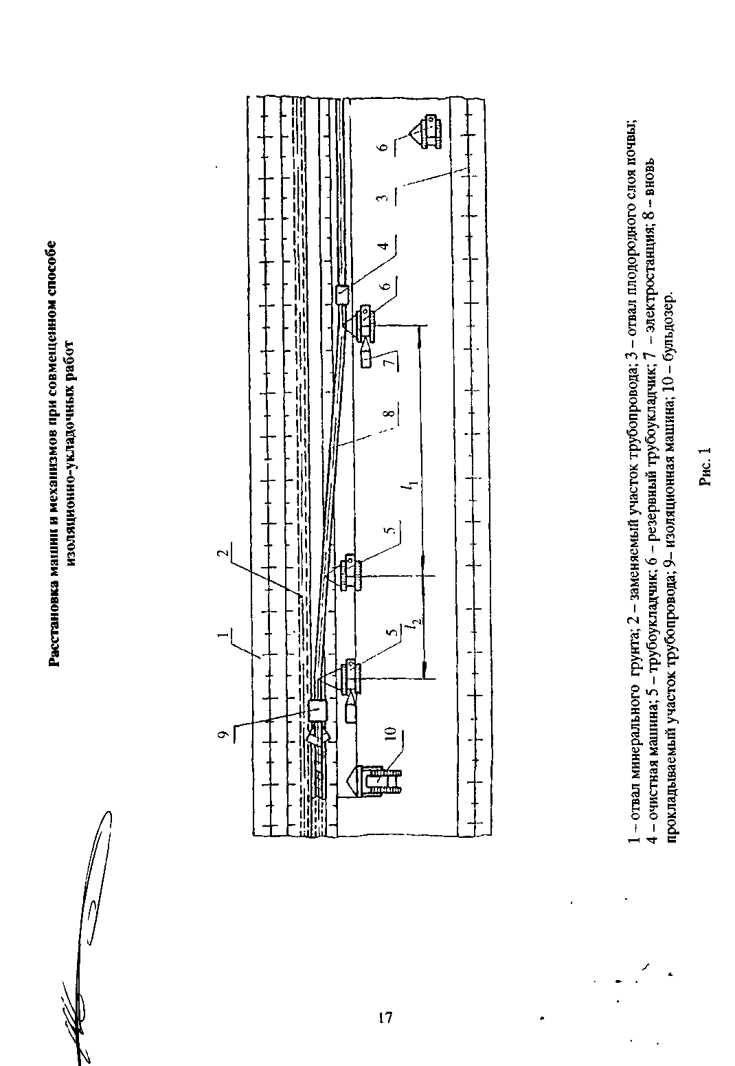
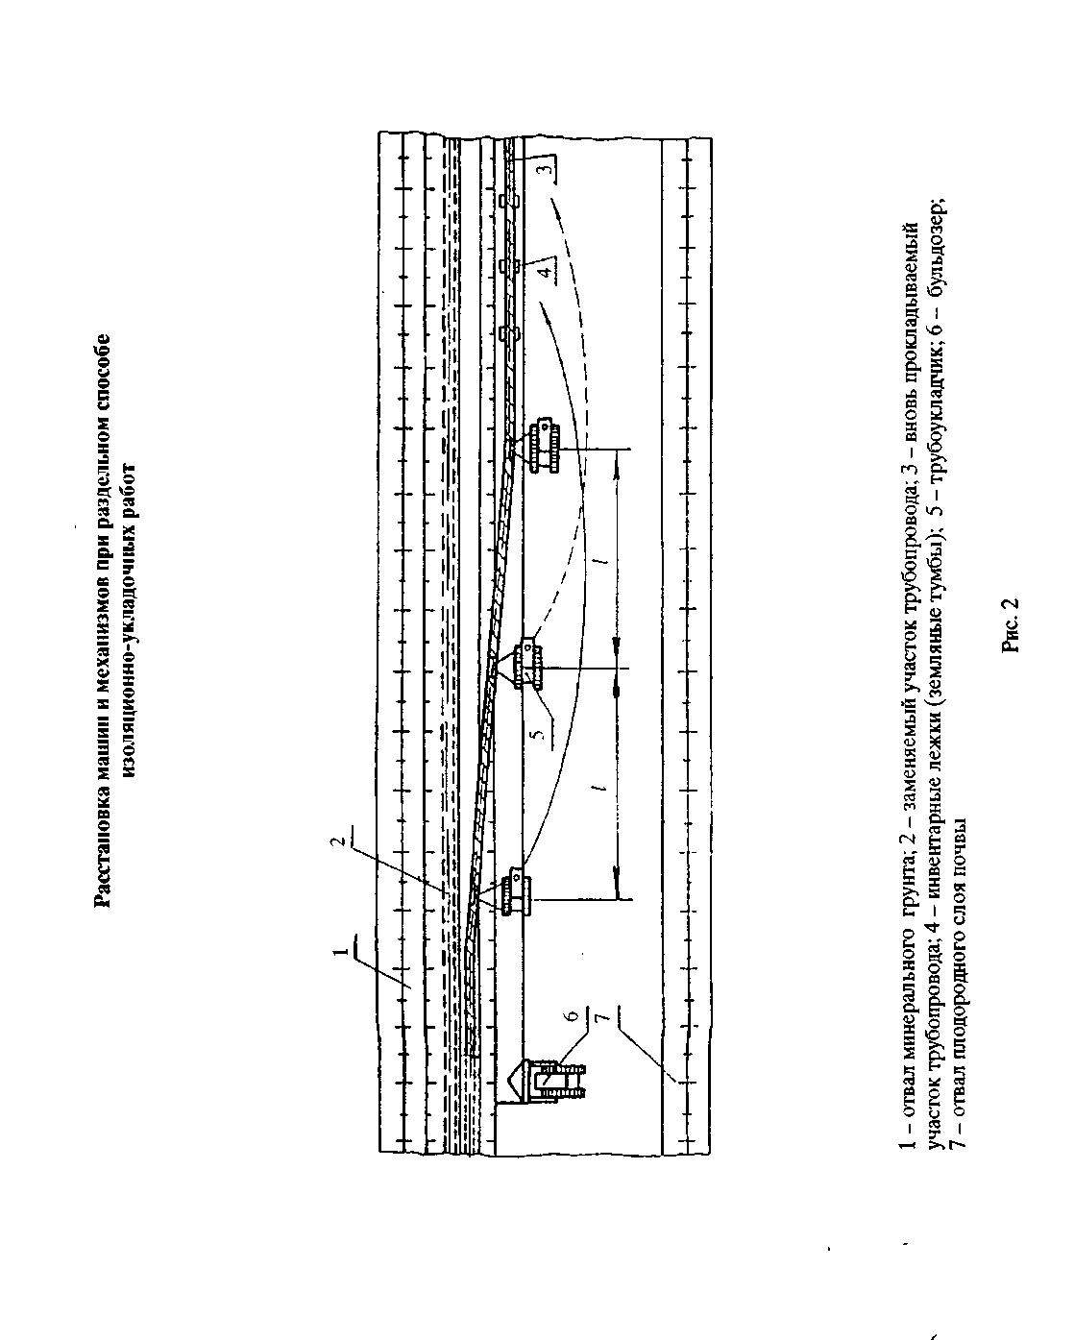
6.2.3 Необходимое количество трубоукладчиков, их расстановка и высота подъема трубопровода с учетом конкретных условий должны быть уточнены с помощью проверочных расчетов на прочность и устойчивость ремонтируемого участка.
ТЕХНОЛОГИЧЕСКИЕ ПАРАМЕТРЫ КОЛОННЫ ПРИ УКЛАДКЕ В ТРАНШЕЮ РАЗДЕЛЬНЫМ СПОСОБОМ
ТАБЛИЦА 6.2
Диаметр трубопровода, мм | Число трубоукладчиков, шт | Расстояние (l) между трубоукладчиками, м
325…530 | 3 | 20 : 25
720…820 | 4 | 25 : 30
1020 | 4 | 30 : 35
1220 | 5 | 35 : 40
    - При укладке трубопровода в траншею должны обеспечиваться:
  - правильная расстановка трубоукладчиков;
  - минимально необходимая для производства работ высота подъема трубопровода;
  - сохранность изоляционного покрытия;
  - плотное прилегание трубопровода ко дну траншеи;
  - проектное положение трубопровода.
  - КАПИТАЛЬНЫЙ РЕМОНТ ТРУБОПРОВОДА С ЗАМЕНОЙ ИЗОЛЯЦИОННОГО ПОКРЫТИЯ
- Ремонт трубопроводов диаметром 219...720 мм, не имеющих дефектов стенок и дефектов сварных швов, может производиться с подъемом и без остановки перекачки. Допустимое давление на участке подъема должно определяться расчетом на прочность и не должно превышать 2,5 МПа.
- Ремонт трубопроводов, имеющих дефекты стенок и сварных швов, проводится после выполнения восстановительных работ. Для проведения восстановительных работ трубопровод укладывается на лежки в траншее.
- Монтаж троллейных подвесок, очистной, изоляционной и других машин, участвующих в технологическом процессе, производится на участке, уложенном на лежки. Длина участка, уложенного на лежки, должна быть достаточной для монтажа ремонтных машин.
- Расчетные технологические параметры ремонтной колонны для конкретного участка определяются по [9], а рекомендуемые для работы в равнинных условиях в табл. 6.3.
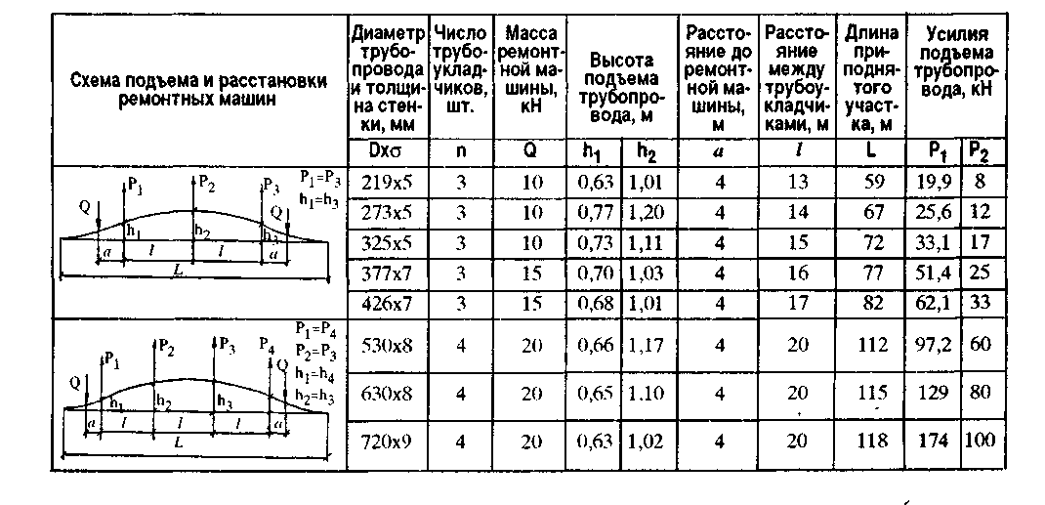
ТЕХНОЛОГИЧЕСКИЕ ПАРАМЕТРЫ И РАСЧЕТНЫЕ ВЕЛИЧИНЫ УСИЛИЯ ПОДЪЕМА ТРУБОПРОВОДА
ТАБЛИЦА 6.3
6.3.5 Начало (или конец) поднимаемого участка трубопровода должно находиться от линейных задвижек или других мест защемления:
для трубопроводов диаметром, мм | на расстоянии, не менее:
до 530 мм | 30
530...720 мм | 40
более 720 мм | 50
- Подъем и укладка трубопровода на лежки осуществляется трубоукладчиками по двум схемам (рис. 3,4).
- На рис. 3 показана схема расстановки и перемещения трубоукладчиков и последовательность операций при подъеме и укладке трубопровода на лежки одновременно всеми трубоукладчиками (на рисунке условно показаны три трубоукладчика).
Позиция I. Расстановка трубоукладчиков и установка полотенец. Расстояние от места установки полотенца до поперечного сварного шва - не менее 3 м.
Позиция II. Подъем трубопровода одновременно всеми трубоукладчиками на заданную технологическую высоту.
Позиция III. Укладка лежек под приподнятый трубопровод. Лежки должны быть расположены от поперечного шва на расстоянии не менее 3 м.
Позиция IV. Укладка трубопровода на лежки одновременно всеми трубоукладчиками.
Позиция V. Переход трубоукладчиков в следующее исходное положение и расстановка их в порядке, описанном в позиции I. Далее операции повторяются в указанной последовательности.
6.3.8 На рис. 4 показана схема расстановки и перемещения трубоукладчиков и последовательность операций при подъеме и укладке трубопровода на лежки с переходом одного трубоукладчика (на рисунке условно показаны четыре трубоукладчика).
Позиция I. Расстановка трубоукладчиков и установка полотенец. Расстояние от места установки полотенца до поперечного сварного шва - не менее 3 м.
Позиция II. Подъем трубопровода одновременно всеми трубоукладчиками на заданную технологическую высоту.
Позиция III. Укладка лежек под приподнятый трубопровод. Лежки должны быть расположены от поперечного шва на расстоянии не менее 3 м.
Позиция IV. Укладка трубопровода на лежки последним по ходу движения трубоукладчиком.
Позиция V. Переход освободившегося трубоукладчика вперед колонны на расстояние от первого по ходу движения трубоукладчика согласно ППР.
Далее операции повторяются в указанной последовательности. По этой схеме трубопровод поддерживается в приподнятом состоянии тремя трубоукладчиками, а последний по ходу движения трубоукладчик опускает трубопровод на лежки и перемещается только после того, как подъем трубопровода первым трубоукладчиком произведен и его подъемные лебедки поставлены на тормоз.
6.3.9 Подъем и укладка трубопровода при проведении изоляционно-укладочных работ осуществляется трубоукладчиками, оборудованными троллейными подвесками.
- Движение троллейной подвески вдоль трубопровода осуществляется плавно. Не допускается останавливать троллейную подвеску ближе 3 м от поперечного сварного шва на трубопроводе.
- Ремонт нефтепроводов диаметром 720...1220 мм проводится без подъема с поддержанием грузоподъемными механизмами.
6.3.12 Поддержание подкопанного участка нефтепровода рекомендуется выполнять трубоукладчиками, опорами-крепями или пневмоподъемниками. Число грузоподъемных механизмов и длина подкопанного участка определяются по [9].
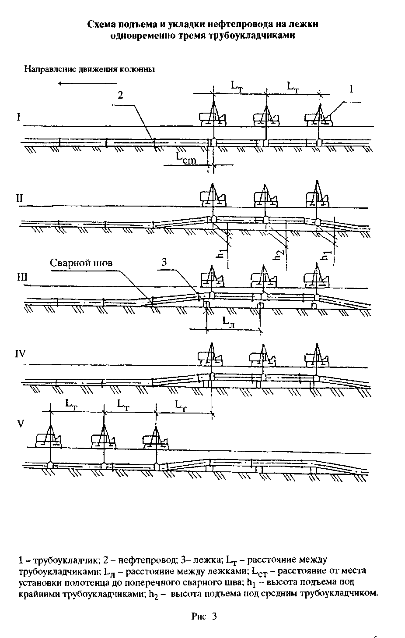

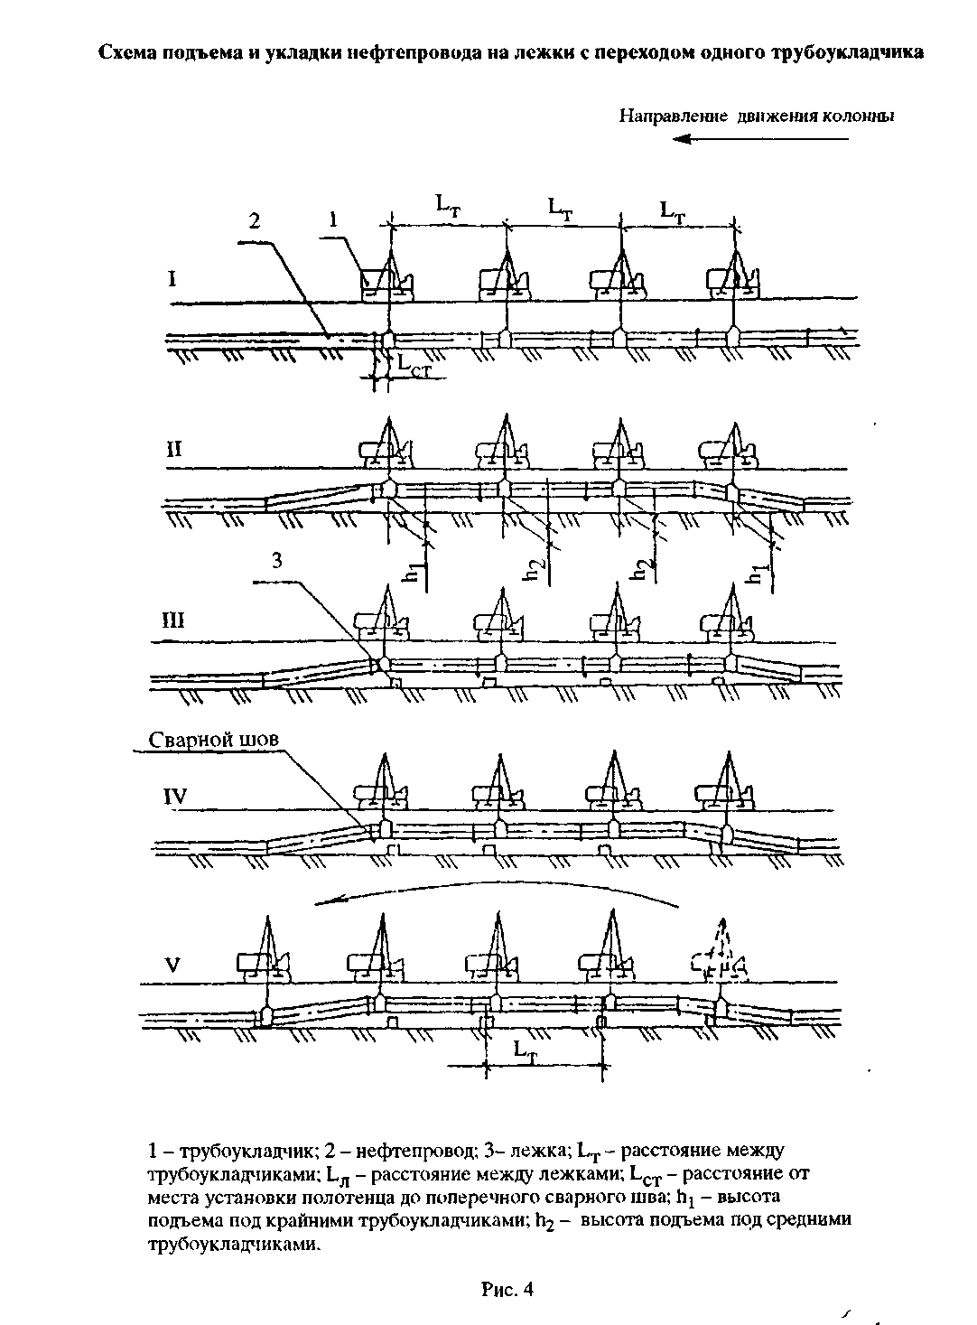

  - ВЫБОРОЧНЫЙ РЕМОНТ
- Выборочный ремонт дефектных участков нефтепровода проводится без подъема и поддержки ремонтируемого участка. Длина подкопанного участка определяется по [9].
- При выборочном ремонте со вскрытием протяженных участков во время подсыпки и уплотнения грунта поддержание трубопровода рекомендуется выполнять грузоподъемным механизмом, оснащенным мягким полотенцем, установленным в средней части подкопанного участка трубопровода.
- ОЧИСТКА НАРУЖНОЙ ПОВЕРХНОСТИ ТРУБОПРОВОДА
- Очистка трубопровода при капитальном ремонте должна осуществляться ремонтными очистными машинами.
- Очистка трубопровода заключается в удалении с наружной поверхности трубы остатков земли, старого изоляционного покрытия и продуктов коррозии.
После проведения сварочных работ по восстановлению стенок труб (перед нанесением изоляционного покрытия) следует осуществить повторную очистку с целью удаления с поверхности труб окалины, брызг металла и следов коррозии.
- Во избежание нарушения целостности трубы перед началом очистных работ и во время технологических перерывов следует тщательно осмотреть трубопровод (включая нижнюю часть), сделать видимые отметки стыков, хомутов, латок и других препятствий на трубопроводе.
- Очистка трубопровода в зоне заплат, вантузов, хомутов и других препятствий выполняется вручную. Не допускается нанесение царапин, рисок, сколов основного металла и срезания сварных швов. Поверхность трубопровода, имеющая острые выступы, заусеницы, задиры, брызги металла и шлак, должна быть обработана и зачищена.
- На очищенной поверхности не должно быть ржавчины, влаги, масла.
Степень очистки поверхности труб перед нанесением покрытий должна соответствовать виду защитного покрытия и требованиям [10].
Допускается наличие следов старого изоляционного покрытия, прочно сцепленного с поверхностью трубы, при нанесении в последующем нового изоляционного покрытия, грунтовочный состав которого совместим со старым по своей химической природе.
7.6 Запрещается проводить очистные работы во время дождя, снега, тумана.
- СВАРОЧНЫЕ РАБОТЫ
- Сварочные работы при капитальном ремонте магистральных нефтепроводов подразделяются на сварочно-монтажные работы при замене труб и ремонтные сварочные работы при восстановлении стенки трубы.
- В процессе капитального ремонта с заменой труб при производстве сварочно-монтажных работ следует соблюдать требования [11,12,13].
- Сварку труб следует производить любым способом (автоматическим электродуговым, прессовым, пайкой и др.) по соответствующей нормативно-технической документации, согласованной в установленном порядке.
- Специальные сварочные работы (сварка захлестов, вварка запорной и распределитель ной арматуры и др.), термообработку сварных швов при капитальном ремонте с заменой труб допускается выполнять в соответствии с требованиями [13]. На работы, не вошедшие в [13], следует разрабатывать отдельные технологические инструкции, карты и другую документацию, согласованную в установленном порядке.
8.5 Перед началом проведения работ по капитальному ремонту нефтепровода следует про вести аттестацию выбранной технологии сварки.
Технологический процесс сварки считается аттестованным, если по данным визуального и радиографического контроля, результатам испытаний механических свойств сварные соединения удовлетворяют требованиям нормативной документации.
По результатам испытаний приемочных сварных соединений должен быть составлен акт приемки технологии сварки (прил. А, форма 11).
8.6 К выполнению сварочных работ следует допускать сварщиков, прошедших ежегодную проверку квалификации с целью определения способности сварщика выполнить качественное сварное соединение.
По результатам испытаний сварных соединений составляется акт проверки квалификации сварщиков (допускной лист) (прил. А, форма 30).
- Сварочно-монтажные работы при капитальном ремонте магистральных трубопроводов с заменой труб включают: подготовку к сборочным и сварочным работам; сборку и сварку труб в трубные секции на трубосварочных базах и в полевых условиях; сборку и сварку секций в сплошную нитку на трассе; контроль качества сварных соединений трубопроводов.
- Перед выполнением работ по сборке и сварке труб на трубосварочной базе необходимо провести следующие подготовительные операции:
- на специально подготовленной и спланированной площадке выполнить монтаж трубосварочной базы;
- подготовить для трубоукладчика подъездные пути к приемному стеллажу сборочного стенда и стеллажу для складирования труб;
- подвести коммуникации (силовые и сварочные кабели);
- разместить в зоне производства работ трубоукладчик;
- установить вагончики для хранения инвентаря и сварочных материалов, а также печь для сушки флюса и прокалки электродов.
8.9 Сборку и сварку труб в секции следует проводить на полумеханизированных трубосварочных базах (стеллажах) для ручной поворотной сварки или типовых трубосварочных базах с применением полевых автосварочных установок.
8.10 При сборке секций труб на трубосварочных базах следует выполнить следующие операции:
- очистку полости труб;
- подготовку кромок труб;
- сборку труб на линии сборки труб (ЛСТ) при помощи внутренних центраторов; подогрев концов труб, если того требует технология сварки; сварку корневого шва, зачистку шва;
- сварку заполняющих и облицовочного слоев шва, нанесение клейма сварщика или бригады сварщиков, выполнивших сварку стыка;
- контроль сварных соединений; ремонт дефектных сварных стыков.
8.11 Перед сборкой и сваркой секций труб в нитку в условиях трассы должны быть выполнены следующие подготовительные работы:
- развезены и уложены секции труб на расстоянии не более 1,5 м от бровки траншеи под углом 15...20 град, к проектной оси траншеи;
- размещены в зоне производства работ трубоукладчики, сварочные агрегаты, бульдозер, центратор, емкости ГСМ, инвентарные лежки и другое необходимое оборудование и инструменты;
- установлены на полосе отвода вагончики для обогрева людей, хранения инвентаря и сварочных материалов.
8.12 Перед сборкой трубопровода необходимо выполнить следующие операции:
- конец трубопровода уложить на инвентарные лежки или на земляную тумбу; секцию труб очистить от грязи и других посторонних предметов;
- зачистить до металлического блеска кромки и прилегающие к ним наружные и внутренние поверхности секции на ширину не менее 10...15 мм.
8.13 Работы по сборке и сварке трубопроводов должны выполняться в два этапа:
- этап - центровка секции с ниткой трубопровода с помощью внутреннего или наружного центратора и сварка первого (корневого) слоя шва;
- этап - сварка последующих слоев и контроль качества сварного шва.
8.14 Устранение дефектов в сварных швах, выявленных при проведении сварочно-монтажных работ, допускается в следующих случаях:
- суммарная длина дефектных участков не превышает 1/6 длины шва;
- суммарная длина выявленных в сварном шве трещин не превышает 50 мм.
При наличии трещин суммарной длиной более 50 мм сварные швы должны быть вырезаны.
8.15 Устранение дефектов в сварных швах следует выполнить следующими способами: наплавкой ниточных валиков высотой не более 3 мм при ремонте подрезов; вышлифовкой и последующей заваркой участков швов со шлаковыми включениями и порами. Обнаруженные при внешнем осмотре недопустимые дефекты должны быть устранены до проведения контроля неразрушающими методами.
- Отремонтированные сварные швы должны быть подвергнуты внешнему осмотру и удовлетворять требованиям [12].
- Ремонтные сварочные работы на нефтепроводах проводятся без остановки перекачки или при остановленной перекачке с целью устранения дефектов стенки труб и сварных швов путем установки усилительных элементов (муфт) или наплавки металла. Сварочные работы на нефтепроводах под давлением проводятся также при приварке штуцеров, катодных выводов и т.п.
Сварочные работы необходимо выполнять с соблюдением требований [14, 15, 16] и настоящих Правил.
8.18 Внутреннее давление в нефтепроводе при проведении сварочных работ не должно превышать давление, при котором производится ремонт нефтепровода (2,5 МПа).
Запрещается проводить сварочные работы на участках нефтепроводов, работающих при неполном заполнении сечения трубопровода перекачиваемой нефтью.
8.19 Заполнение нефтепровода нефтью следует определять на основании гидравлических расчетов (с учетом перевальных точек) и контролировать ультразвуковым методом по амплитуде эхо-сигнала от внутренней поверхности трубы (при полном заполнении трубы нефтью амплитуда эхо-сигнала на 15...20% меньше чем при частичном заполнении).
8.20 Перед выполнением сварочных работ на заполненном нефтью трубопроводе обязательно проведение следующих мероприятий:
- назначение ответственных за подготовку нефтепровода к проведению сварочных работ (от Заказчика);
- назначение лиц, ответственных за проведение сварочных работ (от Подрядчика); оформление наряда-допуска на ведение огневых работ;
- определение перечня противопожарных мероприятий. В процессе сварки необходимо выполнение следующих операций: проверка состояния воздушной среды на месте проведения сварочных работ; внешний осмотр, классификация дефектов, измерение толщины стенки труб нефтепровода в местах предполагаемой сварки;
- подготовка поверхностей свариваемых деталей (снятие фаски, зачистка поверхностей труб); сварочные работы; контроль качества сварки.
8.21 В зависимости от вида, размера и взаимного расположения повреждений выбирают один из следующих методов устранения дефектов стенки трубы:
- зачистка, шлифовка поверхности с дефектами; заварка (наплавка) металла дефектов стенок труб;
- ремонт с применением композитно-муфтовой технологии.
- Зачистку, шлифовку поверхности с дефектами следует применять при наличии дефектов глубиной, не превышающей 10 % номинальной толщины стенки.
- Устранение дефектов стенки труб путем наплавки металла допускается при остаточной толщине стенки не менее 5 мм.
- Ремонт с применением композитно-муфтовой технологии (КМТ) проводится установкой неприварных муфт на участки трубопровода с различными дефектами стенки трубы несквозного характера (потери металла от коррозии, вмятины, трещины, расслоения, риски и их комбинаций по [17]).
- Результаты проверки сварных швов (наплавленного металла) физическими методами необходимо оформлять в виде заключения. Заключения по результатам дефектоскопического контроля должны храниться в РУМН до демонтажа нефтепровода.
- При ремонте нефтепровода от места производства земляных, очистных и изоляционно-укладочных работ до места производства сварочных работ необходимо оставить технологический разрыв не менее 300 м. Принятый технологический разрыв должен исключить возможность передачи механических колебаний от места производства очистных и изоляционно-укладочных работ, поступление паров нефтепродуктов на место сварки.
- При невозможности обеспечения требуемого технологического разрыва на время выполнения сварочных работ все другие работы прекращаются. Машины и механизмы останавливаются и отключаются.
- Возможность повторного использования и технология сварки бывших в эксплуатации труб должны устанавливаться на основе комиссионного обследования труб с оформлением соответствующих актов и согласовываться с техническим надзором.
- ПРОТИВОКОРРОЗИОННАЯ ИЗОЛЯЦИЯ
  - ОБЩИЕ ПОЛОЖЕНИЯ
- Противокоррозионная изоляция нефтепроводов должна осуществляться в соответствии с требованиями [10,18,19].
- Изоляционные покрытия должны наноситься на нефтепровод механизированным или ручным способом, обеспечивающим проектную толщину изоляционного слоя и его сплошность. Степень подготовки поверхности трубы должна соответствовать требованиям [10] и нормативно-технической документации на применяемый тип изоляционного покрытия.
Задвижки, отводы, тройники и муфты следует изолировать вручную.
- При капитальном ремонте нефтепроводов с заменой труб рекомендуется применение труб с защитным покрытием, нанесенным в заводских или базовых условиях.
- Нанесение грунтовки и изоляционного покрытия на влажную поверхность трубопровода не допускается.
- Запрещается перемещение ремонтных машин и механизмов по изолированному участку нефтепровода.
  - ТИПЫ, ВИДЫ И КОНСТРУКЦИИ ИЗОЛЯЦИОННЫХ ПОКРЫТИЙ
- Противокоррозионную изоляцию поверхности трубопроводов следует осуществлять покрытиями нормального или усиленного типа на основе битумных изоляционных мастик, поли мерных лент отечественного и импортного производства, а также других изоляционных материалов, согласованных к применению в установленном порядке.
- Тип и вид защитных покрытий устанавливаются рабочим проектом.
- Покрытия на основе битумных изоляционных мастик, в том числе "Пластобит-40" [20], следует применять для изоляции трубопроводов диаметром до 820 мм при температуре транспортируемого продукта не выше 40°С. Допускается применение покрытий на основе битумных изоляционных мастик на трубопроводах диаметром 1020 мм при температуре воздуха не выше 25°С во время нанесения.
Покрытия из полимерных изоляционных лент можно применять для изоляции трубопроводов всех диаметров. При температуре транспортируемого продукта не выше 60°С применяются полиэтиленовые ленты, а при температуре транспортируемого продукта не выше 35°С - поливинилхлоридные ленты.
При нанесении в трассовых условиях предпочтение следует отдавать мастичным покрытиям.
- Трубы с изоляционным покрытием заводского нанесения следует применять на трубопроводах всех диаметров при температуре транспортируемого продукта не выше 60°С - с покрытием из полиэтилена и не выше 80°С - с покрытием на основе эпоксидных смол.
- В местах перехода магистрального трубопровода от подземной прокладки к наземной, на переходах под автомобильными и железными дорогами конструкция изоляционного покрытия должна быть усилена дополнительно слоем изоляционной ленты или защитной обертки.
- Изоляционные покрытия сварных стыков (при применении труб с заводской изоляцией), мест присоединения к трубопроводу запорной арматуры и т.п. по своим защитным свойствам должны соответствовать основному изоляционному покрытию трубопровода.
- Материалы, применяемые для изоляционных работ, определяются рабочим проектом и должны соответствовать требованиям нормативно-технической документации на них. Выбор изоляционных материалов следует осуществлять в зависимости от требуемого срока службы, максимальной температуры транспортируемой нефти и температуры окружающего воздуха при выполнении изоляционно-укладочных работ.
  - ОГРУНТОВАНИЕ ПОВЕРХНОСТИ ТРУБЫ
- Очищенную поверхность трубопровода следует огрунтовать. Поверхность трубопровода при нанесении грунтовки должна быть сухой, наличие влаги в виде пленки, капель, наледи или инея, а также следы копоти и масла не допускаются.
- Слой грунтовки должен быть сплошным и не иметь сгустков, подтеков и пузырей.
- Под изоляционное покрытие следует наносить соответствующую грунтовку, обеспечивающую максимальную адгезию покрытия к металлу труб. Допускается также по согласованию с заказчиком применение других грунтовок, если они обеспечивают нормированную величину адгезии. Замена импортных клеевых грунтовок без согласования с фирмой-изготовителем изоляционного материала запрещается.
  - ТЕХНОЛОГИЯ НАНЕСЕНИЯ ИЗОЛЯЦИОННЫХ ПОКРЫТИЙ
9.4.1 Нанесение изоляционного покрытия на основе изоляционных полимерных лент. Изоляционные ленты следует наносить на нефтепровод по свеженанесенной невысохшей грунтовке или после высыхания грунтовки "до отлипа" в соответствии с требованиями нормативно-технической документации на эти материалы.
Изоляционные ленты и обертки необходимо наносить без гофр, перекосов, морщин, отвисаний с величиной нахлеста для однослойного покрытия - не менее 3 см, для двуслойного - 50% ширины ленты плюс 3 см. Для обеспечения плотного прилегания лент и оберток по всей защищаемой поверхности и создания герметичности в нахлесте необходимо постоянное натяжение материала с усилием.
Защитные обертки, не имеющие прочного сцепления с изоляционным покрытием трубопровода, должны быть закреплены в конце полотнища, а при необходимости через 10...12 м. Для за крепления оберток следует использовать специальные бандажи, клеи и т.п.
9.4.2 Нанесение изоляционного покрытия на основе битумных изоляционных мастик. Изоляционное покрытие на битумной основе следует наносить на нефтепровод сразу же после высыхания грунтовки "до отлипа".
Битумную мастику следует наносить по периметру и длине нефтепровода ровным слоем за данной толщины без пузырей и посторонних включений.
Армирование битумного покрытия стеклохолстом и обертку защитными рулонными мате риалами необходимо производить без гофр, морщин и складок.
Толщина наносимого битумного изоляционного слоя, его сплошность и прилипаемость, степень погружения стеклохолста в мастичный слой зависят в основном от вязкости мастики, которую регулируют изменением температуры в ванне изоляционной машины в зависимости от температуры окружающего воздуха.
9.4.3 Нанесение изоляционного покрытия "Пластобит-40". Покрытие "Пластобит-40" следует наносить в соответствии с требованиями [20].
Покрытое "Пластобит-40" следует наносить на нефтепровод при температуре окружающего воздуха не ниже минус 25 °С.
Пластифицированная битумная мастика должна наноситься на очищенную поверхность нефтепровода по свеженанесенной грунтовке. Мастичный слой должен наноситься ровным слоем заданной толщины без пузырей и посторонних включений.
Намотка поливинилхлоридной ленты должна производиться сразу же по слою горячей мастики без гофр, морщин, перекосов и отвисаний. Выдавливание и утонение битумного слоя от усиленного натяга ленты не допускается. Величина нахлеста должна быть не менее 20...25 мм.
Нанесение обертки для защиты покрытия "Пластобит-40" от механических повреждений должно осуществляться без гофр, морщин, перекосов, отвисаний.
9.4.4 Нанесение других изоляционных покрытий следует осуществлять в соответствии с требованиями технологических инструкций по применению.
  - УКЛАДКА ИЗОЛИРОВАННОГО НЕФТЕПРОВОДА В ТРАНШЕЮ
9.5.1 После проверки качества изоляционного покрытия изолированный нефтепровод следует уложить в траншею, при этом необходимо следить за сохранностью покрытия.
При наличии дефектов в покрытии следует произвести ремонт покрытия.
- Изолированный участок нефтепровода после укладки необходимо незамедлительно засыпать или присыпать грунтом. В скальных, каменистых, щебенистых, сухих, комковатых, глинистых и суглинистых грунтах под изолированный участок следует подсыпать мягкий грунт толщиной не менее 20 см.
- При засыпке нефтепровода грунтом, содержащим мерзлые комья, щебень, гранит и другие включения размером более 50 мм в поперечнике, изоляционное покрытие следует предохранять от повреждений присыпкой мягким грунтом на толщину 20 см над верхней образующей трубы или устройством защитных покрытий, предусмотренных проектом.
- Мягкую подсыпку дна траншеи и засыпку мягким грунтом трубопровода, уложенного в скальных, каменистых, щебенистых, сухих комковатых и мерзлых грунтах, допускается по согласованию с заказчиком заменять сплошной надежной защитой, выполненной из негниющих, экологически чистых материалов.
- Изолированный и присыпанный участок допускается оставлять незасыпанным грунтом не более 24 часов.
- Контроль сплошности защитного покрытия на уложенном и засыпанном нефтепроводе, находящемся в незамерзшем грунте, следует проводить искателем повреждений не ранее чем через две недели после его засыпки .
Все выявленные дефекты покрытия должны быть устранены и после засыпки снова про контролированы искателем повреждений.
9.5.7 Оценку качества изоляции отремонтированных участков нефтепровода на переходное сопротивление следует проводить методом катодной поляризации при глубине промерзания грунта до 0,5 м.
  - ОСОБЕННОСТИ ВЫПОЛНЕНИЯ ИЗОЛЯЦИОННЫХ РАБОТ В ЗИМНЕЕ ВРЕМЯ
9.6.1 При ремонте нефтепроводов в зимнее время следует применять усиленный тип защитных покрытий.
При подборе изоляционных материалов для проведения работ необходимо соблюдать соответствие характеристик материалов условиям нанесения защитных покрытий (температуре перекачиваемой нефти, окружающего воздуха при выполнении изоляционно-укладочных работ).
- Изоляционно-укладочные работы следует выполнять совмещенным способом, не допуская больших заделов траншеи перед изоляционно-укладочной колонной.
- Изолированный участок трубопровода следует уложить на подсыпку из мягкого грунта толщиной 20 см и присыпать на высоту 20 см тем же грунтом для предохранения от повреждений.
- В случае применения битумных мастик изолированный участок нефтепровода после укладки на дно траншеи следует немедленно засыпать грунтом, предохраняя изоляционное покрытие.
- ИСПЫТАНИЕ ОТРЕМОНТИРОВАННОГО УЧАСТКА НЕФТЕПРОВОДА
  - ОБЩИЕ ПОЛОЖЕНИЯ
10.1.1 При капитальном ремонте нефтепровода с заменой труб вновь прокладываемый уча сток перед его подключением в основную магистраль подлежит испытанию на прочность и проверке на герметичность согласно [12].
Перед проведением испытаний следует провести очистку полости трубы.
10.1.2 Способы, параметры и схемы проведения очистки полости и испытания трубопровода устанавливаются в рабочем проекте.
Проект должен предусматривать очистку загрязненной воды (или жидкости) после промывки полости трубы.
В рабочем проекте должен быть выполнен проверочный расчет на устойчивость трубопровода против всплытия на обводненных участках.
- На основании принятых решений по очистке и испытанию нефтепровода подрядчик должен разработать специальную инструкцию, устанавливающую порядок проведения этих работ.
- Работы по очистке полости и испытанию трубопроводов следует выполнять после вы вода персонала и основной ремонтной техники из опасной зоны.
  - ОЧИСТКА ПОЛОСТИ ТРУБОПРОВОДОВ
10.2.1 При очистке полости трубопровода необходимо:
- удалить случайно попавшие внутрь при монтаже (сварке) грунт, воду и различные предметы, а также поверхностный рыхлый слой ржавчины и окалины;
- проверить путем пропуска поршня проходное сечение трубопровода и тем самым обеспечить возможность многократного беспрепятственного пропуска очистных, инспекционных или других специальных устройств при дальнейшей эксплуатации;
- достигнуть качества очистки полости, обеспечивающего заполнение участка трубопровода транспортируемой нефтью без ее загрязнения и обводнения.
- Очистка полости трубопровода должна производиться после укладки и засыпки од ним из следующих способов: промывкой, продувкой или протягиванием очистного устройства.
- Промывка или продувка осуществляются с пропуском очистного или разделительного устройства. При продувке трубопровода пропуск и выпуск загрязнений и очистных поршней через линейную арматуру запрещаются.
- На трубопроводах, монтируемых без внутренних центраторов, следует производить предварительную очистку полости протягиванием очистных устройств в процессе сборки и сварки отдельных труб или секций в нитку.
- Промывке, как правило, подвергают трубопроводы, испытание которых предусмотрено в проекте гидравлическим способом. Промывку совмещают с удалением воздуха при заполнении трубопровода водой или другой жидкостью.
Пропуск очистного или разделительного устройства по трубопроводу осуществляется под давлением жидкости. Впереди очистного или разделительного устройства для смачивания и размыва загрязнений заливают воду в количестве 10...15 % объема полости очищаемого трубопровода.
Скорость перемещения очистного или разделительного устройства при промывке должна быть не менее 1 км/ч для обеспечения безостановочного устойчивого движения устройства.
Промывка считается законченной, когда очистное или разделительное устройство выйдет из трубопровода неразрушенным.
10.2.6 Очистка полости вытеснением загрязнений в потоке воды (жидкости) совмещается с удалением воды (жидкости) после гидравлических испытаний трубопровода с пропуском поршня-разделителя под давлением сжатого воздуха или газа. Скорость перемещения поршня-разделителя должна быть не менее 5 км/ч.
  - ИСПЫТАНИЕ ТРУБОПРОВОДА НА ПРОЧНОСТЬ И ПРОВЕРКА НА ГЕРМЕТИЧНОСТЬ
- Испытание отремонтированного участка трубопровода при капитальном ремонте с заменой труб на прочность и герметичность проводится после полной готовности всего участка: установки арматуры и приборов, приварки катодных выводов, засыпки минеральным грунтом.
- Испытание отремонтированного участка следует проводить гидравлическим (водой, незамерзающими жидкостями), пневматическим (воздухом) или комбинированным (воздухом и водой) способами.
Параметры испытания на прочность, независимо от способа испытания, принимаются в соответствии с рабочим проектом. Нефтепроводы следует испытывать, как правило, гидравлическим способом.
10.3.3 Трубопровод подвергается циклическому гидравлическому испытанию на прочность. Количество циклов должно быть не менее 3-х, а величина испытательного давления в каждом цикле в нижней точке трубопровода не более гарантированного заводом испытательного давления (рзэв ⁼ 0,95с_{т}), но не менее Р_{исп} = 1,1 Р_{раб} в верхней точке.
Время выдержки трубопровода под испытательным давлением должно составлять не менее 24 часов.
- Проверку на герметичность участка или нефтепровода в целом производят после испытания на прочность и снижения испытательного давления до проектного рабочего в течение времени, необходимого для осмотра трассы (но не менее 12 ч.).
- Нефтепровод считается выдержавшим испытание на прочность и проверку на герметичность, если за время испытания трубопровода на прочность труба не разрушилась, а при проверке на герметичность давление осталось в пределах допустимых норм и не были обнаружены утечки.
- При разрыве, обнаружении утечек визуально, по звуку или с помощью приборов, уча сток трубопровода подлежит ремонту и повторному испытанию на прочность и проверке на герметичность.
- После окончания испытаний и проверки на герметичность следует удалить воду из участка трубопровода с помощью разделителей, перемещаемых под давлением воздуха.
- Испытанный на прочность и проверенный на герметичность вновь проложенный уча сток трубопровода следует подключить к основной магистрали и заполнить нефтью. Вытесняемый воздух следует удалять через вантузы.

- КОНТРОЛЬ КАЧЕСТВА И ПРИЕМКА РЕМОНТНЫХ РАБОТ
- Контроль качества ремонтных работ следует осуществлять путем систематического наблюдения и проверки соответствия выполняемых работ требованиям проекта проведения работ, а также [11,12, 21, 22].
- Ответственность за соблюдение качества ремонтно-восстановительных работ и составление исполнительной документации несет инженерно-технический персонал, назначенный соответствующим приказом организации, производящей работы по капитальному ремонту.
- Исполнительная документация оформляется по формам, приведенным в прил. А к настоящим Правилам, и ведется в целях подтверждения:
- факта монтажа ответственных конструкций с требуемым качеством;
- факта выполнения конкретных работ с требуемым уровнем качества;
- возможности (разрешения) производства последующих работ.
- Исполнительная документация оформляется в день производства работ.
Разрешение на производство работ оформляется непосредственно перед их началом. Не допускается оформление исполнительной документации задним числом.
11.4 Контроль качества ремонтных работ включает три уровня: производственный контроль, технический надзор и инспекционный надзор.
Контролируемые показатели и формы регистрации контроля по видам работ приведены в табл. 11.1...11.9.
11.5 Производственный контроль качества.
Производственный контроль проводится с целью обеспечения требуемого качества выполнения отдельных технологических операций в соответствии с требованиями проекта, действующих инструкций, технологических карт, норм и правил и своевременной корректировки выполнения этих операций в случае выхода контролируемых параметров за допустимые пределы.
Производственный контроль качества капитального ремонта осуществляется силами и средствами ремонтно-строительного управления: исполнителями работ и службой качества, состоящей из инженерно-технических работников и контролеров полевых лабораторий.
Производственный контроль выполняется непрерывно в течение всего ремонтного процесса и включает две стадии: входной и операционный контроль.
Результаты производственного контроля качества капитального ремонта отражаются в исполнительной документации: специальных журналах, актах или заключениях (прил. А). В документах результаты контроля удостоверяются подписями контролера, исполнителя работ и инспектора технадзора.
11.6 Технический надзор.
Целью технического надзора за качеством ремонтно-строительных работ является контроль за обеспечением выполнения всех проектных и технологических решений, применением современной нормативной базы, а также внедрением передовых методов и средств инструментального контроля.
Технический надзор должен осуществляться и охватывать все объекты и этапы ремонтных работ - от экспертизы проектов до проведения испытания трубопровода. Результаты контроля и освидетельствования (приемки) скрытых работ регистрируются в журналах выполнения соответствующих работ или оформляются актами по формам, приведенным в прил. А.
Технический надзор осуществляется службой технадзора, в том числе организованной в АО МН, имеющей соответствующую лицензию Госгортехнадзора России, которая на местах производства работ создает участки, состоящие из технических инспекторов. Состав участка определяется объемами ремонтных работ и видами выполняемого капитального ремонта.
11.7 Инспекционный надзор.
Инспекционный надзор выполняется на всех стадиях капитального ремонта, начиная с экспертизы проектной документации, с целью проверки эффективности и результативности ранее выполненных производственного контроля и технадзора.
Инспекционный надзор проводится периодически и выборочно региональными органами Госгортехнадзора России, действующими на основании федеральных законов и специальных положений, утвержденных Правительством России, а также представителями АО МН, в соответствии с должностными обязанностями.
В проведении инспекционного надзора должны участвовать представители проектной организации (авторский надзор).
  - Окончательное освидетельствование качества капитального ремонта производится при приемке трубопровода приемочной комиссией. Приемка отремонтированного участка нефтепровода производится после завершения всего комплекса ремонтных работ.
КОНТРОЛЬ КАЧЕСТВА ПОГРУЗОЧНО-РАЗГРУЗОЧНЫХ,
ТРАНСПОРТНЫХ РАБОТ И СКЛАДИРОВАНИЯ
ТАБЛИЦА 11.1
Наименование операции | Контролируемый показатель | Формы регистрации контроля
 |  | производственного |  | технического надзора
 |  | входного | операционного
1 | 2 | 3 | 4 | 5
1. Погрузка труб на трубовозы и разгрузка труб | Оснащение кранов и трубоукладчиков грузозахватными приспособлениями | Журнал входного контроля (прил. А ф. 12) | - | -
 | Наличие площадок под штабель | - | Акт геодезической подготовки | -
 | Правильность складирования труб | - | - | Журнал замечаний
 | Правильность погрузки и разгрузки труб
2. Транспортировка труб трубовозами на трубосварочную базу или трассу | Наличие необходимого оборудования, транспортных средств (коников, амортизирующих прокладок, габаритных фонарей) | Журнал входного контроля | - | -
 | Количество одновременно перевозимых труб на трубовозе, правильность загрузки и закрепления труб | Журнал входного контроля | - | Журнал замечаний
3. Транспортировка трубных секций плетевозами | Наличие необходимого оборудования и оснащения плетевозов | Журнал входного контроля | - | -
 | Количество одновременно перевозимых секций на плетевозе, правильность зпгрузки и закрепления плетей | - | - | Журнал замечаний
4. Погрузка трубных секций на плетевозы и разгрузка на трассе | Оснащение грузоподъемных механизмов грузозахватными приспособлениями | Журнал входного контроля
 | Правильность погрузки секций на плетевозы |  |  | Журнал замечаний
 | Правильность разгрузки плетевозов и раскладки секций труб на трассе
КОНТРОЛЬ КАЧЕСТВА И ПРИЕМКИ ЗЕМЛЯНЫХ РАБОТ
ТАБЛИЦА 11.2
Наименование операции | Контролируемый показатель | Формы регистрации контроля
 |  | производственного |  | технического надзора
 |  | входного | операционного
1 | 2 | 3 | 4 | 5
1. Снятие плодородного слоя почвы | Толщина и ширина слоя | - | Журнал производства земляных работ (прил. А ф.14) | Журнал замечаний (прил. А ф.13)
 | Размещение отвала грунта | - | -
2. Планировка ремонтной полосы. Восстановление оси трассы | Высота микрорельефа в зоне работы техники (экскаватора, трубоукладчика) | -

Продолжение таблицы 11.2
3. Разработка трншеи | Глубина и ширина по дну, крутизна откоса | - | Журнал производства земляных работ
 | Размещение грунта в боковых приямках для обеспечения свободной зоны вокруг трубопровода при ремонте с подкопом
4. Засыпка траншеи | Контроль качества подготовки постели под трубопровод
 | Толщина слоя присыпки трубопровода мягким грунтом и структура этого грунта |  |  | Журнал замечаний. Акт на засыпку (обваловку) уложенного трубопровода (прил. А, Ф.34)
 | Толщина засыпаемого слоя грунта над трубопроводом |  | Журнал производства земляных работ
5. Техническая рекультивация плодородного слоя | Толщина возаращаемого плодородного слоя |  | Журнал производства земляных работ  Справка о проведении рекультивации на участке трубопровода (прил. А Ф. 5)
 | Ширина рекультивируемой полосы
 | Состояние рекультивируемого грунта
КОНТРОЛЬ КАЧЕСТВА ОЧИСТКИ ПОВЕРХНОСТИ ТРУБОПРОВОДА
ТАБЛИЦА 11.3
Контролируемый показатель | Формы регистрации контроля
 | производственного |  | технического надзора
 | входного | операционного
1 | 2 | 3 | 4
1. Качество очистки поверхности трубы от старой изоляции | - | Журнал производства очистных и изоляционных работ (прил. А, Ф.16) | Журнал замечаний (прил. А ф.13)
2. Степень очистки поверхности трубы перед нанесением изоляционного покрытия | - | Журнал производства очистных и изоляционных работ | Журнал производства очистных и изоляционных работ.  Журнал замечаний
КОНТРОЛЬ КАЧЕСТВА СВАРОЧНЫХ РАБОТ
ТАБЛИЦА 11.4
Наименование операции | Контролируемый показатель | Формы регистрации контроля
 |  | производственного |  | технического надзора
 |  | входного | операционного
1 | 2 | 3 | 4 | 5
1. Подготовка к сварочным работам | Сварочные материалы (сварочная проволока, флюс, электроды) | Журнал входного контроля (прил. А, Ф.12) | - | Журнал регистрации результатов механических испытаний допускных и контрольных сварных соединений (прил. А, Ф.33)
2. Сварка труб в секции на трубосварочной базе | Сушка сварочных материалов (электроды, флюс, порошковая проволока) | - | Журнал сварки труб (прил. А, Ф.15)
 | Трубы и трубные заготовки | Журнал входного контроля (прил. А, Ф.12) | - | Акт о результатах проверки изделия на соответствие техдокументации (прил. А, Ф.31)
 | Квалификация сварщиков | Список сварщиков (прил. А, Ф.10) | - | Допускной лист сварщика (прил. А, Ф.30)
 | Технология сварки | Акт приемки технологии сварки (прил. А, Ф.11) | - | Журнал замечаний  (прил. А ф.13)
 | Чистотаполости и качество обработки кромоксвариваемых труб | - | - | Журнал замечаний  (прил. А ф.13)
Продолжение таблицы 11.4
1 | 2 | 3 | 4 | 5
2. Сварка труб в секции на трубосварочной базе | Величина технологических зазоров в стыках и смещение кромок, качество сборки | - | -
 | Температура подогрева стыка | - | Журнал сварки труб | Журнал замечаний  (прил. А ф.13)
 | Длина и количество прихваток | - | -
 | Режим сварки корневого слоя шва | - | Журнал сварки труб
 | Параметры и внешний вид корневого слоя шва, степень его зачистки | - | -
 | Режим автоматической сварки под флюсом заполняющих и облицовочного слоев | - | Журнал сварки труб | Журнал замечаний  (прил. А ф.13)
 | Наличие клейма сварщика на каждом стыке, заводского номера трубы | - | -
 | Проверка сварных соединений физическими методами неразрушающего контроля | - | Журнал сварки труб | Журнал проверки сварных соединений физическими методами контроля (прил. А, Ф.32)  Заключение по проверке качества сварных соединений (прил. А, Ф.25)  Разрешение на вывозку секций (звеньев) труб на трассу (прил. А, Ф.35)
3. Сварка трубопровода на трассе | Чистота полости труб, степень зачистки кромок и прилегающих к ним поверхностей | - | - | Журнал замечаний  (прил. А ф.13)
 | Величина технологических зазоров и смещения кромок при сборке стыков
 | Параметры режима сварки | - | Журнал сварки труб
 | Наличие клейма сварщика на каждом стыке, порядкового номера на каждой плети
 | Внешний вид и геометрия сварного шва
 | Проверка сварных стыков физическими методами неразрушающего контроля |  |  | Журнал проверки сварных соединений физическими методами контроля (прил. А, Ф.32)  Заключение по проверке качества сварных соединений (прил. А, Ф.25)  Акт на сварку гарантийного стыка (прил. А, Ф.17)
4. Сварочные работы при восстановительном ремонте стенки трубы:  монтаж композитных муфт  заварка(наплавка) дефектов | Качество сборки муфт |  |  | Журнал замечаний  (прил. А ф.13)
 | Качество зачистки поверхности с дефектом
 | Параметры режима сварки |  | Журнал сварки труб (прил. А, Ф.15)
 | Внешний вид и геометрия заваренных дефектов
 | Ультразвуковой контроль |  |  | Журнал проверки сварных соединений физическими методами контроля (прил. А, Ф.32)  Заключение по ультразвуковому контролю качества сварных соединений
КОНТРОЛЬ КАЧЕСТВА ИЗОЛЯЦИОННЫХ РАБОТ
ТАБЛИЦА 11.5
Наименование операции | Контролируемый показатель | Формы регистрации контроля
 |  | производственного |  | технического надзора
 |  | входного | операционного
1 | 2 | 3 | 4 | 5
1. Входной контроль изоляционных материалов заводского изготовления | Соответствие изоляционных материалов требованиям ТУ, ГОСТ | Журнал входного контроля (прил. А, Ф.12) | - | -
2. Изготовление грунтовки и мастики в трассовых условиях | Соответствие компонентов требованиям ТУ, ГОСТ (физико-химические свойства) | Журнал входного контроля (прил. А, Ф.12) | - | -
 | Компонентный состав |  | Журнал производства очистных и изоляционных работ (прил. А, Ф.16) | Журнал замечаний  (прил. А ф.13)
3. Нанесение изоляционного покрытия | Режим нанесения изоляционного покрытия температура окружающего воздуха, трубы, битумной мастики) | - | Журнал производства очистных и изоляционных работ (прил. А, Ф.16) | Журнал замечаний  (прил. А ф.13)
 | Конструкция покрытия (толщина, количество слоев, величина нахлеста ленточных материалов)
 | Качество нанесенного изоляционного покрытия (толщина, сплошность, адгезия) | - |  | Журнал замечаний  (прил. А ф.13)  Акт приемки уложенного трубопровода (прил. А, Ф.19)
 | Защитные свойства изоляционного покрытия (после засыпки трубопровода) | - | - | Акт контроля сплошности изоляционного покрытия (прил. А, Ф.28)  Акт оценки качества изоляции отремонтированных участков методом катодной поляризации (прил. А, Ф.29)
КОНТРОЛЬ КАЧЕСТВА РАБОТ ПО ПОДЪЕМУ,
ПОДДЕРЖАНИЮ И УКЛАДКЕ ТРУБОПРОВОДА
ТАБЛИЦА 11.6
Наименование операции | Контролируемый показатель | Формы регистрации контроля
 |  | производственного |  | технического надзора
 |  | входного | операционного
1 | 2 | 3 | 4 | 5
1. Подъем и поддержание ремонтируемого участка трубопровода | Оснащенность трубоукладчиков исправными грузозахватными приспособлениями (троллеями, полотенцами) | Журнал входного контроля (прил. А, Ф.12) | - | Журнал замечаний  (прил. А ф.13)
 | Количество, грузоподъемность трубоукладчиков |  | - | -
 | Правильность расстановки трубоукладчиков и ремонтных машин (очистной, изоляционной) | - |  | Журнал замечаний  (прил. А ф.13)
Продолжение таблицы 11.6
Наименование операции | Контролируемый показатель | Формы регистрации контроля
 |  | производственного |  |  | технического надзора
 |  | входного | операционного
1 | 2 | 3 | 4 |  | 5
 | Давление нефти на ремонтируемом участке | - |  | Журнал телефонограмм (телефонограммы от диспетчера) | -
 | Общая длина поднимаемого (или поддерживаемого) участка | - |  | - | Журнал замечаний  (прил. А ф.13)
 | Усилие подъема на крюках трубоукладчиков | - |  | -
2. Поддержание ремонтируемого трубопровода при ремонте с подкопом (в дополнение к п.1) | Длина подкопанного участка
Расстояние между механизмами:
экскаватором и подкапывающей машиной;
передним трубоукладчиком и подкапывающей машиной;
задним трубоукладчиком и присыпанным участком трубопровода
3. Укладка отремонтирован-ного трубопровода в проектное положение | Сохранность изоляционного покрытия
 | Плотность прилегания трубопровода ко дну траншеи по всей его длине
 | Соответствие положения уложенного трубопровода проектному
КОНТРОЛЬ КАЧЕСТВА ОЧИСТКИ ПОЛОСТИ, ИСПЫТАНИЙ НА ПРОЧНОСТЬ И ПРОВЕРКИ НА ГЕРМЕТИЧНОСТЬ
ТАБЛИЦА 11.7
Наименование операции | Контролируемый показатель | Формы регистрации контроля
 |  | производственного |  | технического надзора
 |  | входного | операционного
1 | 2 | 3 | 4 | 5
1. Очистка полости (после ремонта с заменой труб) | Выход очистного или разделительного устройства неразрушенным | - | - | Акт очистки полости трубопровода (прил. А, Ф.7)
2. Испытание на прочность (после ремонта с заменой труб) | Испытательная среда | - | - | Акт испытаня на прочность и проверки на герметичность  (прил. А, Ф8)
 | Контроль проходимости (геометрии) труб
 | Величина испытательного давления в верхней и нижней точках
 | Время выдержки под испытательным давлением
3. Проверка герметичности (при всех видых ремонта с восстановлением прочности трубопровода) | Величина рабочего давления | - | -
 | Отсутствие выхода нефти
КОНТРОЛЬ КАЧЕСТВА РЕМОНТА СРЕДСТВ ЭЛЕКТРОХИМЗАЩИТЫ
ТАБЛИЦА 11.8
Наименование операции | Контролируемый показатель | Формы регистрации контроля
 |  | производственного |  | технического надзора
 |  | входного | операционного
1 | 2 | 3 | 4 | 5
1. Ремонт устройств электрохимзащиты | Наличие проекта | Журнал входного контроля | - | Журнал замечаний
1. Ремонт устройств электрохимзащиты | Комплектность монтируемого оборудования | Журнал входного контроля |  | Журнал замечаний
 | Качество выполнения электромонтажных работ | - | - | Акт на скрытые работы при ремонте (в т.ч. с заменой и устройством) анодного заземления (прил. А, Ф.21).  Акт на скрытые работы при ремонте (в т.ч. с заменой и устройством) протекторной установки (прил. А, Ф22.)  Акт на скрытые работы при замене (прокладке) кабеля (прил. А, Ф.23).  Акт на скрытые работы при восстановлении контрольно-измерительных пунктов (прил.А, Ф.24)
2. Восстановление средств электрохимзащиты | Качество выполненных работ | - | - | Акт на скрытые работы по восстановлению средств электрохимзащиты (прил.А, Ф.20)
КОНТРОЛЬ КАЧЕСТВА УСТАНОВКИ АРМАТУРЫ И ОБОРУДОВАНИЯ
ТАБЛИЦА 11.9
Наименование операции | Контролируемый показатель | Формы регистрации контроля
 |  | производственного |  | технического надзора
 |  | входного | операционного
1 | 2 | 3 | 4 | 5
1. Ремонт узла линейной арматуры (задвижки, узлы приема и пуска очистных устройств и др.) | Наличие проекта | Журнал входного контроля | - | Журнал замечаний
 | Комплектность оборудования
 | Качество выполненных работ | - | Ведомость установленной арматуры и оборудования (прил.А, Ф.4) | Акт приемки узла запорной арматуры, узла приема и пуска очистных устройств (прил.А, Ф.6)
- ПОРЯДОК СДАЧИ И ВВОД ОТРЕМОНТИРОВАННОГО УЧАСТКАВ ЭКСПЛУАТАЦИЮ
- Сдача отремонтированного участка магистрального нефтепровода заказчику должна производиться после полной готовности участка (засыпки, обвалования или крепления, подключения новых участков, установки арматуры и приборов, восстановления средств ЭХЗ, пикетных и километражных знаков), проведения контроля состояния изоляции методом катодной поляризации, проверки на прочность и герметичность, а также работ по рекультивации в соответствии с рабочим проектом.
- Приемка отремонтированного участка нефтепровода осуществляется приемочной комиссией, назначенной руководителем предприятия - заказчика (АО МН или РУМН).
В состав приемочной комиссии входят:
председатель комиссии - представитель заказчика (эксплуатирующей организации - АО МН или РУМН);
члены комиссии:- представители генерального подрядчика и субподрядчиков;
представители проектной организации;
представители трубопроводной инспекции Госгортехнадзора и
технического надзора.
Порядок и продолжительность работы приемочной комиссии определяются заказчиком по согласованию с генеральным подрядчиком.
- При приемке в эксплуатацию отремонтированного участка нефтепровода комиссия должна руководствоваться нормами, правилами, техническими условиями и другими нормативными документами, действующими в период проектирования и производства капитального ремонта.
- Запрещается приемка в эксплуатацию отремонтированного участка с недоделками, препятствующими безопасной эксплуатации, с отступлением от утвержденного проекта, без проверки качества выполненных работ и без испытания замененного участка.
- В процессе сдачи отремонтированного участка генеральный подрядчик (РСУ) должен представить комиссии комплект приемо-сдаточной документации, в состав которого входят:
- перечень организаций, участвовавших в ремонте нефтепровода, с указанием видов выполненных ими работ и фамилий лиц, ответственных за выполнение этих работ;
- сертификаты, технические паспорта и другие документы, удостоверяющие качество материалов, труб, конструкций и деталей, примененных при производстве ремонтных работ;
- исполнительная проектная документация - комплект рабочих чертежей на ремонт предъявляемого к приемке участка нефтепровода с надписями о соответствии выполненных в натуре работ этим чертежам или внесенным в них изменениям, сделанным лицами, ответственными за производство ремонтных работ;
- комплект исполнительной производственной документации - акты об освидетельствовании скрытых работ и о промежуточной приемке отдельных ответственных конструкций (узлов линейной арматуры, приема и пуска очистных устройств), журналы производства работ, материалы обследования и проверок в процессе ремонтных работ органами государственного и другого надзора, акты об индивидуальных испытаниях смонтированных участков согласно прил. А. При необходимости могут быть представлены рекомендуемые документы согласно [12].
12.6 Акт приемки отремонтированного участка нефтепровода в эксплуатацию, составляемый по форме № 36, приведенной в прил. А, подлежит утверждению руководителем организации заказчика (эксплуатирующей организации - АО МН или РУМН).
Датой ввода в эксплуатацию отремонтированного участка нефтепровода считается дата подписания акта приемочной комиссией.
12.7 После окончания работы приемочной комиссии приемо-сдаточная документация пере дается заказчику и хранится наравне с документацией по строительству нефтепровода.
- ТРЕБОВАНИЯ ПО БЕЗОПАСНОСТИ ТРУДА
  - ОБЩИЕ ТРЕБОВАНИЯ
13.1.1 Руководители работ по капитальному ремонту нефтепроводов должны обеспечить выполнение требований следующих документов [23, 24, 25, 26, 27], а также разделов техники безопасности инструкций по эксплуатации машин, механизмов и специальных технических средств, используемых при ремонте;
нормативных документов по капитальному ремонту магистральных нефтепроводов; инструкций по охране труда.
13.1.2 Ответственность за соблюдение требований безопасности при эксплуатации машин, инструмента, инвентаря, технологической оснастки, оборудования, а также средств коллектив ной и индивидуальной защиты работающих возлагается:
- за техническое состояние машин и средств защиты - на организацию, на балансе которой они находятся;
- за проведение обучения и инструктажа по безопасности труда - на организацию, в штате которой состоят работающие;
- за соблюдение требований безопасности труда при производстве работ - на организацию, осуществляющую работы.
13.1.3 Капитальный ремонт подземных трубопроводов должен производиться под руководством ответственного работника (начальника ремонтно-строительного участка, прораба, мастера РСУ или РУМН). прошедшего проверку знаний правил производства работ в квалификационной комиссии РСУ или РУМН и допущенного к руководству этими работами.
- К капитальному ремонту подземных трубопроводов могут быть допущены лица не моложе 18 лет, обученные и успешно прошедшие проверку знаний согласно [26].
- Ремонтные работы на магистральных нефтепроводах, входящие в перечень работ повышенной опасности и газоопасных работ, должны производиться после оформления "Наряда- допуска на организацию и производство работ повышенной опасности" и "Наряда-допуска на проведение газоопасных работ", предусматривающих разработку и выполнение комплекса мероприятий по подготовке и безопасному проведению работ.
- Наряды-допуски оформляются в двух экземплярах и должны выдаваться на срок, не обходимый для выполнения заданного объема работ. Исправления в нарядах-допусках не допускаются. Все наряды-допуски должны быть строго пронумерованы и учтены в специальном журнале. Срок хранения закрытого наряда-допуска 30 дней.
- До начала работ рабочие, занятые ремонтом нефтепровода, должны быть проинструктированы по безопасным методам и приемам работ лицом, ответственным за их производство, с обязательной записью об этом в "Журнале регистрации инструктажей на рабочем месте" согласно [26].
- По всем профессиям и работам технологического процесса должны быть разработаны и утверждены главным инженером РСУ инструкции и положения по технике безопасности и пожарной безопасности.
- В случае введения новых приемов работ по ремонту подземных трубопроводов, применения новых материалов, новых видов ремонтно-строительных машин и механизмов, по которым безопасные приемы и методы работ не предусмотрены действующими нормативно-техническими документами по охране труда и технике безопасности, следует их разработать в АО МН (РУМН) или РСУ в соответствии с требованиями [28].
- Контроль воздушной среды в траншее должен проводиться каждый раз перед началом и в процессе проведения сварочных, огневых и изоляционных работ через каждые 2 часа.
- Если в процессе работы в стенках траншеи появились трещины, грозящие обвалом, то рабочие должны немедленно покинуть ее; стенку с трещинами следует обрушить, грунт уда лить и принять меры против обрушения грунта (укрепление стенок траншеи, срезание грунта для увеличения откосов и др.). Для обеспечения возможности быстрого выхода работающих из траншеи следует устанавливать стремянки с уклоном Г.З с планками через 0,15...0,25 м из расчета 2 лестницы на 5 человек, работающих в траншее, и устраивать выходы (не менее двух) с противоположных сторон.
- Во время остановок для перехода через траншею следует устанавливать инвентарный мостик шириной не менее 0,8 м с перилами высотой 1 м, имеющий не менее одной промежуточной опоры. Промежуточная опора не должна опираться на трубу и задевать ее.
13.1.14 Диспетчер РУМН должен иметь устойчивую постоянную двустороннюю радиотелефонную связь с мастером ремонтной колонны (бригады).
Мастер ремонтной колонны (бригады) должен иметь устойчивую радиосвязь с участками вскрышных, очистных, восстановительных (сварочных), изоляционных работ и участком по засыпке и рекультивации.
13.1.15 Персонал, занятый ремонтом трубопровода, должен быть обучен правилам и приемам оказания первой (доврачебной ) помощи.
Ремонтная колонна должна быть обеспечена аптечкой с медикаментами и перевязочными материалами.
13.1.16 При несчастном случае необходимо оказать первую помощь пострадавшему, вы звать скорую медицинскую помощь, сообщить об этом непосредственному начальнику и сохранить без изменения обстановку на рабочем месте до расследования, если это не создает угрозу для работающих и не приведет к аварии.
- На ремонтных участках должны быть организованы места для приема пищи, отдыха и сна (вагончики), которые в холодное время должны отапливаться. В вагончиках должны быть умывальники, душ, сушилки.
- Ремонт нефтепровода следует проводить в светлое время суток. При продолжении работ с наступлением темноты должна быть обеспечена требуемая освещенность рабочих мест согласно [29].
- Рабочие должны быть обеспечены спецодеждой и спецобувью, средствами индивидуальной защиты и предохранительными приспособлениями согласно отраслевым нормам бес платной выдачи одежды, спецобуви и других средств индивидуальной защиты.
- На месте производства работ ремонтной колонны (звена, бригады) постоянно дол жен дежурить вахтовый автотранспорт.
Транспортные средства, предназначенные для перевозки людей, должны быть исправными и подвергаться ежедневному контролю технического состояния.
- Зимой для работы на участках с поперечными уклонами и на косогорах на гусеницы землеройных и грузоподъемных машин следует приварить скобы против бокового скольжения.
- Перед началом работ электростанции и сварочные агрегаты следует заземлять.
- К управлению и техническому обслуживанию ремонтных машин допускаются только лица, имеющие право на управление машиной данного типа.
Все машины должны эксплуатироваться в соответствии с инструкциями по их эксплуатации.
- При производстве работ в охранных зонах действующих коммуникаций следует руководствоваться следующими документами [30,3,4,6,31].
- Переезд землеройных и других машин над действующими коммуникациями допускается только по специально оборудованным переездам, в местах, указанных в ППР. Эти переезды устраивают из сборных железобетонных плит. На участках, где действующие коммуникации заглублены менее 0,8 м, должны быть установлены знаки с надписями, предупреждающими об особой опасности.
  - ЗЕМЛЯНЫЕ РАБОТЫ
- При разработке и планировке грунта двумя и более машинами, идущими друг за другом, необходимо соблюдать расстояние между ними не менее 14 м.
- Во избежание повреждения трубопровода ковшом экскаватора, неприспособленным для полного вскрытия, необходимо разрабатывать грунт на расстоянии 0.15...0,20 м до верхней и боковых образующих трубы.
13.2.3 Если при вскрытии трубопровода появилась течь нефти, необходимо прекратить вскрышные работы, заглушить экскаватор и работающие вблизи выхода нефти механизмы, персоналу уйти из опасной зоны, доложить о случившемся руководителю работ и диспетчеру РУМН и принять меры по предотвращению растекания нефти. Место разлива нефти должно быть ограждено предупредительными знаками и надписями: "С огнем не приближаться!", "Не курить!", "Опасно - нефть!", а в ночное время выставлены сигнальные фонари.
- При вскрытии траншеи экскаватором грунт должен выбрасываться на расстояние не менее 0,5 м от бровки траншеи в сухих и связанных грунтах и не менее 1 м в песчаных и увлажненных грунтах.
- При работе экскаватора не разрешается производить какие-либо другие работы со стороны разрабатываемой траншеи и находиться людям ближе 5 м от зоны максимального вы движения ковша.
- Во время длительных остановок, в темное время суток и в конце смены ремонтируемый участок нефтепровода должен опираться на лежки. В качестве лежек могут быть использованы гидравлические, механические крепи-опоры, а также металлические или деревянные брусья.
- Перед засыпкой трубопровода лицо, ответственное за безопасное проведение работ, должно убедиться в отсутствии людей и посторонних предметов в траншее.
  - ПОДЪЁМ И УКЛАДКЛ ТРУБОПРОВОДА
13.3.1 Число и грузоподъемность трубоукладчиков или других грузоподъёмных механизмов, а также порядок подъёма и расстановки должны строго соответствовать ППР. Запрещается поднимать нефтепровод одним трубоукладчиком.
13.3.2 Перед подъёмом нефтепровода необходимо:
- проверить исправность приводов ближайших линейных задвижек и в случае неисправности отремонтировать;
- произвести тщательный осмотр всех механизмов и приспособлений, применяемых в процессе подъёма;
- проверить состояние канатов, блоков и тормозных устройств кранов-трубоукладчиков и других грузоподъёмных механизмов и приспособлений, мягких полотенец, троллейных подвесок;
- проверить сроки испытаний грузозахватных приспособлений;
- установить грузоподъёмные механизмы вдоль трассы.
    - После проверки готовности к работе бригады, подъёмных механизмов и приспособлений, связи (телефонной и радио) и наличия дежурных от эксплуатирующей организации у ближайших линейных задвижек руководитель работ с разрешения диспетчера может приступить к подъёму нефтепровода. Запрос и разрешение должны оформляться телефонограммой.
Руководитель работ должен информировать диспетчера об окончании работ телефонограммой.
- Подъём (опускание) нефтепровода следует производить плавно, без рывков.
- При ремонте с укладкой трубопровода на лежки в качестве лежек должны применяться деревянные бруски, железнодорожные шпалы или опоры-крепи типа КР. Число лежек и расстояние между ними определяется расчетом в зависимости от диаметра ремонтируемого нефтепровода, высоты его подъёма, температуры перекачиваемой нефти. Лежки должны быть рас положены на расстоянии не менее 3 м от поперечного шва.
- Перемещать, удалять и укладывать лежки под нефтепровод следует баграми за специальные скобы на лежках и только после полного торможения подъёмного механизма.
- Запрещается выполнять работы по подъёму и укладке нефтепровода во время гололеда, тумана, ветра со скоростью выше 6 м/с. После ливня, затяжных дождей или сильного ветра руководитель работ обязан убедиться в отсутствии опасных нарушений устойчивости откосов, отдельных выступов, образования подмывов траншеи и только после этого начинать работы.
13.3.8 При возникновении аварийной ситуации руководитель работ обязан сообщить о случившемся диспетчеру РУМН (который организует закрытие ближайших линейных задвижек, отключающих ремонтируемый участок и вызов аварийно-восстановительной бригады к месту аварии), и приступает к ликвидации нарушения герметичности нефтепровода и локализации разлива нефти в соответствии с планом ликвидации возможных аварий.
  - СВАРОЧНЫЕ РАБОТЫ
13.4.1 Все сварочные работы должны выполняться с соблюдением требований [25,32] и др.
13.4.2 Сварочные работы при ремонте нефтепровода разрешается выполнять только при наличии "Наряда-допуска на проведение огневых работ на взрывоопасных и пожароопасных объектах".
- Оперативный контроль за состоянием условий труда при выполнении сварочных работ должен осуществляться в соответствии с требованиями [26].
- До проведения сварочных работ следует выполнить мероприятия по размагничиванию намагниченного трубопровода.
13.4.5 При сварочных работах воздушная среда должна контролироваться непосредственно на месте производства сварочных работ, а также в опасной зоне с учетом возможных источников паров и газов.
Результаты анализов заносятся в таблицу, приложенную к наряду-допуску на проведение сварочных работ.
Контроль воздушной среды должен проводиться в присутствии лица, ответственного за про ведение сварочных работ.
13.4.6 Запрещается проводить сварочные работы во время грозы, дождя, снегопада и при скорости ветра более 10 м/с без выполнения дополнительных мероприятий по защите рабочих мест от воздействия этих помех.
- Ответственными за подготовку трубопровода к проведению сварочных работ должны быть назначены инженерно-технические работники РУМН, а за проведение сварочных работ на нефтепроводе - инженерно-технические работники организации-подрядчика (РСУ).
- Допускается назначение одного лица ответственным за подготовку и проведение сварочных работ на нефтепроводе из числа инженерно-технических работников РУМН, РСУ, знающих правила безопасного ведения сварочных работ в условиях взрывоопасного и взрывопожароопасного производства.
- Перечень должностных лиц. имеющих право совмещать обязанности ответственных за подготовку и проведение сварочных работ на нефтепроводах, должен быть определен приказом по АО МН (РУМН).
- Ответственный за подготовку нефтепровода к проведению сварочных работ обязан:
- организовать выполнение и проверку качества выполнения мероприятий по подготовке нефтепровода к проведению сварочных работ;
- обеспечить такой режим перекачки, чтобы давление в нефтепроводе на месте производства сварочных работ не превышало допустимых значений;
- обеспечить своевременный анализ воздушной среды на месте производства работ;
- обеспечить очистку участка от остатков нефти, старого изоляционного покрытия и других сгораемых материалов;
- определить совместно с ответственным за проведение сварочных работ опасную зону и обо значить ее границы предупредительными знаками и надписями;
- обеспечить место проведения сварочных работ необходимыми средствами пожаротушения и защиты, которые следует разместить в вагон-складе;
- обеспечить установку манометров на ближайших отсекающих задвижках для непрерывного контроля за давлением перекачиваемой нефти на ремонтируемом участке нефтепровода;
- обеспечить оформление и согласование наряда-допуска на проведение огневых работ с пожарной охраной;
- при отсутствии дистанционного управления запорной арматурой организовать дежурство персонала со средствами радиосвязи на отсекающих участок ремонта задвижках.
  - Ответственный за проведение сварочных работ на нефтепроводе обязан:
    - организовать выполнение мероприятий, указанных в наряде-допуске на проведение огневых работ;
    - провести инструктаж по технике безопасности и пожарной безопасности со всеми работниками, занятыми сварочными работами, проверить наличие у них квалификационных удостоверений и удостоверений о проверке знаний правил техники безопасности и пожарной безопасности;
    - каждый раз перед началом работ проверять исправность и комплектность оборудования, инструмента и приспособлений для выполнения сварочных работ;
    - обеспечить исполнителей работ индивидуальными средствами защиты (противогазами, спасательными поясами, веревками), не допускать использование спецодежды со следами масел, бензина, керосина и других горючих жидкостей;
    - ознакомить исполнителей работ с планом ликвидации возможных аварий и загораний на данном участке, разрабатываемым в составе проекта производства работ;
    - руководить сварочными работами и контролировать их выполнение;
    - перед началом и в процессе выполнения работ контролировать через диспетчера РУМН или оператора НПС значение давления перекачиваемой нефти на ремонтируемом участке и следить, чтобы оно не превышало допустимого; в случае повышения давления немедленно принять меры к прекращению сварочных работ;
    - записывать в журнал телефонограмм извещения диспетчера РУМН или оператора НПС об установлении соответствующего режима перекачки, а также извещения о начале и окончании сварочных работ на нефтепроводе;
    - при производстве сварочных работ в траншее определить места для страхующих (не менее двух) на бровке траншеи и обеспечить непрерывную страховку электросварщика спасательной веревкой, привязанной к его предохранительному поясу;
    - проводить анализ воздушной среды в траншее и опасной зоне перед началом и в процессе производства работ;
    - в случае повышения концентрации углеводородов выше ПДК немедленно прекратить сварочные работы;
    - следить за тем, чтобы во время сварочных работ при отсутствии требуемого технологического разрыва в траншее не находились люди, не связанные со сварочными работами, и были прекращены все ремонтные работы;
    - в случае прожога стенки трубы немедленно сообщить оператору НПС или диспетчеру РУМН и до приезда аварийно-восстановительной бригады приступить к проведению работ по ликвидации повреждений и тушению загорания в соответствии с планом ликвидации возможных аварий и возгораний;
    - проверить по окончании сварочных работ место работы на отсутствие очагов возможного пожара;
    - ежедневно заполнять журнал сварочных работ.
      - Электросварщик, допущенный к сварочным работам, обязан:
        - иметь квалификационное удостоверение и удостоверение о проверке знаний;
        - ознакомиться с объёмом предстоящих работ;
        - получить инструктаж и расписаться в наряде-допуске на проведение огневых работ;
        - надеть поверх спецодежды предохранительный пояс и привязать к нему конец страховочной веревки, свободный конец которой должен быть у страхующих;
        - приступить к сварочным работам только после указания ответственного за их проведение;
        - строго выполнять только ay работу, которая указана в наряде-допуске;
        - строго выполнять требования техники безопасности и пожарной безопасности;
        - уметь пользоваться первичными средствами пожаротушения и средствами индивидуальной защиты;
        - работать в костюме из трудновоспламеняющейся ткани, использовать в необходимых случаях диэлектрические коврики, наколенники, налокотники и наплечники (например, при сварочных работах в потолочном положении);
        - прекратить сварочные работы при возникновении опасной ситуации (прожога стенки тру бы) и немедленно, самостоятельно или при помощи страхующих, покинуть опасную зону;
        - после окончания работы проверить место работы и устранить причины, которые могут при вести к возникновению пожара или взрыва.
  - ОЧИСТКА И ПРОТИВОКОРРОЗИОННАЯ ИЗОЛЯЦИЯ
          - Перед началом очистки и изоляции необходимо:
            - проверить степень загазованности траншеи через каждые 100 м с помощью газоанализатора;
            - проверить на отсутствие обрывов и целостность изоляции на силовом кабеле очистной и изоляционной машин;
            - заземлить передвижную электростанцию;
            - проверить надежность контакта клеммы "Земля" на очистной и изоляционной машинах с нулевой жилой силового кабеля;
            - проверить крепление и правильность установки предохранительных щитков рабочей части очистной и изоляционной машин;
            - во избежание нарушения целостности трубопровода и поломки машины тщательно осмотреть наружную поверхность трубы и сделать отметки хомутов, накладок, латок, вантузов и других препятствий на трубопроводе.
- Не допускается нахождение рабочих в траншее во время работы ремонтных машин.
- При очистке трубопровода с сильно прокорродированной поверхностью во избежание проникновения металлической пыли и частиц изоляционного покрытия в дыхательные органы и глаза машинистам очистной и изоляционной машин следует пользоваться индивидуальными средствами защиты (респираторами, марлевыми повязками, предохранительными очками).
- При приготовлении грунтовки в смесителях расплавленный и охлажденный до температуры не более 1(Ю°С битум должен постепенно вливаться в бензин, а не наоборот.
    - При работе с грунтовками и растворителями запрещается: применять этилированный бензин и бензол;
- хранить и транспортировать их в открытой таре (без герметичной закупорки); бросать заполненную тару при погрузке и выгрузке;
- вывинчивать пробки и открывать крышки, ударяя по ним металлическими предметами, вызывающими искрообразование;
- перемешивать и переливать их ближе 50 м от открытого огня.
- Рулоны изоляционных материалов и грунтовку в трассовых условиях необходимо перевозить в специально оборудованном транспорте (бортовых машинах и тягачах, крытых тентом).
- При нанесении грунтовки вручную на наружную поверхность нефтепровода производить какую-либо другую работу, связанную с применением открытого огня ближе 50 м от этого участка, запрещается.
- Категорически запрещается курить и производить действия, ведущие к появлению искр в местах приготовления, хранения, нанесения грунтовки, а также при нанесении изоляции.
- Рабочая площадка для приготовления битумной мастики выбирается из расчета установки котлов на расстоянии 150...200 м от построек и не менее 50 м от траншеи и оборудуется удобными подъездными путями.
Вокруг котлов на расстоянии до 5 м не должно быть легковоспламеняющихся материалов и посторонних предметов.
- В месте приготовления битумной мастики должен постоянно находиться комплект противопожарных средств: ящик с сухим песком (объемом не менее 1 м³), лопаты, технический войлок, брезент или асбестовое полотно, углекислотный огнетушитель ОУБ-7 (один на каждый котел).
- При возгорании в котле битумной мастики необходимо плотно закрыть котел крыш кой и потушить топку (прекратить подачу топлива), а затем приступить к тушению горящей битумной мастики, пользуясь огнетушителями или песком.
Запрещается тушить воспламенившуюся битумную мастику водой или снегом.
13.5.12 При использовании полимерных пленок запрещается:
- разводить открытый огонь на расстоянии ближе 50 м от мест хранения пленки и грунтовки и размещения изоляционной машины;
- перевозить людей в кузовах транспортных средств вместе с изоляционными материалами.
13.5.13 Во время очистки и изоляции нефтепровода в траншее необходимо:
- при обнаружении утечки нефти из нефтепровода немедленно отключить кабель, питающий очистную и изоляционную машины и остановить работу передвижной электростанции;
- выключить рабочий орган машины при проходе препятствий (хомуты, муфты, латки, вантузы и др.);
- следить, чтобы силовой электрокабель был достаточно удален от вращающихся деталей и узлов машины;
- замену резцов и прочие наладочные, ремонтные и регулировочные работы на машине производить только после остановки очистной и изоляционной машин, укладки трубопровода на лежки и отключения питающего кабеля, при этом необходимо вывесить плакат: "Не включать -работают люди!".
  - ОЧИСТКА И ИСПЫТАНИЕ НЕФТЕПРОВОДА
      - Перед началом продувки или испытания на прочность и герметичность отремонтированного участка магистрального трубопровода воздухом должны быть определены и обозначены знаками опасные зоны, указанные в таблице 13.1.

РАДИУС ОПАСНОЙ ЗОНЫ ПРИ ИСПЫТАНИЯХ ВОЗДУХОМ
ТАБЛИЦА 13.1
Условный диаметр трубопровода, мм | Радиус опасной зоны, м
 | при очистке полости в обе стороны от оси трубопровода | при очистке полости в направлении вылета ерша или поршня | при испытании в обе стороны от трубопровода
300…500 | 60 | 800 | 150
500…800 | 60 | 800 | 200
800…1200 | 100 | 1000 | 250
- При очистке трубопроводов всех диаметров водой охранная зона устанавливается в 25 м по обе стороны от трубопровода и в 100 м по направлению вылета поршня-разделителя.
- При гидравлических испытаниях и удалении воды из трубопроводов должны быть установлены опасные зоны согласно табл. 13.2 и обозначены на местности предупредительными знаками.
РАДИУС ОПАСНОЙ ЗОНЫ ПРИ ИСПЫТАНИЯХ ВОДОЙ
ТАБЛИЦА 13.2
Условный диаметр трубопровода, мм | Радиус опасной зоны, м
 | в обе стороны от трубопровода | в направлении возможного отрыва заглушки от торца трубопровода
300…800 | 75 | 800
800…1220 | 100 | 1000
- Весь персонал, привлекаемый к гидравлическим испытаниям нефтепровода, должен пройти внеочередной инструктаж по технике безопасности и пожарной безопасности, ознакомиться с приказом по испытанию нефтепровода, целями, задачами и особенностями предстоящих испытаний, а также порядком действий и обязанностями при возникновении аварийных ситуаций при испытаниях. В процессе испытаний персонал, механизмы и оборудование должны находиться за пределами охранной зоны.
- Для контроля за процессом испытаний необходимо предусмотреть наземные посты наблюдения, расположение которых устанавливается комиссией (в наиболее низкой точке про филя трассы, в начале и конце испытываемого участка, а также в местах переходов через водные преграды, железные и автомобильные дороги, со стороны возможного появления людей, скота и т.д.). Посты наблюдения должны иметь связь с пунктом управления испытаниями.
На весь период испытаний на постах наблюдения должно быть обеспечено круглосуточное дежурство наблюдателей. В состав каждой дежурной смены должно входить не менее двух наблюдателей. Отлучаться с поста наблюдателям запрещается.
13.6.7 Замер параметров испытания должен производиться дистанционными приборами, вынесенными за пределы охранной зоны.
Допускается установка манометров вблизи нефтепровода над поверхностью земли. В этом случае для снятия показаний манометров должны применяться оптические средства.
- При проведении испытаний в темное время суток рабочие площадки, посты наблюдения, приборы, должны быть освещены.
- Осмотр нефтепровода с целью выявления дефектов и повреждений разрешается только после снижения давления до рабочего.
  - ТРЕБОВАНИЯ ПОЖАРНОЙ БЕЗОПАСНОСТИ
- Организационно-технические противопожарные мероприятия при проведении капитального ремонта подземных трубопроводов должны выполняться с соблюдением требований следующих документов [33, 34, 35, 14, 24].
- Ответственность за организацию и обеспечение пожарной безопасности при проведении ремонтных работ с момента принятия нефтепровода в капитальный ремонт возлагается в целом на начальника подрядной организации (РСУ).
Ответственность за соблюдение безопасных режимов перекачки при производстве капитального ремонта несет организация, эксплуатирующая нефтепровод.
- В ППР должны быть отражены противопожарные мероприятия, подлежащие выполнению при размещении и планировке временных жилых городков, стоянок автотранспортной техники, складской зоны, площадки приготовления мастик и грунтовок, полосы трассы в зоне движения машин и механизмов, обеспечивающих проезд к водоемам, предназначенным для использования при пожаротушении.
- В ППР следует предусмотреть мероприятия, исключающие возможность разлива нефти при аварии в сторону временных жилых городков, жилых и общественных зданий, промышленных и сельскохозяйственных предприятий, рек и водоемов, расположенных по рельефу местности ниже трубопровода.
- Начальник РСУ обязан:
- организовать в подведомственных подразделениях изучение и выполнение требований настоящих Правил и следующих документов [33, 34, 35, 14, 24];
- создать из числа работников РСУ пожарные дружины (ПД);
- организовать проведение противопожарного инструктажа и занятий по пожарно-техническому минимуму;
- установить на ремонтных участках противопожарный режим в соответствии с требования ми настоящих Правил (определить места для курения, установить места размещения и допусти мое количество горючих материалов, порядок проведения огневых работ и т.п.) и контроль за его неукоснительным выполнением;
- лично проводить оперативный контроль за состоянием пожарной безопасности в местах проведения ремонтных работ, проверять наличие и исправность технических средств предупреждения и тушения пожаров, боеспособность ПД;
- финансировать приобретение средств пожаротушения и выполнение противопожарных мероприятий.
14.6 Ответственность за пожарную безопасность на ремонтном участке возлагается на начальника РСК, который наряду с выполнением общих требований пожарной безопасности обязан:
- обеспечить обучение рабочих специфическим требованиям пожарной безопасности на их рабочих местах;
- руководить подготовкой ПД и ее действиями по тушению возникших пожаров;
- обеспечить исправность и готовность к действию пожарной техники и других средств пожаротушения, находящихся в колонне, замену использованных и пришедших в негодность первичных средств пожаротушения;
- обеспечить наличие, исправность и проверку средств связи;
- обеспечить исправное состояние дорог, проездов и путей следования пожарной техники на участок;
- обеспечить немедленный вызов пожарных подразделений в случае пожара или опасности его возникновения при аварии; одновременно приступить к ликвидации пожара или аварии имеющимися в наличии силами и средствами.
14.7 Ответственность за соблюдение установленных противопожарных мероприятий на каждом рабочем месте возлагается на непосредственных исполнителей работ.
14.8 Все лица, поступающие на работу в РСК. должны пройти инструктаж по вопросам пожарной безопасности на рабочем месте.
14.9 При введении в эксплуатацию нового оборудования, оказывающего влияние на пожарную безопасность, с рабочими данного участка проводится дополнительный инструктаж.
14.10 На каждом ремонтном участке должна быть инструкция "О мерах пожарной безопасности", планы ликвидации аварий и тушения пожара, разработанные с учетом конкретных условий проведения ремонтных работ.
14.11 РСК должна иметь в своём составе или привлекать от РУМН следующие первичные средства пожаротушения:
- пожарную автоцистерну объёмом не менее 2000 л, заполненную 5...6% раствором пенообразователя, или цистерну с мотопомпой МП-1600, укомплектованную рукавами, стволами и пеногенераторами;
- кошму войлочную или асбестовое полотно размером 2x2 м;
- огнетушители порошковые ОПУ-10, или углекислотные ОУ-6, ОУ-40;
- лопаты, топоры, ломы.
Перечисленные средства пожаротушения должны перемещаться вместе с РСК. Они должны быть окрашены в соответствии с требованиями [36].
14.12 При отрицательной температуре воздуха раствор пенообразователя в цистерне должен подогреваться для предотвращения его замерзания. Перед сварочными работами пожарная автоцистерна устанавливается на боевую позицию не ближе 30 м от места сварочных работ, развертываются пожарные рукава, производится опробование качества вырабатываемой пены, заменяется рукав подачи пены и выставляется пожарный пост не далее 3-х м от края траншеи (котлована).
Водитель пожарной автоцистерны должен постоянно находиться у пульта управления пожарным насосом и действовать по команде ответственного за производство сварочных работ.
- Если концентрация горючих паров в траншее превышает предельно допустимую взрывобезопасную концентрацию (5% от нижнего концентрационного предела распространения пламени), то должны быть прекращены все виды работ, люди оповещены о возникновении опасной ситуации (при необходимости отведены в безопасные места), средства пожаротушения при ведены в готовность, выявлена и устранена причина загазованности. Огневые и изоляционные работы могут быть возобновлены только при снижении концентрации горючих паров ниже пре дельно допустимой взрывобезопасной концентрации (ПДВК).
- Контроль за соблюдением противопожарных требований на ремонтных участках осуществляется подразделениями ВВО (ПЧ), которые особое внимание должны обращать на:
  - обеспеченность ремонтного участка исправными средствами пожаротушения;
  - состояние дорог, проездов и подъездов для пожарной техники;
  - наличие на рабочих местах инструкций по мерам пожарной безопасности.
    - Результаты проверки подразделениями ВВО (ПЧ) противопожарного состояния ремонтных участков оформляются актами, в которых указываются мероприятия, необходимые для устранения выявленных недочетов, сроки выполнения и ответственные лица. Сроки и ответственные за выполнение мероприятий назначаются по согласованию с начальником участка.
14.16 В случае возникновения пожара необходимо:
      - доложить о случившемся диспетчеру, который высылает к месту пожара команду ВВО (ПЧ) (при необходимости команды ВВО (ПЧ) соседних НПС, пожарные подразделения МВД) и принимает меры к быстрому перекрытию задвижек на магистральном нефтепроводе;
      - действовать согласно плану ликвидации возможных аварий при производстве ремонтных работ.
14.17 После тушения пожара и устранения выхода нефти из трубопровода в траншею место аварии надо очистить от горючих веществ и произвести замер концентрации паров с помощью газоанализатора. Возобновление сварочных работ разрешается только при концентрации паров в траншее ниже ПДВК.
        - ОХРАНА ОКРУЖАЮЩЕЙ СРЕДЫ
- При капитальном ремонте магистральных нефтепроводов необходимо строго соблюдать требования по защите окружающей среды, сохранения ее устойчивого экологического равновесия и не нарушать условия землепользования, установленные законодательством по охране природы.
- На всех этапах капитального ремонта магистральных нефтепроводов следует выполнять мероприятия, предотвращающие:
- развитие неблагоприятных рельефообразующих процессов;
- изменение естественного поверхностного стока; загорание естественной растительности и торфяников;
- захламление территории строительными и другими отходами;
- разлив горюче-смазочных материалов, слив отработанного масла, мойку автомобилей в не установленных местах и т.п.
- Подрядная организация, выполняющая ремонт, несет ответственность за соблюдение проектных решений, связанных с охраной окружающей природной среды, а также за соблюдение государственного законодательства по охране природы.
- С целью уменьшения воздействия на окружающую среду все ремонтные работы должны выполняться в пределах полосы отвода земли, определенной проектом.
- Проведение ремонтных работ, движение машин и механизмов, складирование и хранение материалов в местах, не предусмотренных проектом производства работ, запрещается.
- Мероприятия по предотвращению эрозии почв, оврагообразования, а также защитные противообвальные и противооползневые мероприятия должны выполняться в строгом соответствии с проектными решениями.
- Плодородный слой почвы на площади, занимаемой траншеями и котлованами, до начала основных земляных работ необходимо снять и переместить во временные отвалы для после дующего восстановления (рекультивации).
- Снятие, перемещение, хранение и обратное нанесение плодородного слоя почвы должны выполняться методами, исключающими перемешивание его с минеральным грунтом, а также потерю при перемещениях.
- Не допускается использование плодородного слоя почвы для устройства подсыпок, перемычек и других временных земляных сооружений.
15.10 Конструкции временных дорог (подъездных, вдольтрассовых и технологических) должны исключать нарушение существующего гидрологического режима. При пересечении временными дорогами малых водотоков должны устраиваться водопропускные сооружения.
- Воду, вытесненную из трубопровода, не допускается сливать в реки, озера, другие водоемы и на открытый грунт без предварительной очистки.
- После окончания основных работ подрядная организация должна восстановить водосборные канавы, дренажные системы, снегозадерживающие сооружения и дороги, расположенные в пределах полосы отвода земель или пересекающих эту полосу, а также придать местности проектный или восстановить природный ландшафт.

СПИСОК ИСПОЛЬЗОВАННОЙ ЛИТЕРАТУРЫ
- РД 39-00147105-006-97. Инструкция по рекультивации земель, нарушенных и загрязненных при аварийном и капитальном ремонте магистральных нефтепроводов. - Уфа: Транстэк, 1997.
- РД 39-00147105-011-97. Табель технического оснащения служб капитального ремонта магистральных нефтепроводов. - Уфа: Транстэк, 1998.
- Правила охраны магистральных трубопроводов. - М., Минтопэнерго, 1992.
- Правила охраны линий электропередач и сооружений связи. - М.: Связь, 1995.
- Условия производства работ в пределах охранных зон и просек на трассах линий связи и радиофикации. - М.: Министерство связи, 1979.
- Правила охраны электрических сетей. - М.: Энергоиздат, 1972.
- СНиП 3.02.01-87. Земляные сооружения, основания и фундаменты. - М.: Стройиздат, 1987.
- ГОСТ 17.5.3.06-85. Охрана природы. Земли. Требования к определению норм снятия плодородного слоя почвы при производстве земляных работ.
- РД 39-00147105-016-98. Методика расчета прочности и устойчивости ремонтируемых линейных участков магистральных нефтепроводов с учетом дефектов, обнаруженных при диагностическом обследовании. - Уфа: ИПТЭР, 1998.
10. ВСН 008-88. Противокоррозионная и тепловая изоляция. - М.: Миннефтегазстрой, 1990.
- СНиП 2.05.06-85*. Магистральные трубопроводы. - М.: Госстрой СССР, 1985.
- СНиП III-42-80*. Магистральные трубопроводы. Правила производства и приемки работ. - М.: Стройиздат, 1985.
- ВСН 006-89. Строительство магистральных и промысловых трубопроводов. Сварка. - М.: Миннефтегазстрой, 1990.
- Правила пожарной безопасности при эксплуатации магистральных нефтепродуктопроводов. - М.: Корпорация "Роснефтегаз", 1992.
- РД 39-075-91 Инструкция по врезке отводов к магистральным нефтепроводам под давлением. - Уфа: ИПТЭР, 1992.
- РД 39-110-91. Инструкция по ликвидации аварий и повреждений на магистральных нефтепроводах. - Уфа: ИПТЭР, 1992.
- РД 153-39-030-98. Методика ремонта дефектных участков магистральных нефтепроводов по результатам внутритрубной диагностики.
- ГОСТ 25812-83. Трубопроводы стальные магистральные. Общие требования к защите от коррозии.
- ГОСТ 9.602-89. Сооружения подземные. Общие требования к защите от коррозии.
- РД 39-00147105-004-94. Инструкция по применению и нанесению покрытия "Пластобит-40" на наружную поверхность магистральных нефтепроводов и нефтепродуктопроводов при строительстве и капитальном ремонте. - Уфа: ИПТЭР, 1994.
- СНиП 3.01.01-85. Организация строительного производства. - М.: Стройиздат, 1985.
- ВСН 012-88. Строительство магистральных и промысловых трубопроводов. Контроль качества и приемка работ. - М.: Миннефтегазстрой, ВНИИСТ, 1990.
- ВСН 31-81. Инструкция по производству строительных работ в охранных зонах магистральных трубопроводов Министерства нефтяной промышленности. - М.: ВНИИСПТнефть, 1984.
- Типовая инструкция о порядке ведения сварочных и других огневых работ на взрывоопасных, взрывопожароопасных объектах нефтяной промышленности. - М.: Госгортехнадзор, 1974.
- Правила безопасности при эксплуатации магистральных нефтепроводов. - М.: Недра, 1989.
- Основные положения об организации работы по охране труда в нефтяной промышленности. - М.: Роснефтегаз, 1993.
27. Правила безопасности в нефтяной и газовой промышленности. - М.: ТОО "Авангард", 1993.
28. ОСТ 39-029-76. ССБТ. Инструкция по безопасности труда. Порядок построения, оформления, согласования и утверждения.
- ГОСТ 12.1.046-85. Нормы освещения строительных площадок.
- РД 102-011-89. Охрана труда. Организационно-методические документы. - М.: ВНИИСТ, 1990.
- ГОСТ 12.1.013-78. ССБТ. Строительство. Электробезопасность. Общие требования.
- ГОСТ 12.3.003-86. ССБТ. Работы электросварочные. Требования безопасности.
- ГОСТ 12.1.004-91. Пожарная безопасность. Общие требования.
- ППБ-01-93. Правила пожарной безопасности в Российской Федерации. - М.: МВД России, 1993.
35. ППБО. Правила пожарной безопасности в нефтяной промышленности. - М.: Недра, 1987.
36. ГОСТ 12.4.026-76. ССБТ. Цвета сигнальные и знаки безопасности.

Приложение А
ПЕРЕЧЕНЬ И ФОРМЫ ИСПОЛНИТЕЛЬНОЙ ДОКУМЕНТАЦИИ ПРИ ПРОИЗВОДСТВЕ КАПИТАЛЬНОГО РЕМОНТА НЕФТЕПРОВОДА
I При передаче участка нефтепровода для производства капитального ремонта заказчиком производителю работ представляется следующая документация:
Форма 1. | Акт передачи участка нефтепровода заказчиком производителю работ для производства капитального ремонта.
Форма 2. | Акт на закрепление трассы, площадки.
Форма 3. | Разрешение на право производства работ.
II При сдаче отремонтированного участка нефтепровода в эксплуатацию приемочной ко миссии предъявляется приемо-сдаточная документация:
1 Исполнительная документация, подготавливаемая ПТО подрядчика (РСУ).
Форма 4. | Ведомость установленной арматуры и оборудования.
Форма 5. | Справка о проведении рекультивации на участке ремонта.
Форма 6. | Акт приемки узла запорной арматуры, узла приема и пуска очистных устройств и других монтажных узлов под наладку и засыпку.
Форма 7. | Акт на очистку полости трубопровода.
Форма 8. | Акт испытания на прочность, проверки на герметичность.
Службой ПТО подрядчика (РСУ) подготавливаются:
- утвержденная проектно-сметная документация;
- комплект рабочих чертежей с надписями о соответствии выполненных в натуре работ или внесенными изменениями;
- паспорта и сертификаты на материалы и изделия, удостоверяющие тип и качество применяемых материалов.
2 Исполнительная документация, составленная производственной службой АО МН.
Форма 9. | Справка о сметной и фактической стоимости капитального ремонта участка нефтепровода.
Документы об отводе земельных участков - форма составления свободная.
3 Исполнительная документация, составленная службой главного сварщика АО МН совместно с подрядчиком.
Форма 10. | Список сварщиков.
Форма 11. | Акт приемки технологии сварки
4 Комплект исполнительной производственной документации, составленной производителем работ (РСУ).
Форма 12. | Журнал входного контроля качества.
Форма 13. | Журнал замечаний и предложений по ведению работ по капитальному ремонту нефтепровода.
Форма 14. | Журнал производства земляных работ.
Форма 15*. | Журнал сварки труб и сварочных работ при капитальном ремонте нефтепровода.
Форма 16. | Журнал изоляционно-укладочных работ и ремонта изоляции.
Форма 17. | Акт на сварку гарантийного стыка.
Форма 18. | Акт на заварку технологических отверстий.
Форма 19. | Акт на приемку уложенного и забалластированного трубопровода.
Форма 20. | Акт на скрытые работы по восстановлению средств электрохимзащиты.
Форма 21. | Акт на скрытые работы при ремонте (в т.ч. с заменой и устройством) анодного заземления.
Форма 22. | Акт на скрытые работы при ремонте (в т.ч. с заменой и устройством) протектор ной защиты.
Форма 23. | Акт на скрытые работы при замене (прокладке) кабеля.
Форма 24. | Акт на скрытые работы при восстановлении контрольно-измерительных пунктов.
- Исполнительная приемосдаточная документация, составленная службами контроля качества.
Форма 25. | Заключение по проверке качества сварных соединений физическими методами контроля.
Форма 26. | Заключение по ультразвуковому контролю качества сварных соединений (наплавка).
Форма 27. | Заключение о результатах механических испытаний контрольных и допускных сварных соединений.
Форма 28. | Акт о контроле сплошности изоляционного покрытия засыпанного трубопровода.
Форма 29. | Акт оценки качества изоляции отремонтированных подземных участков трубопровода методом катодной поляризации.
- При производстве капитального ремонта исполнителем работ заполняется текущая документация, являющаяся исполнительной производственной документацией, но не предъявляемая приемочной комиссии. Текущая документация предъявляется заказчику, инспектирующим организациям по их требованию. В состав текущей документации входит:
Форма 30. | Допускной лист сварщика.
Форма 31. | Акт о результатах проверки изделий на соответствие техдокументации.
Форма 32. | Журнал проверки сварных соединений физическими методами контроля.
Форма 33. | Журнал регистрации результатов механических испытаний допускных и контрольных сварных соединений.
Форма 34. | Акт на засыпку (обваловку) уложенного трубопровода.
Форма 35. | Разрешение на вывозку секций (звеньев) труб на трассу.
Отремонтированный нефтепровод принимается в эксплуатацию приемочной комиссией по акту.
Форма 36. | Акт приемки в эксплуатацию законченного капитальным ремонтом участка нефтепровода.
Датой ввода в эксплуатацию нефтепровода считается дата подписания акта (форма 36) приемочной комиссией.
Вся документация после завершения работы приемочной комиссии должна храниться у заказчика.

*- журнал составляется отдельно для сварки труб в секции, для сварки плетей, ремонтных работ на трассе.

Форма 1

Акт
передачи участка нефтепровода
заказчиком производителю работ для

производства капитального ремонта
 |  |  |  |  |  |  |  |  |  |  |  |  |  |  |  |  | « |  |  | » |  |  |  |  |  | 2004 |  | г.

Мы, нижеподписавшиеся, составили настоящий акт о передаче участка нефтепровода
Диаметром |  |  |  |  |  |  |  |  | мм от км/ПК |  |  |  |  |  |  |  |  | до км/ПК |  |  |  |  |  |  |  |  | общей
протяженностью |  |  |  |  |  |  |  |  |  |  | км под капитальный ремонт заказчиком

(наименование РУМН)

производителю работ
 |  |  |  |  |  |  |  |  | (подрядная организация)
на период работ от |  |  |  |  |  |  |  | « |  |  | » |  |  |  |  |  |  | 2004 г. |  |  | до
« |  | » |  |  |  |  |  |  |  | 2004 г.

Заказчиком выполнены следующие подготовительные работы:

По настоящему акту от заказчика

подрядчику

передается следующая документация:

1. Проект на капитальный ремонт:

пояснительная записка;

рабочие чертежи;

сметная документация.

2. Документы по временному отводу земель:

3. Ведомость пересечения ремонтируемого участка нефтепровода с коммуникациями с указанием пикетов пересечений и технические условия от владельцев коммуникаций на

производство работ в зоне пересечений:

Примечание: документация не оговоренная в настоящем акте может быть передана заказчиком производителю работ по его просьбе.

Начальник эксплуатирующей

организации
 |  |  |  |  | (Ф. И. О.) |  |  |  |  |  |  |  |  |  |  |  |  |  | (подпись) |  |  |  |  |  | (дата)

Начальник подрядной

организации (РСУ)
 |  |  |  |  |  |  | (Ф. И. О.) |  |  |  |  |  |  |  |  |  |  |  | (подпись) |  |  |  |  |  | (дата)

Форма 2
 |  |  |  |  |  |  |  |  |  | Капитальный ремонт нефтепровода
РУМН
РСУ |  |  |  |  |  |  |  |  |  | диаметром |  |  |  |  |  |  |  |  |  |  |  |  |  | мм
Участок |  |  |  |  |  |  |  |  |  | от км/ПК
 |  |  |  |  |  |  |  |  |  | до км /ПК
АКТ №
на закрепление трассы площадки
 |  |  |  |  |  |  |  |  |  |  |  |  | « |  |  |  | » |  |  |  |  |  | 2004 |  | г.
Составлен представителями ТиСиЗ, службой топографов (геодезистов)
(должность, организация, Ф. И. О.)
проектной организации – руководители проекта
(должность, организация, Ф. И. О.)
заказчика
 |  |  |  | (должность, организация, Ф. И. О.)
подрядчика
 |  |  |  |  | (должность, организация, Ф. И. О.)
о том, что произведено уточнение положение трубопровода согласно «Инструкции о порядке закреплений и сдачи заказчиком трас магистральных трубопроводов, площадок жилищного строительства и внеплощадных коммуникаций» и выполнены следующие работы:
1. | Установлены дополнительные знаки ( вехи, столбы, и пр.) на оси трассы и по границам ремонтной полосы.
2. | Произведена разбивка пикетажа на участке от ПК
до ПК |  |  |  |  |  |  |  | по всей трассе, в местах переходов через естественные и
искуссвенные препятствия и подземные коммуникации на ПК
3. | Установлены дополнительные реперы на ПК
(указать высотные отметки установленных реперов)
4. | Закреплены оси трасс коммуникаций
, проходящих в одном техническом коридоре, ось вновь прокладываемой трассы при капитальном ремонте с заменой труб.
Ответственность за сохранность знаков после закрепления возлагается на подрядную организацию.
Сдал:

Представитель проектной

организации
 |  |  |  |  |  | (Ф. И. О.) |  |  |  |  |  |  |  |  | (подпись) |  |  |  |  |  |  | (дата)

Геодезист
 |  |  |  |  |  | (Ф. И. О.) |  |  |  |  |  |  |  |  | (подпись) |  |  |  |  |  |  | (дата)

Принял – сдал:

Представитель

заказчика
 |  |  |  |  |  | (Ф. И. О.) |  |  |  |  |  |  |  |  | (подпись) |  |  |  |  |  |  | (дата)

Принял:

Представитель подрядной

организации
 |  |  |  |  |  | (Ф. И. О.) |  |  |  |  |  |  |  |  | (подпись) |  |  |  |  |  |  | (дата)

Форма 3
РУМН
РСУ
Участок
РАЗРЕШЕНИЕ
на право производства работ
от |  |  |  |  |  |  | « |  |  | » |  |  |  |  |  |  |  |  |  | 2004 |  |  | г.
Разрешается произвести работы
(указать вид работ)
на трассе нефтепровода
на участке от км/ПК
до км/ПК
общей протяженностью |  |  |  |  |  |  |  |  |  |  |  |  |  |  |  |  |  |  |  |  | м.
Регламентированные проектом подготовительные работы
(перечислить выполненные работы)
завершение которых технологически необходимо для начала указанных выше основных работ в пределах полосы отвода, в том числе и закрепление трассы нефтепровода,
выполнены в полном объеме, в соответствии с проектом, чертежом №
 |  |  |  |  |  |  |  |  |  |  |  |  |  |  |  |  |  |  | , действующими нормами и
правилами и приняты по акту №
, журналу № |  |  |  |  |  |  |  |  |  |  |  |  |  |  | от
 |  |  |  |  |  |  |  |  |  |  |  |  |  |  |  |  |  | (дата)
М.П.

Руководитель

заказчика
 |  | (Ф. И. О.) |  |  |  |  |  |  |  |  |  |  |  |  |  |  | (подпись) |  |  |  |  |  |  |  |  |  | (дата)

Руководитель подрядной

организации
 |  | (Ф. И. О.) |  |  |  |  |  |  |  |  |  |  |  |  |  |  | (подпись) |  |  |  |  |  |  |  |  |  | (дата)

Форма 4
 |  |  |  |  |  |  | Капитальный ремонт нефтепровода
РУМН
РСУ |  |  |  |  |  |  | диаметром |  |  |  |  |  |  |  |  | мм
Участок |  |  |  |  |  |  | от км/ПК
 |  |  |  |  |  |  | до км /ПК
ВЕДОМОСТЬ
УСТАНОВЛЕННОЙ АРМАТУРЫ И ОБОРУДОВАНИЯ
№  п/п | Наименование оборудования, основные технические характеристики, марка, номер ТУ |  |  |  |  | Изготовитель (страна, предприятие) |  |  | Еденица измерения |  |  | Коли-  чество |  | ПК, км или место расположения, установки
Начальник ПТО

(ОПО) РСУ
 |  |  | (Ф. И. О.) |  |  |  |  |  |  | (подпись) |  |  |  |  | (дата)

Представитель

заказчика (АОМН)
 |  |  | (Ф. И. О.) |  |  |  |  |  |  | (подпись) |  |  |  |  | (дата)

Представитель подрядной

организации (РУМН)
 |  |  | (Ф. И. О.) |  |  |  |  |  |  | (подпись) |  |  |  |  | (дата)

Форма 5
РУМН
РСУ
Участок
СПРАВКА
о проведении работ по рекультивации земель
на участке нефтепровода
 | от км/ПК |  |  |  |  |  |  |  | до км/ПК
 | от км/ПК |  |  |  |  |  |  |  | до км/ПК
Составлена настоящая справка о том, что в период с |  |  |  |  |  |  |  |  |  |  |  |  |  |  |  |  |  | по
выполнены следующие виды работ ( с указанием объема и стоимости):
планировочные
мелиоративные
противоэрозионные
снятие и нанесение плодородного слоя почвы и потенциально плодородных пород (с
указанием площади и его толщины)
Все работы выполнены в соответствии с утвержденными проектными материалами,
(перечислить и указать, когда и кем составлены, утверждены, выданы)
В случае отступления, указать, по каким причинам, с кем и когда согласовывались
допущенные отступления.
Рекультивированный участок площадью |  |  |  |  |  |  |  |  |  |  |  |  |  | га пригоден (негоден с указанием
причин) для использования в сельском хозяйстве.
М.П.
Руководитель
подрядной организации
 |  |  |  |  |  |  | (фамилия, инициалы) |  |  |  |  |  |  |  |  |  | (подпись) |  |  |  |  |  | (дата)
Землевладелец
 |  |  |  |  |  |  | (фамилия, инициалы) |  |  |  |  |  |  |  |  | (подпись) |  |  |  |  |  | (дата)

Форма 6
 |  |  |  |  |  |  |  |  |  | Капитальный ремонт нефтепровода
РУМН
РСУ |  |  |  |  |  |  |  |  |  | диаметром |  |  |  |  |  |  |  |  |  |  |  |  |  |  | мм
Участок |  |  |  |  |  |  |  |  |  | от км/ПК
 |  |  |  |  |  |  |  |  |  | до км /ПК
АКТ №
приемки узла запорной арматуры, узла приема и пуска очистных устройств и других монтажных узлов под наладку и засыпку
 |  |  |  |  |  |  |  |  |  |  |  |  |  | « |  |  |  | » |  |  |  |  |  | 2004 |  |  | г.
Мы, ниже подписавшиеся, представитель заказчика
(должность, Ф. И. О.)
производитель ремонтных работ
(должность, Ф. И. О.)
производитель монтажных работ
(должность, Ф. И. О.)
производитель изоляционных работ
(должность, Ф. И. О.)
представитель службы контроля качества
(должность, Ф. И. О.)
составили настоящий о том, что на участке км |  |  |  |  |  |  |  |  |  |  |  |  |  |  |  |  |  |  |  |  | ПК
выполнен полный комплекс работ по сооружению фундамнта и монтажу
( узла подключения, узла запорной арматуры, узла приема,
и прилегающими участками трубопровода длиной __________ м, узла запуска очистного поршня и др.)
Фундаменты выполнены на
(песчаном основании, на песчаной или земляной подушке,на свайном основании)
Свайные фундаменты выполнены на |  |  |  |  |  |  |  |  |  |  |  |  |  |  |  |  |  |  |  |  |  |  |  |  |  | сваях
 |  |  |  |  |  |  |  |  |  |  | (тип свай)
Установленные на основании фундаменты представляют собой
(указать конструкцию)
Конструктивное выполнение, привязка, изоляция фундаментов, размеры, фактические
отметки соответствуют проекту, рабочие чертежи № |  |  |  |  |  |  |  |  |  |  |  |  |  |  |  |  |  |  |  |  |  |  |  |  |  |  |  | ,
что подтверждается прилагаемым журналом свайных работ и исполнительной схемой фундаметов.
На фундаменты установлены
(перечислить задвижки и др. оборудование с указанием диаметров)
Сварочно – монтажные работы выполнены в соответствии с требованиями нормативных
документов и приняты актом – разрешением на изоляцию №
от | « |  |  | » |  |  |  |  | 2004 |  |  | г.

Изоляция узла выполнена ручным способом
(полимерными лентами, битумной изоляцией)
Записи о проведенных изоляционных работах приведены в журнале изоляционных работ.
Все работы по демонтажу, сварке и изоляции
узла |  |  |  |  |  |  |  |  |  | выполнены в соответствии
с действующими нормами и правилами, требованиями проекта, рабочие чертежи №
Проверка сплошности изоляционного покрытия искровым дефектоскопом показала отсутствие
дефектов. Разрешается накладка технологического оборудования и засыпка
узла
Приложение: Акт гидравлического испытания на прочность и герметичность запорной арматуры до монтажа.

Представитель

заказчика
 |  |  | (Ф. И. О.) |  |  |  |  |  | (подпись) |  |  |  | (дата)

Представитель подрядной

организации (производитель

ремонтных работ
 |  |  | (Ф. И. О.) |  |  |  |  |  | (подпись) |  |  |  | (дата)

Производитель монтажных

работ
 |  |  | (Ф. И. О.) |  |  |  |  |  | (подпись) |  |  |  | (дата)

Производитель изоляционных

работ
 |  |  | (Ф. И. О.) |  |  |  |  |  | (подпись) |  |  |  | (дата)

Представитель службы контроля

качества
 |  |  | (Ф. И. О.) |  |  |  |  |  | (подпись) |  |  |  | (дата)

Форма 7
 |  |  |  |  |  |  |  |  |  |  |  |  |  |  |  |  | Капитальный ремонт нефтепровода
РУМН
РСУ |  |  |  |  |  |  |  |  |  |  |  |  |  |  |  |  | диаметром |  |  |  |  |  |  |  |  |  |  |  |  |  |  |  |  |  |  |  |  |  |  |  |  | мм
Участок |  |  |  |  |  |  |  |  |  |  |  |  |  |  |  |  | от км/ПК
 |  |  |  |  |  |  |  |  |  |  |  |  |  |  |  |  | до км /ПК
АКТ №
 |  |  |  |  |  |  |  |  |  |  |  |  |  |  |  |  |  |  |  | « |  |  |  |  |  |  |  | » |  |  |  |  |  |  |  |  |  |  |  |  | 2004 |  |  |  | г.
Составлен комиссией, назначенной приказом
(наименование организации)
от | « |  |  |  |  | » |  |  |  |  |  |  |  |  | 2004 |  |  | г. в составе:
Председатель комиссии:
 |  |  |  |  |  |  |  |  |  |  |  |  | (должность, организация) |  |  |  |  |  |  |  |  |  |  |  |  |  |  |  |  |  |  |  |  |  |  |  | (Ф., И., О.)
Члены комиссии:
о том, что произведена |  |  |  |  |  |  |  |  |  |  |  |  |  |  |  | кратная очистка полости
 |  |  |  |  |  |  |  |  |  |  |  |  |  |  |  |  |  |  |  |  |  |  |  |  |  |  |  |  |  |  |  |  |  |  |  |  | трубопровода
диаметром |  |  |  |  |  |  |  |  |  | мм общей протяженностью |  |  |  |  |  |  |  |  |  |  |  |  |  |  |  |  |  |  |  |  | м.
Очистка выполнена в соответствии с требованиями СНиП III-42-80*, проекта,
специальной инструкции, согласованной и утвержденной |  |  |  |  |  |  |  |  |  |  |  |  |  |  |  |  |  |  |  |  |  |  |  |  | " |  |  |  |  |  |  |  | " |  |  |  |  |  |  |  |  |  | 2004 |  |  | г.
в установленном порядке способом
 |  |  |  |  |  |  |  |  |  |  |  |  |  |  |  | (продувки, промывки, протягивания,
вид рабочей среды – газ, воздух, вода и т.п.)
с пропуском |  |  |  |  |  |  |  |  |  |  |  |  |  |  |  |  |  |  |  |  |  |  |  |  |  |  | в количестве |  |  |  |  |  |  |  |  |  |  |  |  |  |  |  |  | шт.
 |  |  |  |  | (указать тип очистного устройства)
Очистка внутренней полости трубопровода производилась до выхода всех запасованных
поршней и чистого
 |  |  |  |  |  |  |  |  | (воздуха, газа, воды и т. д.)
Заключение комиссии:
 |  |  |  |  |  |  |  |  |  |  |  | ( указать результаты приемки очистки полости трубопровода,
какие последующие работы разрешается производить)
Председатель комиссии:
 |  |  |  |  |  |  |  |  |  |  |  |  |  | (фамилия, инициалы) |  |  |  |  |  |  |  |  |  |  |  |  |  |  | (подпись) |  |  |  |  |  |  |  |  |  |  | (дата)
Члены комиссии:
 |  |  |  |  |  |  |  |  |  |  |  |  |  | (фамилия, инициалы) |  |  |  |  |  |  |  |  |  |  |  |  |  |  | (подпись) |  |  |  |  |  |  |  |  |  |  | (дата)
 |  |  |  |  |  |  |  |  |  |  |  |  |  | (фамилия, инициалы) |  |  |  |  |  |  |  |  |  |  |  |  |  |  | (подпись) |  |  |  |  |  |  |  |  |  |  | (дата)
 |  |  |  |  |  |  |  |  |  |  |  |  |  | (фамилия, инициалы) |  |  |  |  |  |  |  |  |  |  |  |  |  |  | (подпись) |  |  |  |  |  |  |  |  |  |  | (дата)
 |  |  |  |  |  |  |  |  |  |  |  |  |  | (фамилия, инициалы) |  |  |  |  |  |  |  |  |  |  |  |  |  |  | (подпись) |  |  |  |  |  |  |  |  |  |  | (дата)
 |  |  |  |  |  |  |  |  |  |  |  |  |  | (фамилия, инициалы) |  |  |  |  |  |  |  |  |  |  |  |  |  |  | (подпись) |  |  |  |  |  |  |  |  |  |  | (дата)
 |  |  |  |  |  |  |  |  |  |  |  |  |  | (фамилия, инициалы) |  |  |  |  |  |  |  |  |  |  |  |  |  |  | (подпись) |  |  |  |  |  |  |  |  |  |  | (дата)
 |  |  |  |  |  |  |  |  |  |  |  |  |  | (фамилия, инициалы) |  |  |  |  |  |  |  |  |  |  |  |  |  |  | (подпись) |  |  |  |  |  |  |  |  |  |  | (дата)
 |  |  |  |  |  |  |  |  |  |  |  |  |  | (фамилия, инициалы) |  |  |  |  |  |  |  |  |  |  |  |  |  |  | (подпись) |  |  |  |  |  |  |  |  |  |  | (дата)

Форма 8
 |  |  |  |  |  |  |  |  |  |  |  |  |  |  |  |  |  |  |  |  |  |  | Капитальный ремонт нефтепровода
РУМН
РСУ |  |  |  |  |  |  |  |  |  |  |  |  |  |  |  |  |  |  |  |  |  |  | диаметром |  |  |  |  |  |  |  |  |  |  |  |  |  |  |  | мм
Участок |  |  |  |  |  |  |  |  |  |  |  |  |  |  |  |  |  |  |  |  |  |  | от км/ПК
 |  |  |  |  |  |  |  |  |  |  |  |  |  |  |  |  |  |  |  |  |  |  | до км /ПК
АКТ №
испытания на прочность, проверки на герметичность
и удаления |  |  |  |  |  |  |  |  |  |  |  |  |  |  |  |  |  |  |  |  |  |  |  |  |  | после испытаний трубопроводов
 |  |  |  |  |  |  |  |  |  |  |  | (воды и др.)
Составлен комиссией, назначенной приказом
 |  |  |  |  |  |  |  |  |  |  |  |  |  |  |  |  |  |  |  |  |  |  |  |  |  |  |  |  | (наименование организации)
от | " |  |  |  |  |  | " |  |  |  |  |  |  |  |  |  |  |  | 2003 |  |  | года в составе:
Председатель комиссии:
 |  |  |  |  |  |  |  |  |  |  |  |  |  |  |  |  | (должность, организация) |  |  |  |  |  |  |  |  |  |  |  |  |  |  |  |  |  |  |  | (фамилия, инициалы)
Члены комиссии:
 |  |  |  |  |  |  |  |  |  |  |  |  |  |  |  |  | (должность, организация) |  |  |  |  |  |  |  |  |  |  |  |  |  |  |  |  |  |  |  | (фамилия, инициалы)
 |  |  |  |  |  |  |  |  |  |  |  |  |  |  |  |  | (должность, организация) |  |  |  |  |  |  |  |  |  |  |  |  |  |  |  |  |  |  |  | (фамилия, инициалы)
 |  |  |  |  |  |  |  |  |  |  |  |  |  |  |  |  | (должность, организация) |  |  |  |  |  |  |  |  |  |  |  |  |  |  |  |  |  |  |  | (фамилия, инициалы)
 |  |  |  |  |  |  |  |  |  |  |  |  |  |  |  |  | (должность, организация) |  |  |  |  |  |  |  |  |  |  |  |  |  |  |  |  |  |  |  | (фамилия, инициалы)
 |  |  |  |  |  |  |  |  |  |  |  |  |  |  |  |  | (должность, организация) |  |  |  |  |  |  |  |  |  |  |  |  |  |  |  |  |  |  |  | (фамилия, инициалы)
 |  |  |  |  |  |  |  |  |  |  |  |  |  |  |  |  | (должность, организация) |  |  |  |  |  |  |  |  |  |  |  |  |  |  |  |  |  |  |  | (фамилия, инициалы)
 |  |  |  |  |  |  |  |  |  |  |  |  |  |  |  |  | (должность, организация) |  |  |  |  |  |  |  |  |  |  |  |  |  |  |  |  |  |  |  | (фамилия, инициалы)
 |  |  |  |  |  |  |  |  |  |  |  |  |  |  |  |  | (должность, организация) |  |  |  |  |  |  |  |  |  |  |  |  |  |  |  |  |  |  |  | (фамилия, инициалы)
о том, что |  |  |  | " |  |  |  |  |  |  |  | " |  |  |  |  |  |  |  | 2004 |  |  |  | г. |  | проведено
(пневмо, гидро)
испытание на прочность
(трубопровода, узла, блока и др.)
на участке от км |  |  |  |  |  |  |  |  |  |  |  |  |  |  |  |  |  |  |  |  |  |  |  |  |  |  |  | ПК
до км |  |  |  |  |  |  |  |  |  |  |  |  |  |  |  |  |  |  |  |  |  |  |  |  |  | ПК
общей протяженностью |  |  |  |  |  |  |  |  |  |  |  |  |  |  |  |  |  |  |  |  |  | м, |  |  |  |  |  |  |  |  |  |  |  |  |  |  |  |  |  |  | ,
 |  |  |  |  |  |  |  |  |  |  |  |  |  |  |  |  |  |  |  |  |  |  |  |  |  | (площадке)
в соответствии с требованиями СНиП III-42-80*, проекта
 |  |  |  |  |  |  |  |  |  |  |  |  |  |  |  |  |  |  |  |  |  |  |  |  | , специальной инструкции, согласованной и
утвержденной |  |  |  |  |  |  |  | " |  |  |  |  |  |  |  | " |  |  |  |  |  |  |  |  |  |  | 2004 |  |  | г. в установленном порядке.
Испытание на прочность выполнено при давлении в нижней точке ПК |  |  |  |  |  |  |  |  |  |  |  |  |  |  |  |  |  |  |  |  |  |  |  |  |  |  |  |  |  |  |  |  |  |  |  |  |  |  |  | МПа
в верхней точке ПК |  |  |  |  |  |  |  |  |  |  |  |  |  |  |  |  |  |  |  |  | МПа
Число циклов
Время выдержки под испытательным давлением в первом цикле составило |  |  |  |  |  |  |  |  |  |  |  |  |  |  |  |  |  |  |  |  |  |  |  |  |  |  |  |  |  |  |  |  |  |  |  |  |  |  |  | ч.
Время выдержки под испытательным давлением во втором цикле составило |  |  |  |  |  |  |  |  |  |  |  |  |  |  |  |  |  |  |  |  |  |  |  |  |  |  |  |  |  |  |  |  |  |  |  |  |  |  |  | ч.
В течение испытания давление измерялось техническими манометрами №№
 |  |  |  |  |  |  |  |  |  |  |  |  |  |  |  |  |  |  |  |  |  |  |  |  |  |  |  |  |  |  |  |  |  |  |  |  |  |  |  |  |  | ,

или дистанционными приборами №№ |  |  |  |  |  |  |  |  |  |  |  |  |  |  |  |  |  |  |  |  |  |  |  |  |  |  |  |  |  |  |  |  |  |  |  |  |  |  |  |  |  |  |  |  |  |  | ,
самопишущими манометрами №№ |  |  |  |  |  |  |  |  |  |  |  |  |  |  |  |  |  |  |  |  |  |  |  |  |  |  |  |  |  |  |  |  |  |  |  |  |  |  |  |  |  |  |  |  |  |  | ,
опломбированными, имеющими паспорта, класс точности приборов
 |  |  |  |  |  |  |  |  |  |  |  |  |  |  |  |  |  |  |  |  |  |  |  |  |  |  |  |  |  |  |  |  |  |  |  |  |  | (не ниже I)
со шкалой давления |  |  |  |  |  |  |  |  |  |  |  |  |  |  |  |  |  |  |  |  |  |  |  |  |  |  |  |  |  |  |  |  |  |  |  |  |  |  |  | , проверенными
 |  |  |  |  |  |  |  |  | (не менее 4/3 от испытательного)
госповерителем
 |  |  |  |  | (дата)
установленными на ПК |  |  |  |  |  |  |  |  |  |  |  |  |  |  |  |  |  |  |  |  |  |  |  |  |  |  |  |  |  | и ПК
Заключение комиссии:
 |  |  |  |  |  |  |  |  |  | (указать результат испытания)
После завершения испытания на прочность произведена проверка на герметичность
давлением Р_{раб.макс} |  |  |  |  |  |  |  |  |  |  |  |  |  |  |  | МПа в течение |  |  |  |  |  |  |  |  |  |  |  |  |  |  |  |  |  | ч на участке
от км |  |  |  |  |  |  |  |  |  |  |  |  |  |  |  |  |  |  |  |  |  |  | ПК
до км |  |  |  |  |  |  |  |  |  |  |  |  |  |  |  |  |  |  |  |  |  |  |  | ПК
общей протяженностью |  |  |  |  |  |  |  |  |  |  |  |  |  |  |  |  |  |  |  | м, |  |  |  |  |  |  |  |  |  |  |  |  |  |  |  |  |  |  |  |  |  |  |  |  |  | ,
 |  |  |  |  |  |  |  |  |  |  |  |  |  |  |  |  |  |  |  |  |  |  |  |  | (площадке)
в соответствии с требованиями СНиП III-42-80*, проекта
 |  |  |  |  |  |  |  |  |  |  |  |  |  |  |  |  |  |  |  |  |  |  |  |  |  | , специальной инструкции, согласованной и
утвержденной |  |  | " |  |  |  |  |  |  |  |  | " |  |  |  |  |  |  |  |  |  |  |  |  |  |  | 2004 |  |  |  |  | г. в установленном порядке.
В течение испытания давление измерялось техническими манометрами №№
 |  |  |  |  |  |  |  |  |  |  |  |  |  |  |  |  |  |  |  |  |  |  |  |  |  |  |  |  |  |  |  |  |  |  |  |  |  |  |  |  |  |  |  |  | ,
или дистанционными приборами №№ |  |  |  |  |  |  |  |  |  |  |  |  |  |  |  |  |  |  |  |  |  |  |  |  |  |  |  |  |  |  |  |  |  |  |  |  |  |  |  |  |  |  |  |  | ,
самопишущими манометрами №№ |  |  |  |  |  |  |  |  |  |  |  |  |  |  |  |  |  |  |  |  |  |  |  |  |  |  |  |  |  |  |  |  |  |  |  |  |  |  |  |  |  |  |  |  | ,
опломбированными, имеющими паспорта, класс точности приборов
 |  |  |  |  |  |  |  |  |  |  |  |  |  |  |  |  |  |  |  |  |  |  |  |  |  |  |  |  |  |  |  |  |  |  |  |  | (не ниже I)
со шкалой давления |  |  |  |  |  |  |  |  |  |  |  |  |  |  |  |  |  |  |  |  |  |  |  |  |  |  |  |  |  |  |  |  |  |  |  |  |  |  | , проверенными
 |  |  |  |  |  |  |  | (не менее 4/3 от испытательного)
госповерителем
 |  |  |  | (дата)
установленными на ПК |  |  |  |  |  |  |  |  |  |  |  |  |  |  |  |  |  |  |  |  |  |  |  |  |  |  |  |  |  | и ПК
Заключение комиссии:
 |  |  |  |  |  |  |  |  |  | (указать результат испытания)
Удаление |  |  |  |  |  |  |  |  |  |  |  |  |  |  |  |  |  |  |  |  |  |  |  |  | после испытания
 |  | (воды и др.) |  |  |  |  |  |  |  |  |  |  |  |  |  |  |  |  |  |  |  |  |  |  |  |  |  |  |  |  |  |  |  |  |  | (трубопровода, узла,
блока и др.)
на участке от км |  |  |  |  |  |  |  |  |  |  |  |  |  |  |  |  |  |  |  |  |  |  |  | ПК
до км |  |  |  |  |  |  |  |  |  |  |  |  |  |  |  |  |  |  |  |  |  |  |  | ПК
общей протяженностью |  |  |  |  |  |  |  |  |  |  |  |  |  |  |  |  |  |  | м, |  |  |  |  |  |  |  |  |  |  |  |  |  |  |  |  |  |  |  |  |  |  |  |  | ,
 |  |  |  |  |  |  |  |  |  |  |  |  |  |  |  |  |  |  |  |  |  |  |  |  | (площадке)
в соответствии с требованиями СНиП III-42-80*, проекта
 |  |  |  |  |  |  |  |  |  |  |  |  |  |  |  |  |  |  |  |  |  |  |  |  |  | , специальной инструкции, согласованной и
утвержденной |  |  | " |  |  |  |  |  |  |  |  | " |  |  |  |  |  |  |  |  |  |  |  |  |  |  | 2004 |  |  |  |  | г. в установленном порядке путем
(пропуска поршня-разделителя, продувки воздухом, газом, слива самотеком и т.д.)

При этом были применены поршни-разделители
 |  |  |  | в количестве |  |  |  |  |  |  | шт.
(указать тип поршня)
Удаление |  |  |  |  |  |  | проводилось до
 | (воды и др.) |  |  |  |  |  |  |  |  | (выхода чистого воздуха,
газа, прекращения выхода воды)
Заключение комиссии:
. |  | (указать результат удаления воды и др
после испытания, какие последующие работы разрешается производить)
Председатель комиссии:
 |  |  |  |  | (фамилия, инициалы) |  |  |  |  |  |  |  | (подпись) |  | (дата)
Члены комиссии:
 |  |  |  |  | (фамилия, инициалы) |  |  |  |  |  |  |  | (подпись) |  | (дата)
 |  |  |  |  | (фамилия, инициалы) |  |  |  |  |  |  |  | (подпись) |  | (дата)
 |  |  |  |  | (фамилия, инициалы) |  |  |  |  |  |  |  | (подпись) |  | (дата)
 |  |  |  |  | (фамилия, инициалы) |  |  |  |  |  |  |  | (подпись) |  | (дата)
 |  |  |  |  | (фамилия, инициалы) |  |  |  |  |  |  |  | (подпись) |  | (дата)
 |  |  |  |  | (фамилия, инициалы) |  |  |  |  |  |  |  | (подпись) |  | (дата)
 |  |  |  |  | (фамилия, инициалы) |  |  |  |  |  |  |  | (подпись) |  | (дата)
 |  |  |  |  | (фамилия, инициалы) |  |  |  |  |  |  |  | (подпись) |  | (дата)

Форма 9
РУМН
РСУ
Участок
СПРАВКА
о сметной стоимости
капитального ремонта участка нефтепровода
 |  |  | диаметром |  |  |  |  |  |  |  |  |  |  |  |  | мм
 |  |  | от км/ПК
 |  |  | до км/ПК
 |  |  |  |  |  |  |  |  |  |  |  |  | « |  |  |  | » |  |  |  |  |  |  |  | 2004 |  |  | г.
Сметная стоимость, тыс. руб. |  |  |  |  |  |  |  |  |  |  | Фактическая стоимость, тыс. руб.
Всего |  | СМР |  |  |  | Оборудование |  |  |  |  | Всего | СМР |  |  | Оборудование |  |  |  |  |  |  | Прочие
1 |  | 2 |  |  |  | 3 |  |  |  |  | 4 | 5 |  |  | 6 |  |  |  |  |  |  | 7
М.П.
Руководитель
заказчика
 |  |  |  |  |  |  |  | (фамилия, инициалы) |  |  |  |  |  |  |  |  |  |  | (подпись) |  |  |  |  |  |  |  | (дата)
Главный бухгалтер
 |  |  |  |  |  |  |  | (фамилия, инициалы) |  |  |  |  |  |  |  |  |  | (подпись) |  |  |  |  |  |  |  | (дата)

Форма 10
 |  |  |  |  |  |  |  |  |  |  |  |  |  |  |  | Капитальный ремонт нефтепровода
 |  | РУМН
 |  | РСУ |  |  |  |  |  |  |  |  |  |  |  |  |  | диаметром |  |  |  |  |  |  |  |  |  |  | мм
 |  | Участок |  |  |  |  |  |  |  |  |  |  |  |  |  | от км/ПК
 |  |  |  |  |  |  |  |  |  |  |  |  |  |  |  | до км /ПК
СПИСОК СВАРЩИКОВ
 |  |  |  |  |  | от |  | " |  |  | " |  |  |  |  |  |  | 2004 |  | г.
№ п/п | Фамилия, имя, отчество |  |  |  | № удостоверения, когда и кем выдано, вид работ |  |  | Присвоенный шифр, № приказа, дата |  |  |  |  | Разряд |  |  |  | Допуск
 |  |  |  |  |  |  |  |  |  |  |  |  |  |  |  |  | Вид (РЭД, п/а и т.д.) |  |  |  | Где получен |  |  | Дата получения |  | № протокола аттестационной комиссии
1 | 2 |  |  |  | 3 |  |  | 4 |  |  |  |  | 5 |  |  |  | 6 |  |  |  | 7 |  |  | 8 |  | 9
Руководитель подрядной организации
 |  |  |  |  | (фамилия, инициалы) |  |  |  |  |  |  |  |  |  | (подпись) |  |  |  |  |  |  |  | (дата)
Главный сварщик
 |  |  |  |  | (фамилия, инициалы) |  |  |  |  |  |  |  |  |  | (подпись) |  |  |  |  |  |  |  | (дата)

Форма 11
 |  |  |  |  |  |  |  | Капитальный ремонт нефтепровода
РУМН
РСУ |  |  |  |  |  |  |  | диаметром |  |  |  |  |  |  |  |  |  |  |  |  |  |  |  |  |  |  |  |  |  | мм
Участок |  |  |  |  |  |  |  | от км/ПК
 |  |  |  |  |  |  |  | до км /ПК
АКТ №
 | приемки технологии сварки
от |  |  |  |  |  |  |  |  |  |  | « |  |  |  |  | » |  |  |  |  |  |  |  |  |  | 2004 |  |  |  |  | г.
Мы, нижеподписавшиеся, представитель
технадзора заказчика
 |  |  | (должность, организация, Ф. И. О.)
производитель работ
 |  |  | (должность, организация, Ф. И. О.)
и представитель службы контроля качества
 |  |  |  |  |  |  |  |  | (должность, организация, Ф. И. О.)
составили настоящий акт о том, что в нашем присутствии произведена сварка контрольного стыка бригадой сварщиков в составе:
Ф.И.О. сварщика |  |  | Клеймо № |  |  |  | Марки применяемых сварочных материалов |  |  |  |  |  |  |  |  |  |  |  | Режим сварки
Сборка и сварка произведена в полном соответствии с технологической проектной документацией (технологической картой № _____ проекта производства работ) в условиях, аналогичных проектным.
Контрольный стык проконтролирован
(указать метод контроля и дату)
На основании заключения № |  |  |  |  |  |  |  |  | от |  | « |  |  | » |  |  |  |  |  |  | 2004 |  |  |  |  |  | г.
о результатах механических испытаний и заключения № |  |  |  |  |  |  |  |  |  |  |  |  |  |  |  |  |  | от | « |  |  | » |  |  |  |  |  |  | 2004 |  |  | г.
по проверке качества контрольного стыка физическими методами контроля, технологический процесс сварки считается аттестованным.

Представитель технадзора заказчика
 |  |  |  | (Ф. И. О.) |  |  |  |  |  |  |  |  |  |  |  |  | (подпись) |  |  |  |  |  |  |  | (дата)

Производитель работ
 |  |  |  | (Ф. И. О.) |  |  |  |  |  |  |  |  |  |  |  |  | (подпись) |  |  |  |  |  |  |  | (дата)

Представитель службы контроля качества
 |  |  |  | (Ф. И. О.) |  |  |  |  |  |  |  |  |  |  |  |  | (подпись) |  |  |  |  |  |  |  | (дата)

Форма 12
 |  |  |  |  |  |  |  |  |  |  |  | Капитальный ремонт нефтепровода
РУМН
РСУ |  |  |  |  |  |  |  |  |  |  |  | диаметром |  |  |  |  |  |  | мм
Участок |  |  |  |  |  |  |  |  |  |  |  | от км/ПК
 |  |  |  |  |  |  |  |  |  |  |  | до км /ПК
ЖУРНАЛ
входного контроля качества
(документации, материалов, оборудования)
 |  | Начало работ |  |  |  |  |  |  |  |  |  |  |  | 2004 |  |  | года
 |  | Окончание работ |  |  |  |  |  |  |  |  |  |  |  | 2004 |  |  | года

Дата | Объект контроля | Номер партии, сертификат, технический паспорт | Кол-во | Условия хранения
1 | 2 | 3 | 4 | 5

Контролируемый параметр | Результаты контроля | Подпись принявших объект по качеству |  | Определение степени годности или причина отбраковки
 |  | исполнитель работ | контролер
6 | 7 | 8 | 9 | 10

Руководитель подрядной организации
 | (Ф.И.О.) |  | (подпись) |  | (дата)

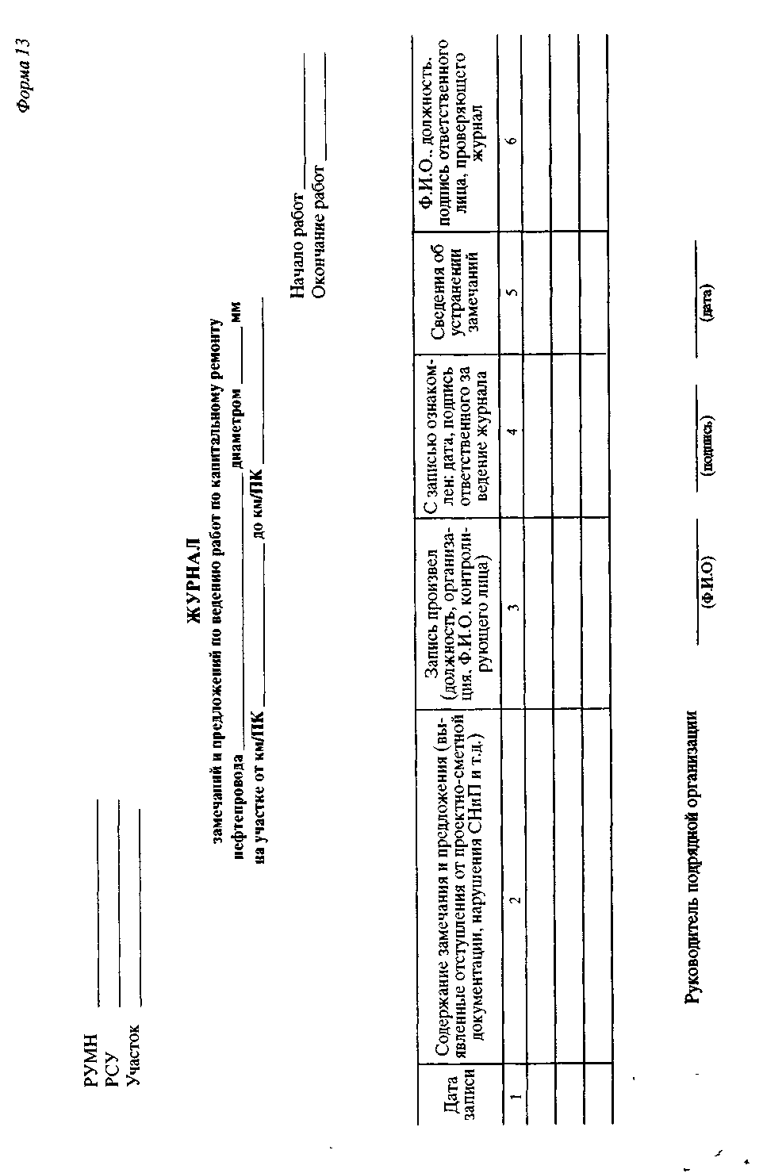

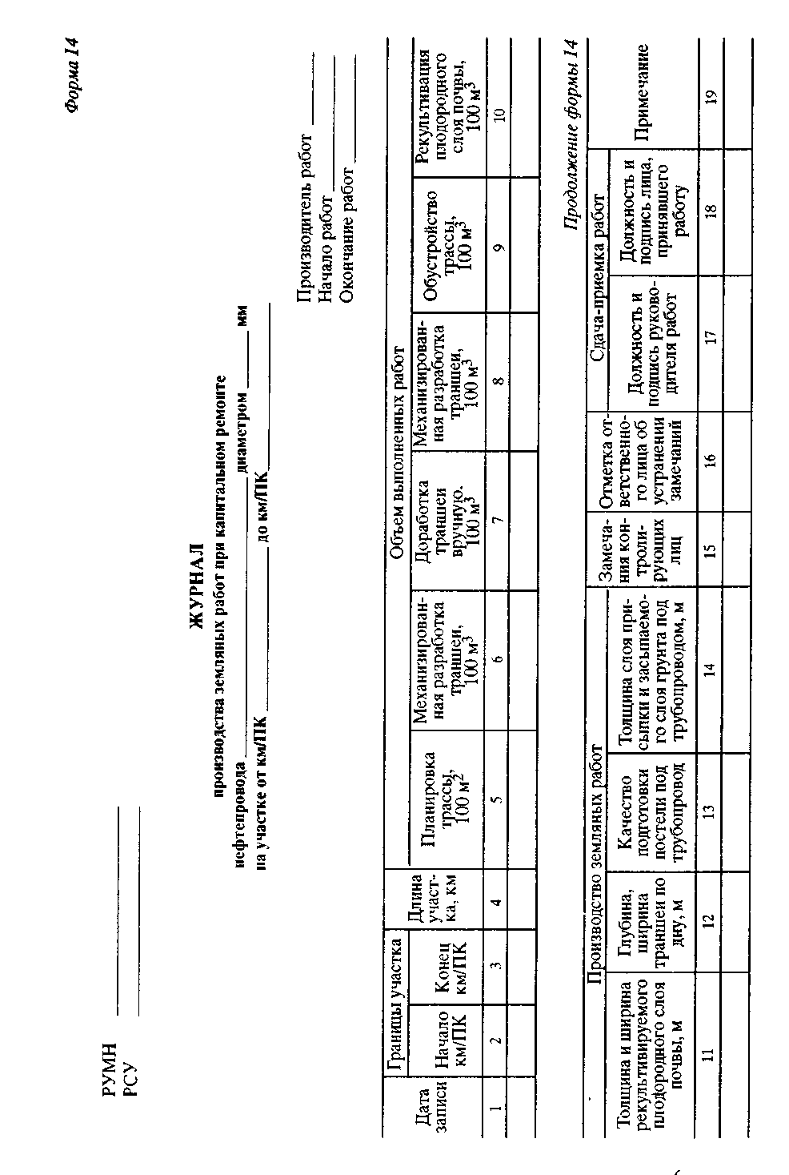

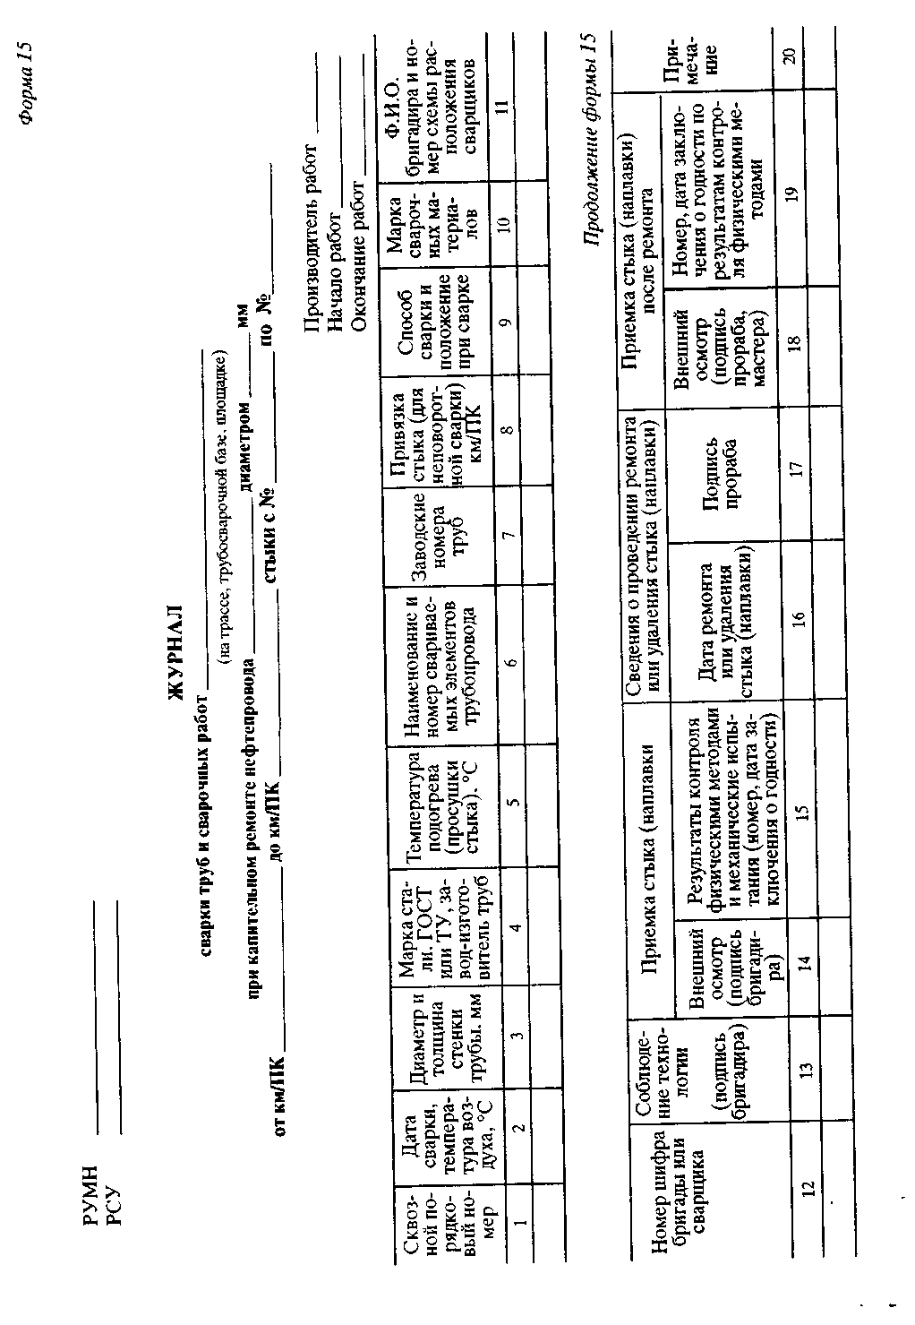

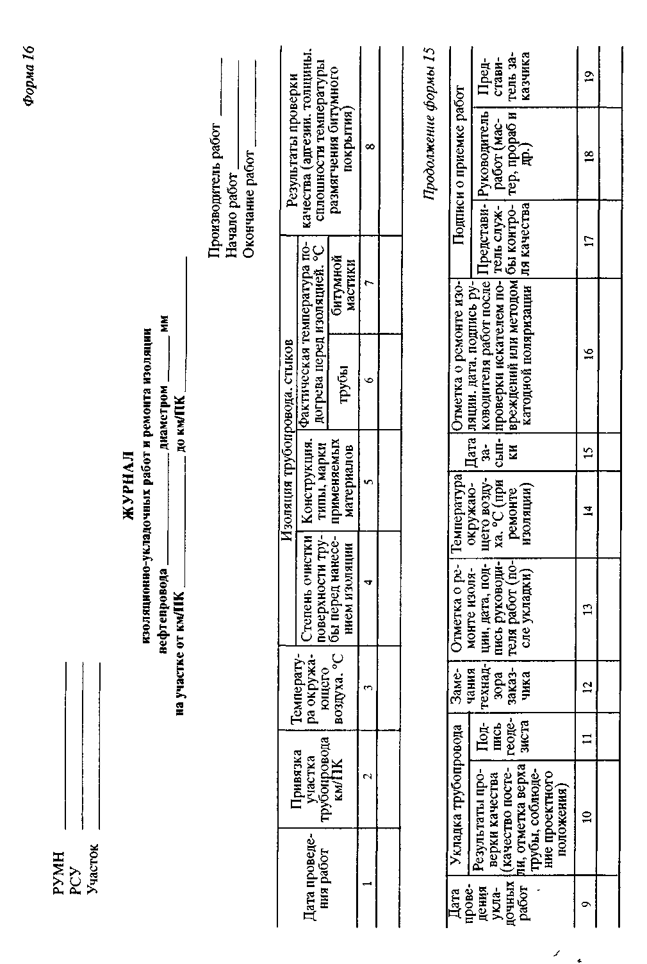

Форма 17
 |  |  |  |  |  |  |  |  | Капитальный ремонт нефтепровода
РУМН
РСУ |  |  |  |  |  |  |  |  | диаметром |  |  |  |  |  |  |  |  |  |  |  |  |  |  |  |  |  |  |  |  |  | мм
Участок |  |  |  |  |  |  |  |  | от км/ПК
 |  |  |  |  |  |  |  |  | до км /ПК
АКТ №
 | на сварку гарантийного стыка
от |  |  |  |  |  |  |  |  |  |  |  | « |  |  |  |  | » |  |  |  |  |  |  |  |  |  | 2004 |  |  |  |  | г.
Мы, нижеподписавшиеся, представитель
технадзора заказчика
 |  |  |  | (должность, организация, Ф. И. О.)
производитель работ
 |  |  |  | (должность, организация, Ф. И. О.)
и представитель службы контроля качества
 |  |  |  |  |  |  |  |  |  | (должность, организация, Ф. И. О.)
составили настоящий акт о том, что в нашем присутствии произведена сварка гарантийного
стыка на ПК |  |  |  |  |  |  | км |  |  |  |  |  |  |  | нефтепровода.
Сборка и сварка произведена в полном соответствии с технологической проектной документацией (технологической картой № _____ проекта производства работ) в условиях, аналогичных проектным.
Контрольный стык проконтролирован
(указать метод контроля и дату)
На основании заключения № |  |  |  |  |  |  |  |  |  | от |  | « |  |  | » |  |  |  |  |  |  | 2004 |  |  |  |  |  | г.
о результатах механических испытаний и заключения № |  |  |  |  |  |  |  |  |  |  |  |  |  |  |  |  |  |  | от | « |  |  | » |  |  |  |  |  |  | 2004 |  |  | г.
по проверке качества контрольного стыка физическими методами контроля, технологический процесс сварки считается аттестованным.

Представитель технадзора заказчика
 |  |  |  |  | (Ф. И. О.) |  |  |  |  |  |  |  |  |  |  |  |  | (подпись) |  |  |  |  |  |  |  | (дата)

Производитель работ
 |  |  |  |  | (Ф. И. О.) |  |  |  |  |  |  |  |  |  |  |  |  | (подпись) |  |  |  |  |  |  |  | (дата)

Представитель службы контроля качества
 |  |  |  |  | (Ф. И. О.) |  |  |  |  |  |  |  |  |  |  |  |  | (подпись) |  |  |  |  |  |  |  | (дата)

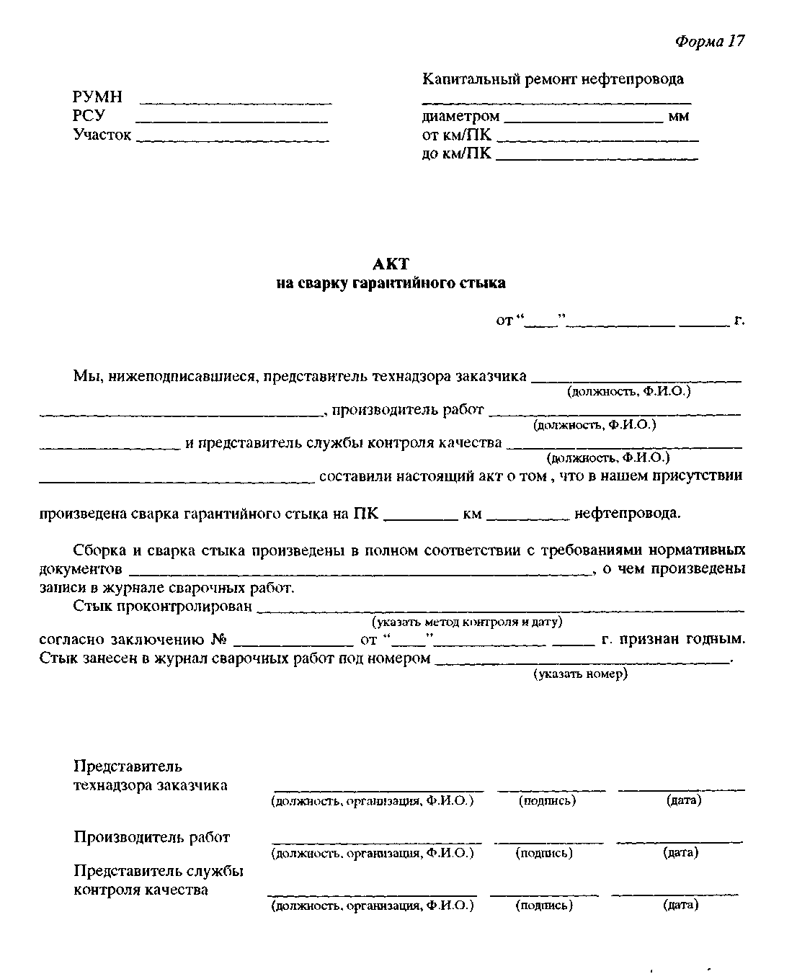

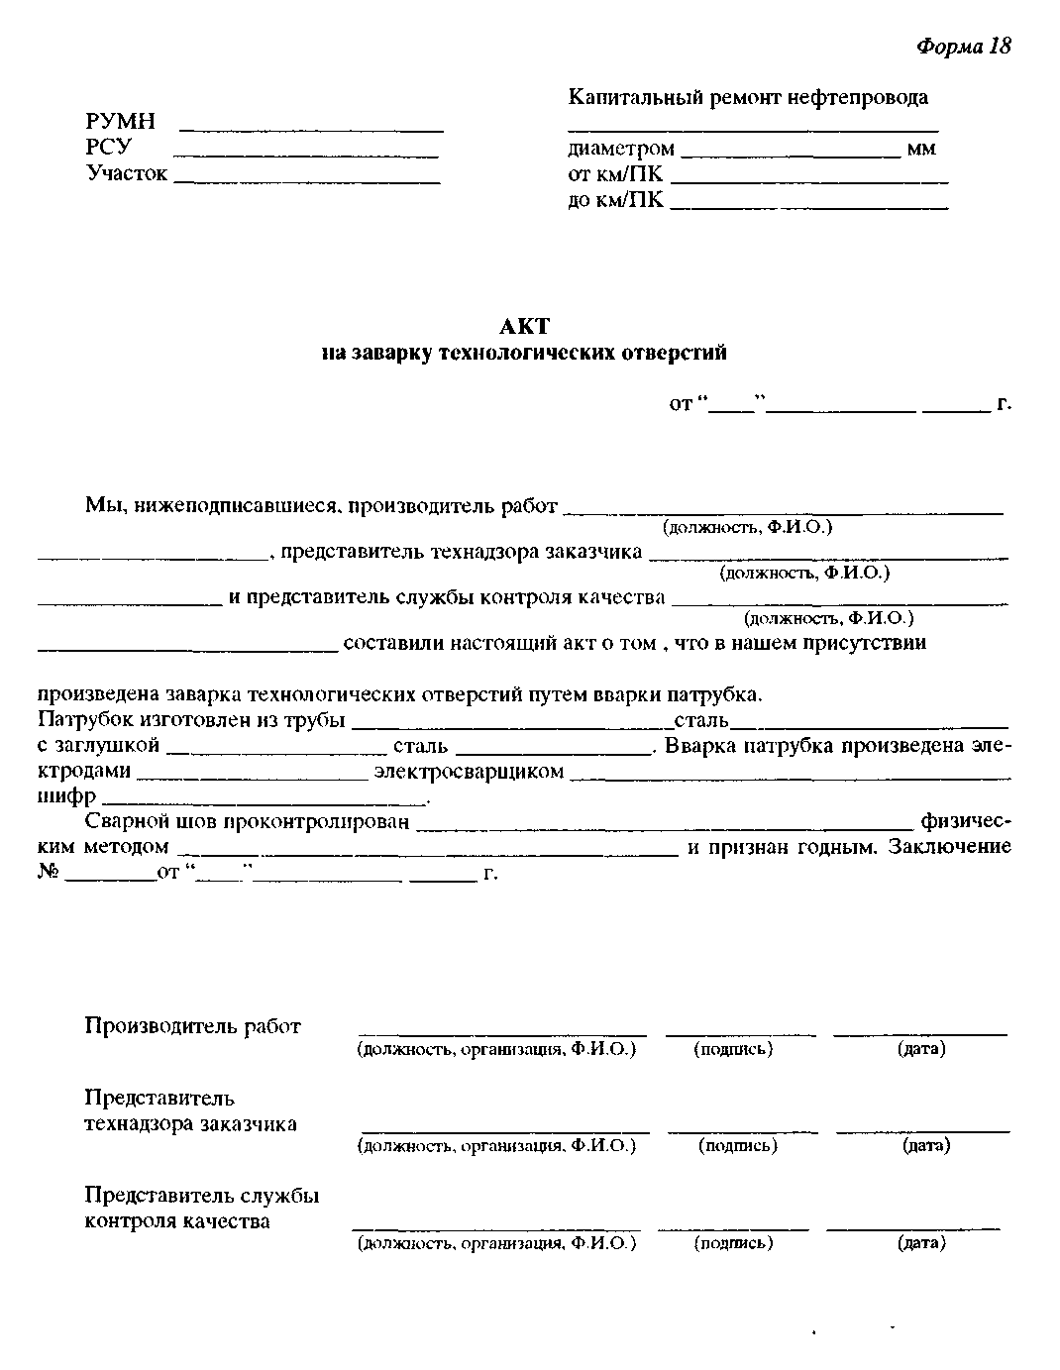

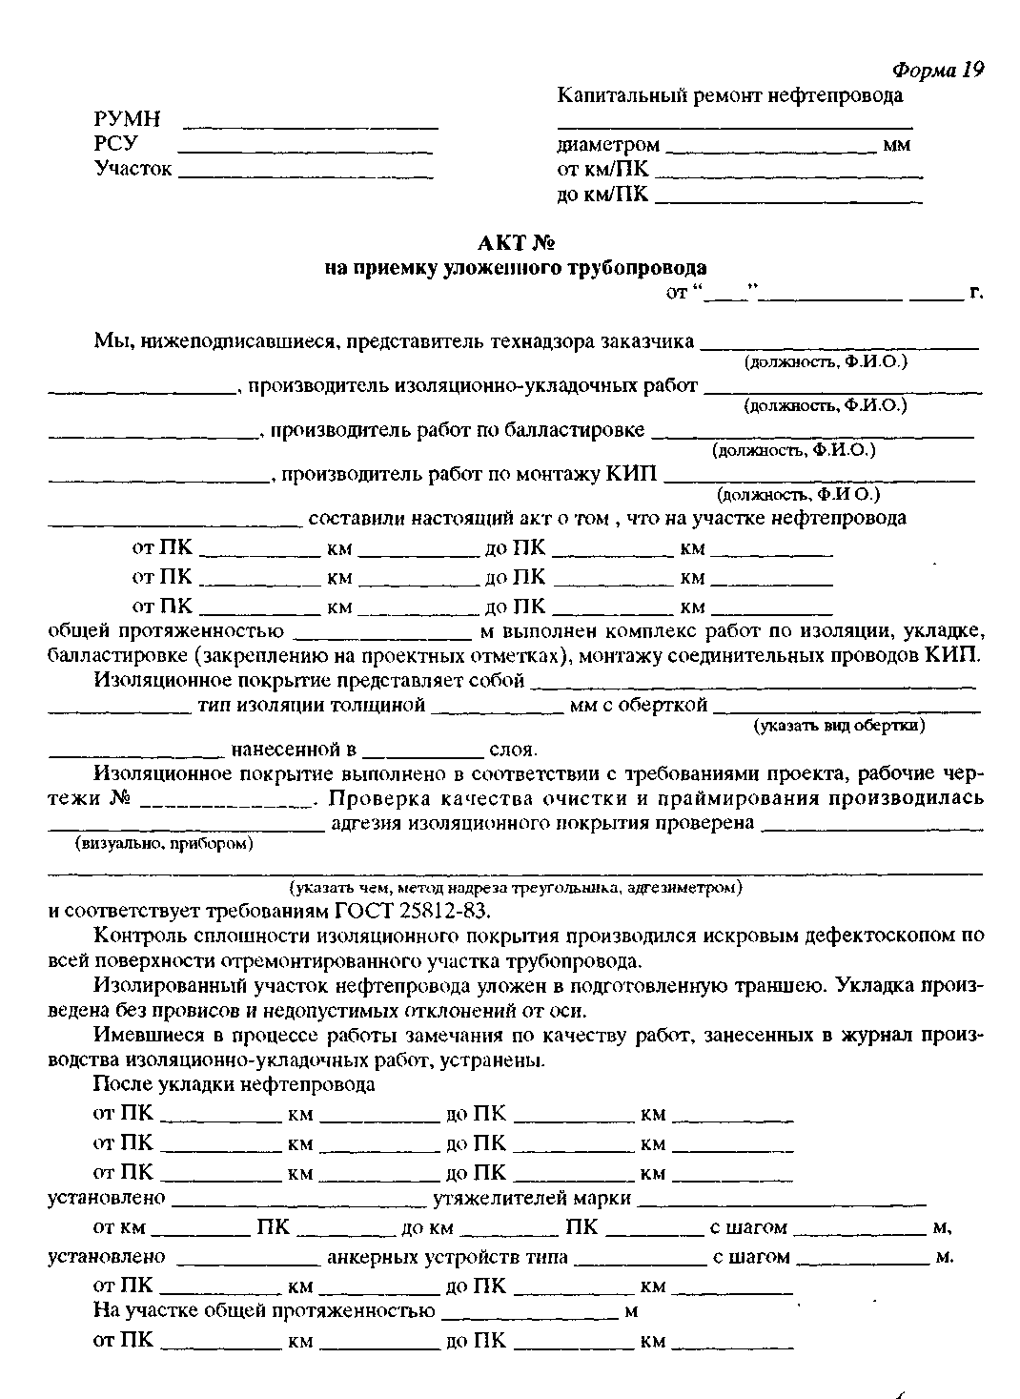

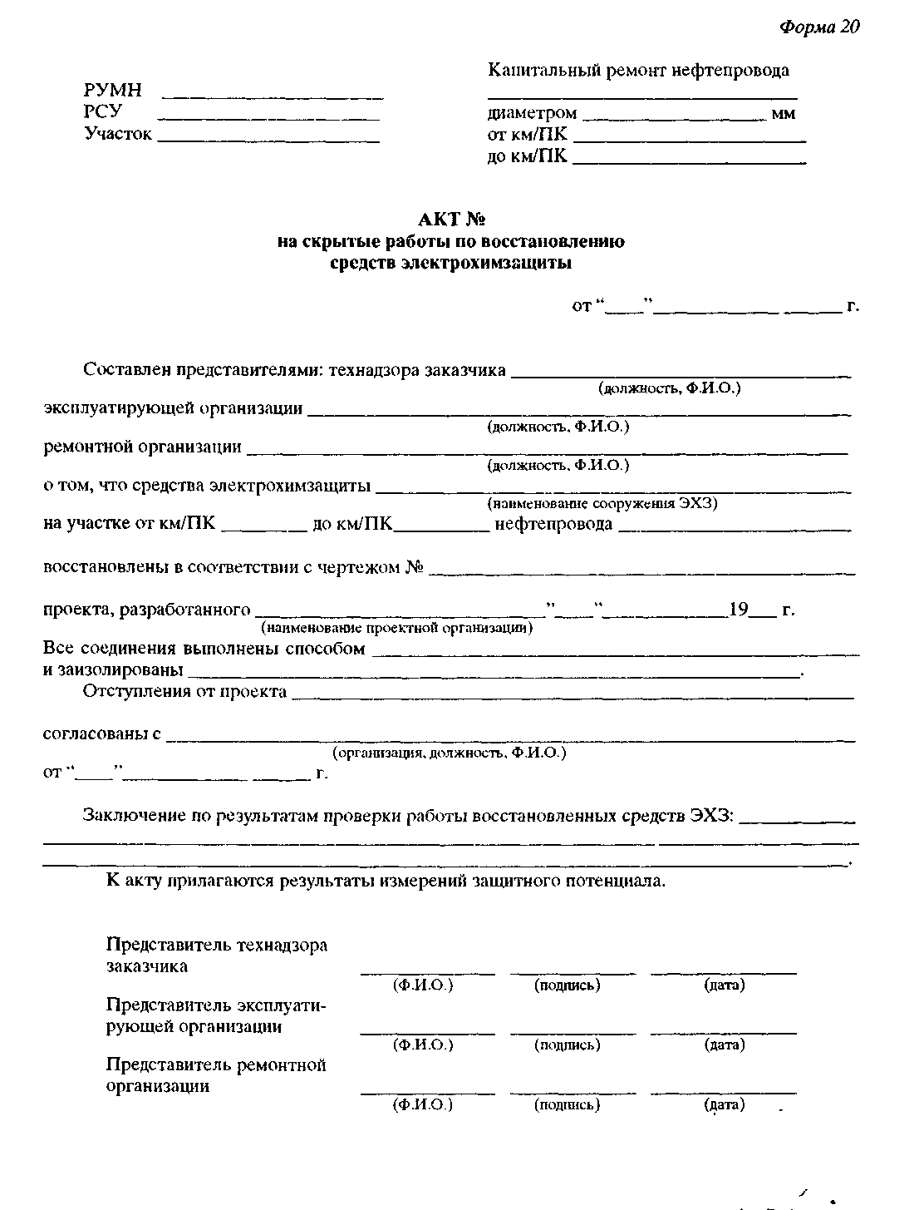

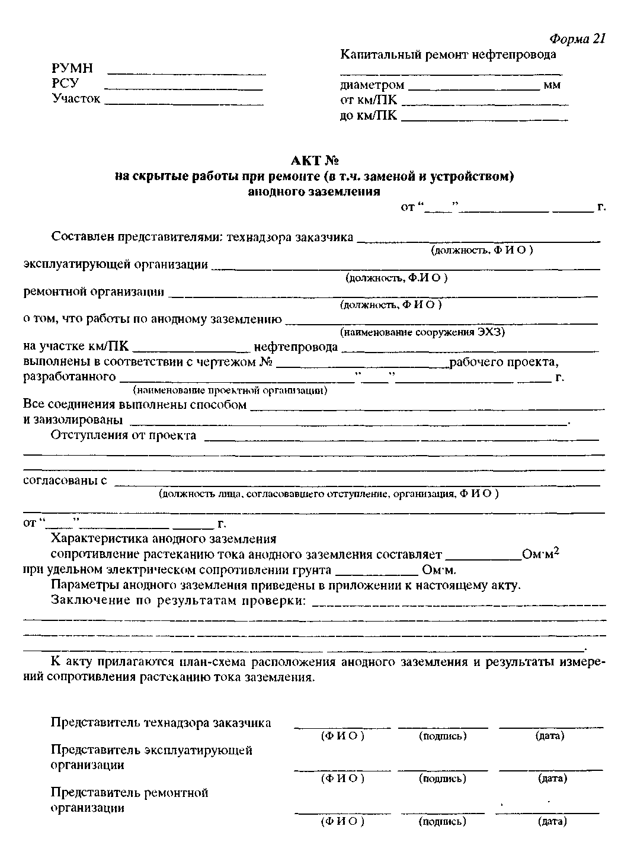

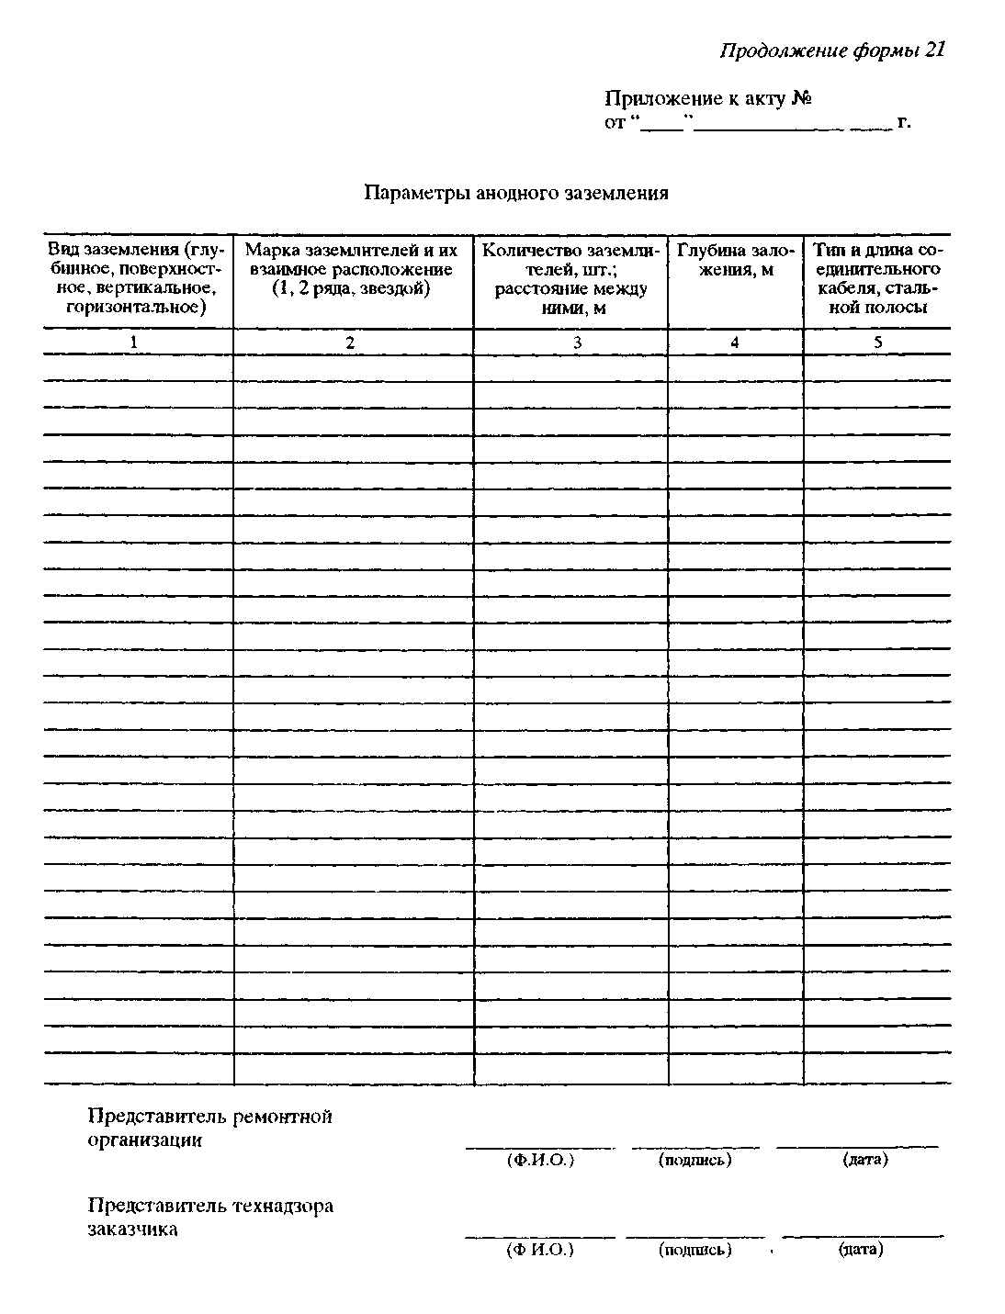

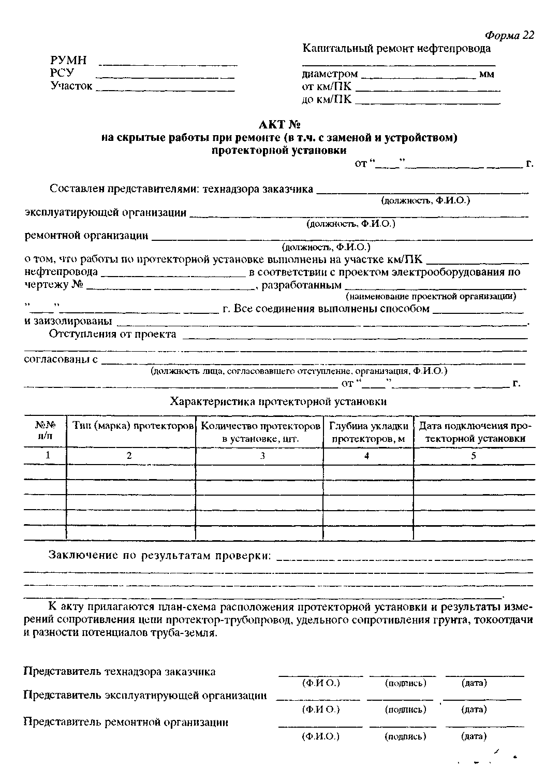

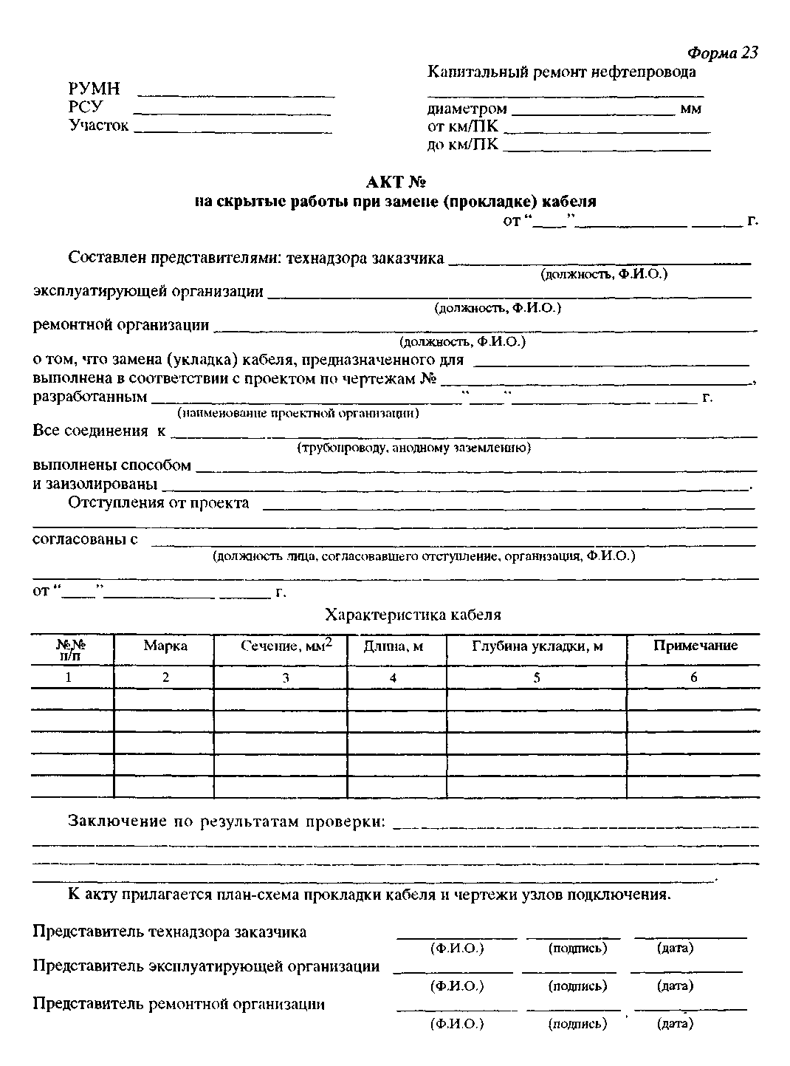

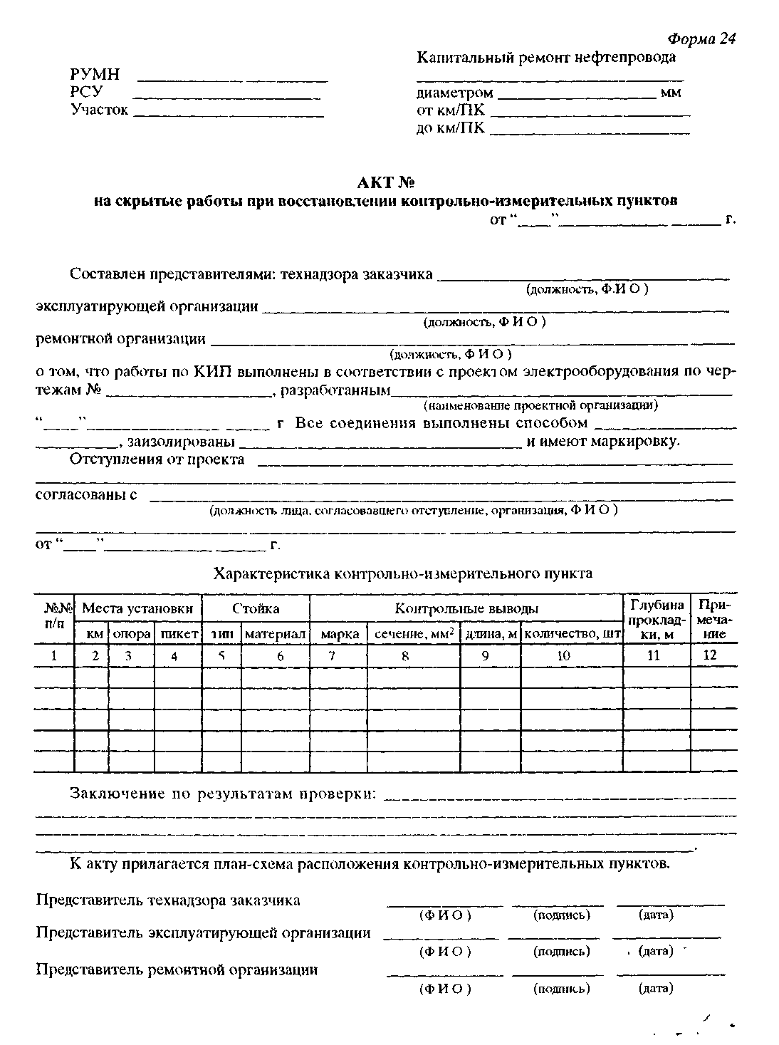

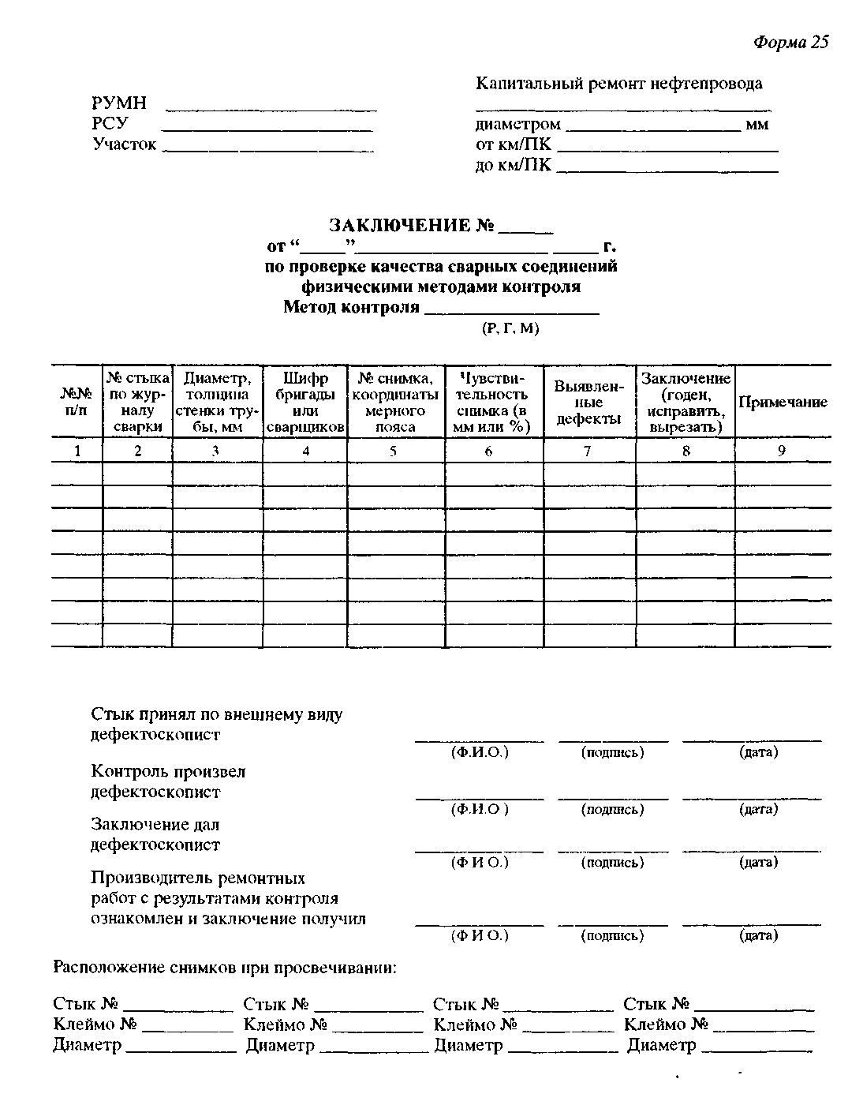

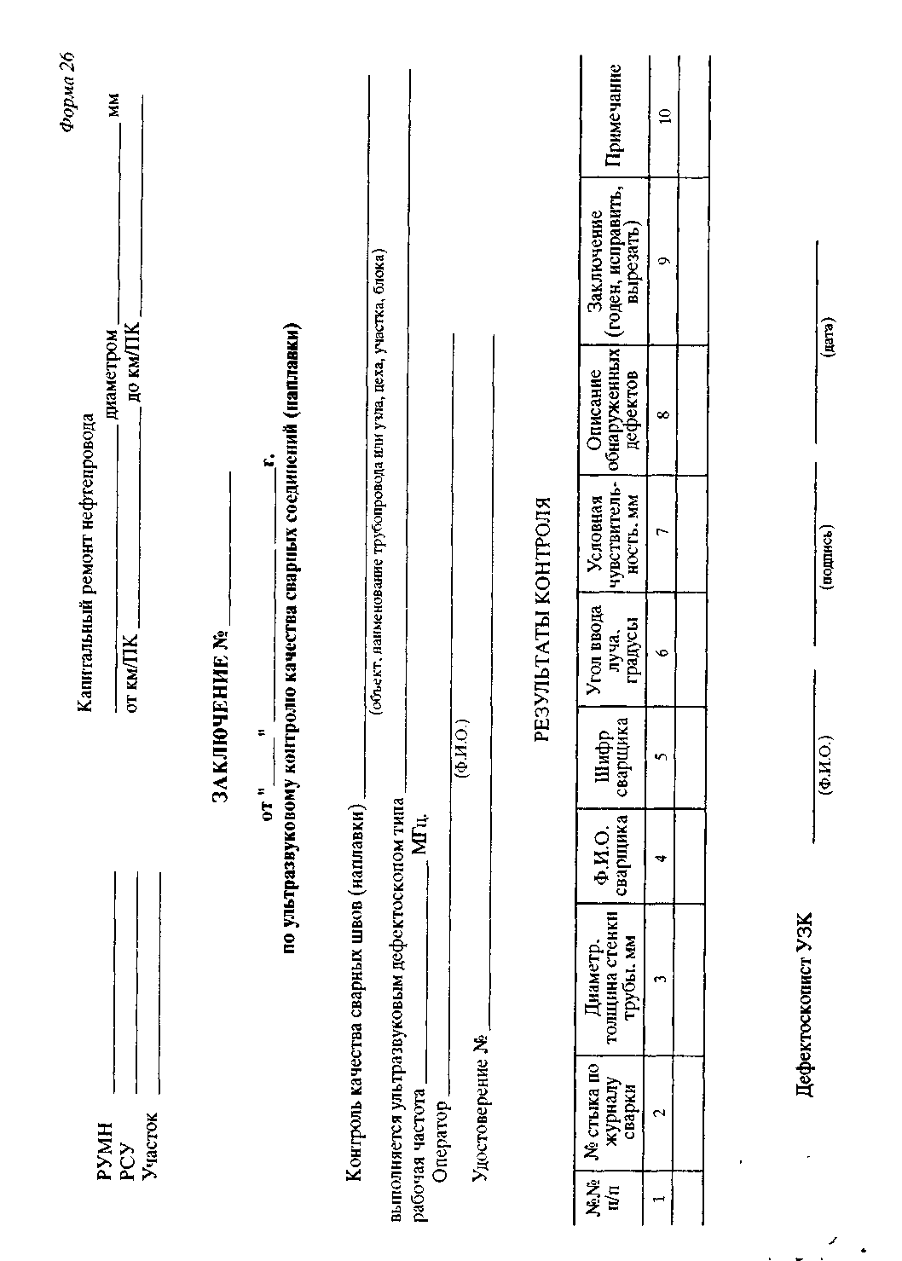

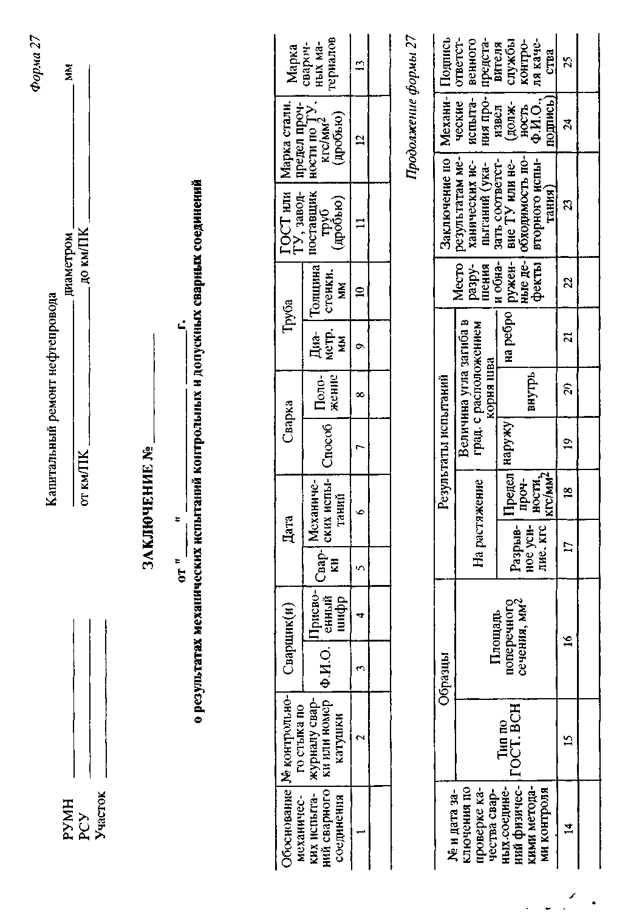

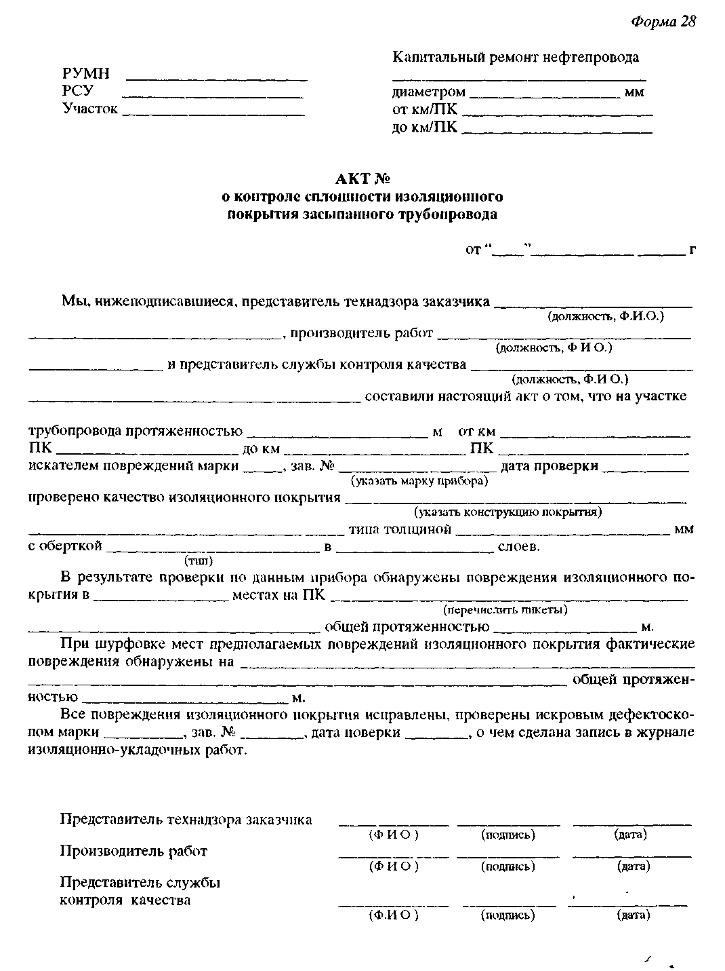

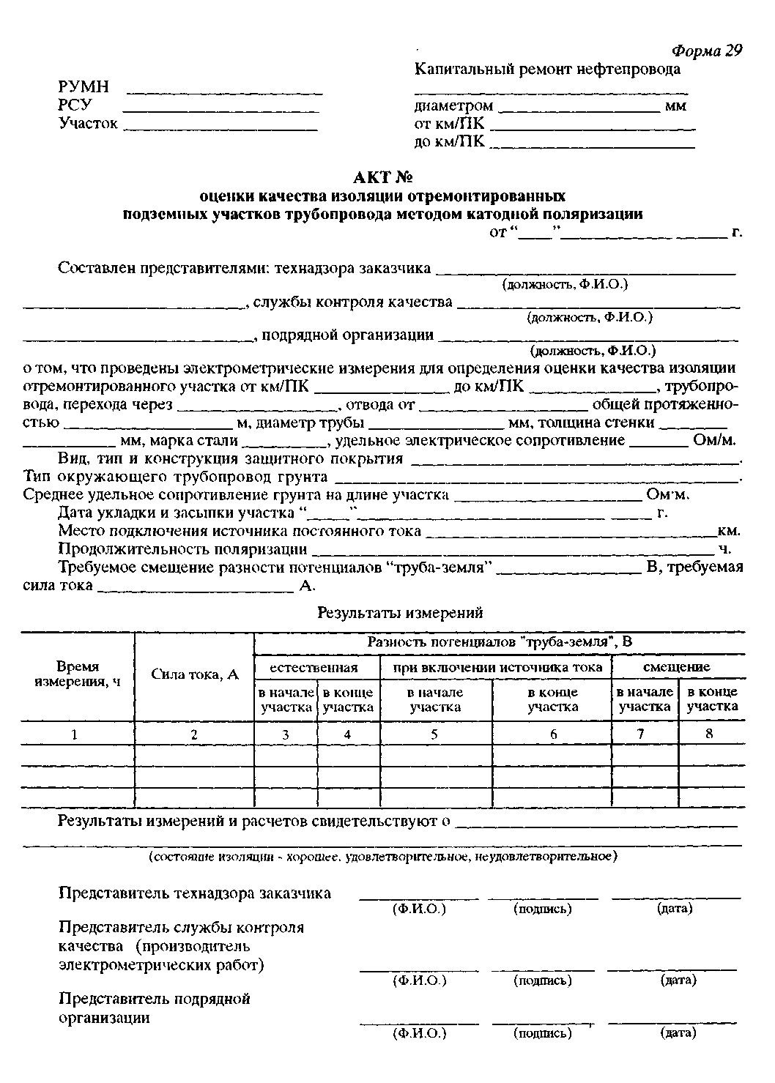

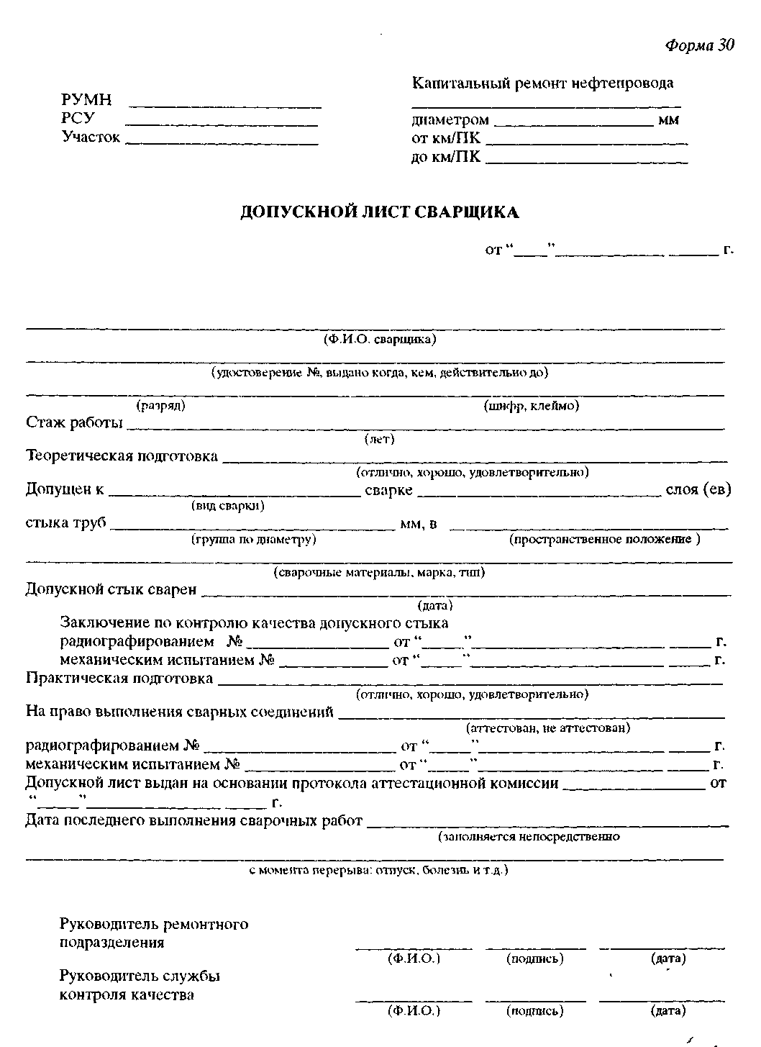

Форма 31
 |  |  |  |  |  |  |  |  |  |  |  |  |  | Капитальный ремонт нефтепровода
РУМН
РСУ |  |  |  |  |  |  |  |  |  |  |  |  |  | диаметром |  |  |  |  |  |  |  |  |  |  |  |  | мм
Участок |  |  |  |  |  |  |  |  |  |  |  |  |  | от км/ПК
 |  |  |  |  |  |  |  |  |  |  |  |  |  | до км /ПК
АКТ №
 | о результатах проверки изделий
 | (вид изделия: трубы, детали,
 | синтетические силовые пояса для балластирующих устройств, …)
 | на соответствие техдокументации
от |  |  |  |  |  |  |  |  |  |  |  |  |  |  |  | « |  |  |  | » |  |  |  |  | 2004 |  |  | г.
Составлен представителями:
подрядчика (РСУ)
 |  |  |  | (должность, организация, Ф. И. О.)
службы контроля качества
 |  |  |  |  |  |  | (должность, организация, Ф. И. О.)
заказчика
 |  |  |  | (должность, организация, Ф. И. О.)
о том, что произведен
 |  |  |  |  | (сплошной, выборочный с выборкой …)
осмотр
 |  |  | (наименование изделия)
для ремонта на участке трубопровода
 |  |  |  |  |  |  |  |  |  |  |  |  | (привязка км/ПК)
1. |  | Осмотром геометрических размеров и маркировки
 |  |  |  |  |  |  |  |  |  |  |  |  |  |  |  |  |  |  | (труб, деталей,
силовых поясов и т.д.)
совместно с проектом и сопроводительной документацией
(сертификатами, паспортами)
на изделие установлено, что
 |  |  |  |  |  |  |  |  | (трубы, детали, силовые пояса и т.д.)
по своим геометрическим размерам
 |  |  |  |  |  |  |  |  |  |  | (для труб указать диаметр, толщину стенки, мм.,
для отводов – угол изгиба, град., и т. д.)
и номеру технических условий, указанному на изделии
 |  |  |  |  |  |  |  |  |  |  |  |  |  |  |  |  |  | (соответствует, не соответствует)
проекту, рабочим чертежам №
2. |  | Сопроводительная документация
 |  |  |  |  |  |  |  |  |  |  |  |  |  | (паспорта, сертификаты)
имеется в полном комплекте.
3. |  | Характеристики механических свойств
 |  |  |  |  |  |  |  |  |  |  |  |  |  |  | (по данным сопроводительной
документации, при необходимости – результатам испытаний)
соответствует требованиям проекта
технических условий

Представитель подрядчика
 |  |  |  |  |  |  |  | (Ф. И. О.) |  |  |  |  |  |  |  |  |  |  |  |  | (подпись) |  |  | (дата)

Представитель службы контроля качества
 |  |  |  |  |  |  |  | (Ф. И. О.) |  |  |  |  |  |  |  |  |  |  |  |  | (подпись) |  |  | (дата)

Представитель заказчика
 |  |  |  |  |  |  |  | (Ф. И. О.) |  |  |  |  |  |  |  |  |  |  |  |  | (подпись) |  |  | (дата)

